PROJEKT NR - 01.08.2022r. – Wyłożenie do publicznego wglądu

ZMIANA STUDIUM UWARUNKOWAŃ
I KIERUNKÓW ZAGOSPODAROWANIA PRZESTRZENNEGO
GMINY SŁAWA

TEKST UJEDNOLICONY

Załącznik nr 1 do Uchwały nr ………………………

Rady Miejskiej w Sławie z dnia ……….. 2022r.

Zespół autorski opracowania STUDIUM 2022
Główny projektant: - mgr inż. Zbigniew Gałuszka
Projektant - mgr inż. Małgorzata Studenna
Projektant - mgr inż. Krzysztof Mularczyk
Projektant - mgr inż. Ziemowit Folcik

Zmianę Studium dokonaną w roku 2022 w tekście ujednoliconym wyróżniono poprzez zapisy pogrubioną czcionką, wyróżnioną kolorem niebieskim, dla odróżnienia od pierwotnych zapisów tekstu ujednoliconego oraz dotychczasowych zmian.
Niniejszy tekst stanowi treść ujednoliconą Studium uwarunkowań i kierunków zagospodarowania przestrzennego gminy Sława.

Zespół autorski opracowania STUDIUM 2021  Główny projektant: - mgr inż. Zbigniew Gałuszka  Projektant - mgr inż. Małgorzata Studenna  Projektant - mgr inż. Krzysztof Mularczyk  Projektant - mgr inż. Ziemowit Folcik  Zespół autorki OPRACOWANIA STUDIUM 2017  Główny projektant - mgr inż. arch. Dorota Fryndt - Hałaburdzin  Projektant - mgr inż. arch. Paweł Hałaburdzin  Projektant - mgr inż. arch. kraj. Anna Suty  Ochrona i kształtowanie środowiska przyrodniczego - mgr Andrzej Rybczyński  Zespół autorski OPRACOWANIA STUDIUM 2015 |  | Zespół autorski OPRACOWANIA STUDIUM 2015
Główny projektant: - mgr inż. Zbigniew Gałuszka |  | Główny projektant: | mgr inż. Zbigniew Gałuszka
Projektant - mgr inż. Małgorzata Studenna |  | Projektant | mgr inż. Krzysztof Mularczyk
Projektant - mgr inż. Krzysztof Mularczyk |  | Projektant | mgr inż. Krzysztof Mularczyk
Projektant - mgr inż. Ziemowit Folcik |  | Projektant | mgr inż. Ziemowit Folcik
Sława 2022

Regon 932279199 • NIP 915-16-04-982 Multibank BRE BANK S.A. konto nr 45 1140 2017 0000 4802 0281 0315

SPIS TREŚCI
I. PODSTAWA PRAWNA 5
II. ROLA I CEL OPRACOWANIA ZMIANY STUDIUM 6
III. STRUKTURA DOKUMENTU STUDIUM 7
IV. UWARUNKOWANIA ROZWOJU GMINY SŁAWA 7
1. Położenie i ogólna charakterystyka gminy 7
2. Uwarunkowania środowiska 8
2.1. Ukształtowanie i morfologia terenu 8
2.2. Budowa geologiczna 9
2.3. Surowce mineralne 9
2.4. Klimat .9
2.5. Gleby 11
2.6. Wody powierzchniowe i wymagania dotyczące ochrony przeciwpowodziowej 12
2.7. Wody podziemne 14
2.8. Lasy 14
2.9. Świat roślinny 15
2.10. Świat zwierząt 16
2.11. Ochrona przyrody i krajobrazu 16
3. Uwarunkowania wynikające z przeznaczenia i zagospodarowania przestrzennego oraz stanu ładu 18
przestrzennego 18
3.1. Sieć osadnicza 18
3.2. Struktura użytkowania gruntów 19
3.3. Struktura funkcjonalno – przestrzenna 19
4. Uwarunkowania historyczno-kulturowe 20
5. Uwarunkowania społeczno - ekonomiczne 21
5.1. Demografia 21
5.2. Mieszkalnictwo / Warunki mieszkaniowe 24
5.3. Oświata i wychowanie 24
5.4. Służba zdrowia i opieka społeczna 24
5.5. Kultura 25
5.6. Sport, rekreacja i turystyka 26
5.7. Rolnictwo 28
5.8. Przemysł i gospodarka 28
5.9. Handel i usługi 31
5.10. Bezrobocie 31
6. Uwarunkowania dla bezpieczeństwa ludności i jej mienia 32
7. Uwarunkowania wynikające z systemów infrastruktury technicznej 32
7.1. Układ komunikacyjny 32
7.2. Infrastruktura techniczna 33
7.2.1. Zaopatrzenie w wodę 33
7.2.2. Odprowadzanie i oczyszczanie zanieczyszczeń 33
7.2.3. Energia cieplna 34
7.2.4. Sieć gazowa 34
7.2.5. Gospodarka odpadami stałymi 34
7.2.6. Sieć energetyczna 35
7.2.7. Sieć telekomunikacyjna 35
8. Zadania służące realizacji ponadlokalnych i lokalnych celów publicznych 36
9. Synteza uwarunkowań zagospodarowania przestrzennego i identyfikacja głównych problemów rozwoju przestrzennego gminy 36
V. KIERUNKI ROZWOJU GMINY SŁAWA 37
10. Kierunki rozwoju gminy 37
10.1. Wizja gminy 37
10.2. Główne cele rozwoju 37
10.3. Kierunki zagospodarowania przestrzennego gminy Sława 37
10.3.1. Kierunki zmian w strukturze przestrzennej gminy oraz przeznaczeniu terenów 38
10.3.2. Tereny mieszkaniowe 38
10.3.3. Turystyka 39
10.3.4. Tereny gospodarczo - usługowe 39
10.3.5. Kierunki rozwoju systemów komunikacji i infrastruktury technicznej 40
10.3.5.1. Infrastruktura komunikacyjna 41
10.3.5.2. Infrastruktura techniczna 42
10.4. Obszary oraz zasady ochrony środowiska i jego zasobów, ochrony przyrody i krajobrazu kulturowego 43
10.4.1. Polityka ochrony środowiska 43
10.4.2. Kierunki i zasady kształtowania rolniczej przestrzeni produkcyjnej 45
10.4.3. Kierunki i zasady kształtowania leśnej przestrzeni produkcyjnej 45
10.4.4. Warunki aerosanitarne 46
10.4.5. Gospodarka wodna 46
10.4.6. Gospodarka odpadami 47
10.5. Obszary i zasady ochrony dziedzictwa kulturowego i zabytków oraz dóbr kultury współczesnej 47
10.5.1. Ochrona konserwatorska 47
10.5.2. Ochrona archeologiczna 48
10.5.3. Obiekty zabytkowe 48
10.6. Polityka społeczna gminy 49
10.7. Obszary, na których rozmieszczone będą inwestycje celu publicznego o znaczeniu lokalnym i ponadlokalnym, zgodnie z ustaleniami planu zagospodarowania przestrzennego województwa i ustaleniami programów krajowych 50
10.8. Obiekty lub obszary, dla których wyznacza się w złożu kopaliny filar ochronny 51
10.9. Obszary pomników zagłady i stref ochronnych oraz obowiązujące dla nich ograniczenia działalności gospodarczej, zgodnie z przepisami ustawy z dnia 7 maja 1999 roku o ochronie terenów byłych hitlerowskich obozów zagłady (Dz. U. nr 41,poz.412 oraz z 2002 roku nr 113,poz.984 i nr 153,poz.1271) 51
10.10. Obszary wymagające przekształceń, rehabilitacji lub rekultywacji 51
10.11. Granice terenów zamkniętych i ich stref ochronnych 51
10.12. Inne obszary problemowe, w zależności od uwarunkowań i potrzeb zagospodarowania występujących w gminie 51
10.13. Obszary narażone na niebezpieczeństwo powodzi i osuwania się mas ziemnych 52
10.14. Obszary, na których rozmieszczone będą urządzenia wytwarzające energię z odnawialnych źródeł o mocy przekraczającej 100 kW, a także granice ich stref ochronnych związanych z ograniczeniami w zabudowie oraz zagospodarowaniu i użytkowaniu terenu 52
11. Kierunki i wskaźniki dotyczące zagospodarowania oraz użytkowania terenów, w tym tereny wyłączone spod zabudowy 52
11.1. Wytyczne ogólne 52
11.2. Funkcje terenów 53
11.3. Wskaźniki dotyczące zagospodarowania oraz użytkowania terenów 54
11.4. Strefy zakazu zabudowy 58
12. Obszary sporządzania miejscowych planów zagospodarowania przestrzennego 59
12.1. Obszary, dla których obowiązkowe jest sporządzenie miejscowego planu zagospodarowania przestrzennego na podstawie przepisów odrębnych, w tym obszary wymagające przeprowadzenia scaleń i podziału nieruchomości, a także obszary rozmieszczenia obiektów handlowych powyżej 400 m² oraz obszary przestrzeni publicznej 60
12.2. Obszary, dla których gmina zamierza sporządzić miejscowy plan zagospodarowania przestrzennego, w tym obszary wymagające zmiany przeznaczenia gruntów rolnych na cele nierolnicze i nieleśne 60
VI. SYNTEZA USTALEŃ ZMIANY STUDIUM UWARUNOWAŃ I KIERUNKÓW ZAGOSPODAROWANIA PRZESTRZENNEGO GMINY SŁAWA 61
VII. WYKORZYSTANE MATERIAŁY 63

ZAŁĄCZNIKI:
ZAŁĄCZNIK A - Wykaz obiektów i zabytków ruchomych wpisanych do rejestru zabytków…..…… …..64
ZAŁĄCZNIK B - Wykaz obiektów ujętych w ewidencji zabytków……………….…………..…….…... ….66
ZAŁĄCZNIK C - Wykaz stanowisk archeologicznych……………………..……….…….……..……... …..89
ZMIANA STUDIUM 2017 99

I. PODSTAWA PRAWNA
Podstawę sporządzenia zmiany studium uwarunkowań i kierunków zagospodarowania przestrzennego gminy Sława 2021r stanowi Uchwała nr XXXIII/257/21 Rady Miejskiej w Sławie z dnia 24 czerwca 2021 roku w sprawie przystąpienia do sporządzenia zmiany studium uwarunkowań i kierunków zagospodarowania przestrzennego gminy Sława. Projekt zmiany studium jest realizacją tej uchwały.
Ponadto podstawę prawną sporządzenia zmiany studium uwarunkowań i kierunków zagospodarowania przestrzennego stanowią:
- ustawa z dnia 8 marca 1990 r. o samorządzie gminnym. (t.j. Dz. U. 2021, poz. 1372),
- ustawa z dnia 27 marca 2003 r. o planowaniu i zagospodarowaniu przestrzennym (t.j. Dz. U. 2021, poz. 741 ze zm.)

Podstawę sporządzenia zmiany studium uwarunkowań i kierunków zagospodarowania przestrzennego gminy Sława stanowi Uchwała nr XXIX/204/2012 Rady Miejskiej w Sławie z dnia 29 listopada 2012 roku w sprawie przystąpienia do zmiany studium uwarunkowań i kierunków zagospodarowania przestrzennego gminy Sława. Projekt zmiany studium jest realizacją tej uchwały.
Niniejsza zmiana studium jest opracowana kompleksowo i obejmuje cały obszar administracyjny gminy Sława.
Ponadto podstawę prawną sporządzenia zmiany studium uwarunkowań i kierunków zagospodarowania przestrzennego stanowią:
Art. 7. ust.1. i Art. 18. ust.2. pkt 5. ustawy z dnia 8 marca 1990 r. o samorządzie gminnym. (Dz. U. z 2001r. Nr 142 poz.1591 z późniejszymi zmianami),
Art. 9 ustawy z dnia 27 marca 2003 r. o planowaniu i zagospodarowaniu przestrzennym (tj Dz. U. z 2015 r., poz. 199)
.
Podstawę sporządzenia zmiany studium uwarunkowań i kierunków zagospodarowania przestrzennego gminy Sława 2017 r stanowi Uchwała nr XVII/74/2015 Rady Miejskiej w Sławie z dnia 26 listopada 2015 roku w sprawie przystąpienia do zmiany studium uwarunkowań i kierunków zagospodarowania przestrzennego gminy Sława. Projekt zmiany studium jest realizacją tej uchwały.
Ponadto podstawę prawną sporządzenia zmiany studium uwarunkowań i kierunków zagospodarowania przestrzennego stanowią:
- ustawa z dnia 8 marca 1990 r. o samorządzie gminnym. (Dz. U. z 2016r. poz.446 z późniejszymi zmianami),
- ustawa z dnia 27 marca 2003 r. o planowaniu i zagospodarowaniu przestrzennym (tj Dz. U. z 2016 r., poz. 778 z późniejszymi zmianami)

Podstawę sporządzenia zmiany studium uwarunkowań i kierunków zagospodarowania przestrzennego gminy Sława 2020 r stanowi Uchwała nr XVIII/167/20 Rady Miejskiej w Sławie z dnia 27 lutego 2020 roku w sprawie przystąpienia do sporządzenia zmiany studium uwarunkowań i kierunków zagospodarowania przestrzennego gminy Sława. Projekt zmiany studium jest realizacją tej uchwały.
Ponadto podstawę prawną sporządzenia zmiany studium uwarunkowań i kierunków zagospodarowania przestrzennego stanowią:
- ustawa z dnia 8 marca 1990 r. o samorządzie gminnym. (t.j. Dz. U. 2019, poz. 506 ze zm),
- ustawa z dnia 27 marca 2003 r. o planowaniu i zagospodarowaniu przestrzennym (t.j. Dz. U. 2020, poz. 293)

II. ROLA I CEL OPRACOWANIA ZMIANY STUDIUM

Studium uwarunkowań i kierunków zagospodarowania przestrzennego gminy określa politykę przestrzenną w odniesieniu do obszaru gminy. Problematyka studium odnosi się więc do najważniejszych problemów rozwoju przestrzennego, których rozwiązywanie należy do zadań samorządu lokalnego.

Studium uwarunkowań i kierunków zagospodarowania przestrzennego jest instrumentem zarządzania rozwojem przestrzennym gminy Sława dla zapewnienia optymalnych warunków życia mieszkańców, w myśl zasad zrównoważonego rozwoju oraz kształtowania ładu przestrzennego i wysokiej jakości funkcjonalno estetycznej otoczenia.
Tak rozumiana ranga studium skłania do precyzyjnego określenia roli, jaką powinno spełniać nie tylko jako ustawowo wymagany dokument, ale użyteczne narzędzie w procesie zarządzania.

Studium, w swojej kreacyjnej roli, jest okazją do określenia w jednym, kompleksowym dokumencie wizji gminy oraz wskazania działań mających doprowadzić do jej realizacji. Sporządzanie studium jest procesem weryfikacji realności założeń polityki władz, obiektywnych potrzeb i wymagań funkcjonalnych oraz oczekiwań mieszkańców, także w zakresie bieżących działań inwestycyjnych, w bliskiej perspektywie.

Studium zawiera ustalenia, które muszą być uwzględnione przy sporządzaniu miejscowych planów zagospodarowania przestrzennego. Z mocy ustawy studium nie jest przepisem gminnym i nie stanowi podstawy do wydawania decyzji administracyjnych.

Z uwagi na fakt, iż studium uchwala Rada Miejska uzyskuje ono rangę tzw. „aktu kierownictwa wewnętrznego” obligując gminę do realizowania określonej w studium polityki przestrzennej. W tym rozumieniu zawarte w nim ustalenia są na tyle precyzyjne, aby mogły stanowić merytoryczną podstawę podejmowanych przez władze decyzji w sprawie realizacji inwestycji publicznych, takich jak infrastruktura techniczna, komunikacyjna i społeczno-usługowa, a także spójnego z polityką przestrzenną określania zasad kształtowania warunków zabudowy i zagospodarowania terenu.

Studium uwarunkowań i kierunków zagospodarowania przestrzennego gminy może i powinno również formułować postulaty i wnioski do planu zagospodarowania przestrzennego województwa, wynikające z ochrony interesu gminy w skali regionalnej.
Studium musi zawierać także odpowiedni dla swoich rozstrzygnięć materiał o charakterze informacyjnym. Proces przygotowania studium jest okazją do zinwentaryzowania, zidentyfikowania i analizy posiadanych i dostępnych materiałów.
Kolejną ważną rolą studium jest szeroko rozumiane kreowanie wizerunku i promocji gminy, jako przyjaznego, atrakcyjnego dla mieszkańców i inwestorów. Obejmuje to także propagowanie koncepcji rozwoju przestrzennego dla uzyskania jej społecznej akceptacji.
Uchwalenie studium początkuje proces intensyfikacji prac nad sporządzaniem planów miejscowych. Z tego względu niezbędne będzie przyjęcie polityki w zakresie planowania miejscowego i stworzenie warunków organizacyjnych dla kompleksowego, skoordynowanego, sprawnego i wyprzedzającego negatywne zjawiska planowania rozwoju c.

Celem studium jest sformułowanie polityki przestrzennej gminy Sława, przez ustalenie zasad rozwoju i kształtowania jej struktury w zakresie:
− | umożliwienia wielofunkcyjnego rozwoju z zachowaniem zasad ładu przestrzennego i zasady rozwoju zrównoważonego,
− | stworzenia odpowiednich warunków rozwoju infrastruktury technicznej i komunikacji,
− | poprawę ładu przestrzennego oraz minimalizację sytuacji kolizyjnych wynikających z przeznaczenia terenów dla różnych funkcji,
− | poprawa warunków życia mieszkańców gminy,
− | zwiększenie konkurencyjności obszaru gminy,
− | ochrony gruntów leśnych,
− | ochrony środowiska,
− | zapewnienie możliwości rozwoju przedsiębiorczości, przy uwzględnieniu uwarunkowań wynikających z potrzeby ochrony środowiska naturalnego, kulturowego a także potrzeby zwiększenia efektywności gospodarczej,
− | polityka przestrzenna wyrażona w niniejszym studium prowadzić ma do wykorzystania zróżnicowanych uwarunkowań i zapewnienia zrównoważonego rozwoju gminy,
− | studium ma służyć promocji gminy poprzez przedstawienie jej walorów, oraz możliwości lokalizowania inwestycji.

Zmianę studium opracowano na podstawie uchwały nr XXXIII/257/21 z dnia 24 czerwca 2021r. w sprawie przystąpienia do sporządzenia zmiany studium uwarunkowań i kierunków zagospodarowania przestrzennego gminy Sława. Celem zmiany jest wskazanie terenów z przeznaczeniem pod lokalizację urządzeń wytwarzających energię z odnawialnych źródeł energii o mocy powyżej 100kW – elektrownie wiatrowe na północ od miejscowości Łupice.

III. STRUKTURA DOKUMENTU STUDIUM

Dokument „Zmiana studium uwarunkowań i kierunków zagospodarowania przestrzennego gminy Sława”, jako załącznik do uchwały Rady Miejskiej w Sławie, zawiera:

Część tekstową, obejmującą:
- uwarunkowania rozwoju,
- kierunki zagospodarowania przestrzennego

Część graficzną, obejmującą:
- mapę wykonaną w skali 1: 25 000, zawierającą uwarunkowania i kierunki rozwoju.

IV. UWARUNKOWANIA ROZWOJU GMINY SŁAWA

1. Położenie i ogólna charakterystyka gminy
Gmina miejsko – wiejska Sława położona jest w południowo – wschodniej części województwa lubuskiego, w powiecie wschowskim. Położenie gminy w regionie jest bardzo korzystne. Usytuowana jest ona na pograniczu trzech województw: lubuskiego, wielkopolskiego oraz dolnośląskiego. Graniczy z gminami:
− | Wolsztyn (województwo wielkopolskie) – od północy,
− | Przemęt (województwo wielkopolskie)– od północnego – wschodu,
− | Wijewo (województwo wielkopolskie) – od wschodu,
− | Wschowa(województwo lubuskie) – od wschodu,
− | Szlichtyngowa (województwo lubuskie) – od południowego – wschodu,
− | Kotla (województwo dolnośląskie) – od południa,
− | Siedlisko (województwo lubuskie) – od południowego – zachodu,
− | gminą wiejską Nowa Sól (województwo lubuskie) – od zachodu,
− | Kolsko (województwo lubuskie) – od północnego – zachodu).
Odległość ze Sławy do stolicy regionu Zielonej Góry wynosi 40 km, do Poznania 120 km, do Wrocławia 148 km, natomiast do Warszawy 437 km. Do najbliższego przejścia granicznego z Niemcami (Gubin - Güben) jest 100 km, a do granicy z Czechami w Lubawce 163 km.

Siedzibą urzędu gminy jest położone centralnie miasto Sława. Ponadto w skład gminy wchodzi 25 wsi (21 sołectw). Należą do nich: Bagno, Ciosaniec, Droniki, Gola, Krążkowo, Krzepielów, Krzydłowiczki, Kuźnica Głogowska, Lipinki, Lubiatów, Lubogoszcz, Łupice, Nowe Strącze, Przybyszów, Radzyń, Spokojna, Stare Strącze, Szreniawa, Śmieszkowo, Tarnów Jezierny, Wróblów.
Liczba miejscowości na 100 km² powierzchni wynosi w Sławie 11,02. Wartość ta bardzo zbliżona jest do wskaźnika gęstości sieci osadniczej dla całego województwa lubuskiego, wynoszącego 10,93.

2. Uwarunkowania środowiska

2.1. Ukształtowanie i morfologia terenu
Według fizyczno – geograficznej regionalizacji Polski J. Kondrackiego znaczna część gminy Sława leży w mezoregionie Pojezierze Sławskie, które jest jednym z czterech mezoregionów makroregionu Pojezierza Leszczyńskiego, wchodzącego w skład Pojezierzy Wielkopolskich. Jedynie południowy fragment gminy zaliczony jest do mezoregionu Pradoliny Głogowskiej należącego do makroregionu Obniżenia Milicko – Głogowskiego.
Pojezierze Sławskie zajmujące powierzchnię około 770 km², stanowi zachodnią część makroregionu Pojezierza Leszczyńskiego, związanego z maksymalnym zasięgiem leszczyńskiej fazy zlodowacenia wiślańskiego. Sąsiaduje:
− od północy z Kotliną Kargowską i Doliną Środkowej Obry,
− od wschodu z Pojezierzem Krzywińskim, przy czym za granicę można przyjąć obniżenie, którym płynie dopływ Obry – Samica,
− od południa z Pradoliną Głogowską i Wysoczyzną Leszczyńską,
− od zachodu z Wałem Zielonogórskim, wzdłuż doliny Odry i sandru borowieckiego.

Morfologia terenu gminy Sława związana jest ze zlodowaceniem bałtyckim. Obszar w skład, którego wchodzą okolice Sławy stanowi południową granicę występowania jezior na Niżu Europejskim. Wały moren czołowych, znaczące postój lądolodu w czasie stadiału leszczyńskiego zamykają Pojezierze Sławskie od południa. Przeważa tutaj krajobraz młodoglacjalny, typu pagórkowatego pojeziernego. Pojezierze stanowi wyraźną depresję, na której brzegach usytuowane są formy strefy marginalnej – moreny czołowe, wydmy kopalne i sandry. Dno depresji zajmuje między innymi Jezioro Sławskie, które jest pokaźną rynną z 817 hektarowym lustrem wody. Brzegi jeziora położone są 57 m n.p.m. Zlewnia Jeziora Sławskiego ma kształt owalny, a jej granice na południu biegną wzgórzami moren czołowych, których kulminacje sięgają 131 m n.p.m. – Stara Winna Góra położona u stóp Starego Strącza. Powierzchnia zlewni Jeziora Sławskiego wynosi 207,8 km².
Na jej obszarze wyróżniamy trzy strefy geomorfologiczne:
− strefę moreny czołowej na południu – Pagórki Sławskie;
− strefę moreny dennej na południowym wschodzie – Równina Przybyszowska; − strefę zastoisk jeziernych – Niecka Brneńsko – Sławska.
Każda ze stref charakteryzuje się inną rzeźbą terenu oraz budową geologiczną, co w konsekwencji prowadzi do zróżnicowania szaty roślinnej na badanym obszarze.

Pod względem hipsometrii obszar jest zróżnicowany. Północna część to płaski, bezleśny teren pocięty licznymi rowami melioracyjnymi. Dna szerokich dolin zajmują łąki i pola uprawne. Wodę z systemów kanałów zbiera rzeka Czernica, przepływająca przez Sławę i w parku miejskim wpadająca do jeziora. Południowa część zlewni ma bardziej urozmaicone ukształtowanie. Występują tu duże kompleksy leśne Puszczy Tarnowskiej, rosnące na ciągu wzgórz moreny czołowej. Kulminacje tych wzgórz przewyższają 120 m n.p.m.

2.2. Budowa geologiczna
Gmina Sława położona jest na obszarze fałdowań paleozoicznych w tak zwanym Basenie Polskim. Budowę geologiczną gminy rozpoznano na podstawie profili geologicznych otworów hydrogeologicznych wykonanych na lokalnych i gminnych ujęciach wody. Na omawianym terenie wierceniami rozpoznane zostały utwory czwarto- i trzeciorzędowe. Trzeciorzęd nawiercony był na głębokości 44 – 49 m pod poziom terenu. Utwory te rozpoznane zostały do głębokości 80 m p.p.t. Budują je osady pyliste w przelocie 70÷80 m p.p.t.
Powyżej występują piaski drobne, które zalegają warstwą od 8,0 ÷ 10,5 m i występują na głębokościach 60,5 ÷ 70,0 m p.p.t. Kolejną warstwą jest węgiel brunatny, którego warstwa wynosi ok. 3 m i zalega na głębokości 57,5 ÷ 60,5 m p.p.t. Strop trzeciorzędu wykonany jest z iłów, które stanowią naturalną nieprzepuszczalną warstwę występującą w przelocie 49,0 ÷ 57,5 m p.p.t.
Czwartorzęd w rejonie Sławy osiąga miąższość 44 ÷ 49 m. Utwory te zalegają bezpośrednio na trzeciorzędowych iłach poznańskich. Są to osady zlodowacenia środkowopolskiego, wykształcone w postaci glin, na których zalegają osady zastoiskowe. Na nich ułożone są osady piaszczyste (drobne i średnie). Następną warstwę budują piaski i żwiry. Ostatnia warstwa to gleba, która wraz z powierzchnią ziemi podlega erozji podczas spływów powierzchniowych w szczególności w strefie wysoczyzny i dolin współczesnych, w granicach rzędnych 80 - 90 m n.p.m.

2.3. Surowce mineralne
Baza surowcowa gminy Sława obejmuje złoża:
− kruszywa naturalnego – złoże „ Krzepielów”, Krążkowo I”,
− kredy jeziornej – złoże „Sława” pola „Tarnów”, „Kuźnica” i „Radzyń”,
− gazu ziemnego – złoże „Dębina” w okolicach Krzepielowa.
W wapieniach i dolomitach triasu środkowego gromadzą się wody chlorkowo - sodowe, lecz ze względu na śladowe dopływy wód do otworów nie mają one praktycznego znaczenia jako wody termalne o znaczeniu leczniczym.
Według danych na koniec 2011 na terenie gminy znajdowały się trzy złoża o łącznych zasobach geologicznych 1327 tys. ton., gdzie z dwóch zaniechano wydobycia, natomiast jedno jest dokładnie rozpoznane, jednak w żadnym nie odbywa się wydobycie surowców.

2.4. Klimat
Na podstawie klasyfikacji klimatycznej opracowanej przez W. Okołowicza i D. Martyn gmina Sława usytuowana jest w śląsko-wielkopolskim regionie klimatycznym. Natomiast według K. Prawdziwca i C. Koźmińskiego, przez obszar gminy przechodzi granica dwóch krain: pasa pradolin południowych (X) i wzniesień południowo – wschodnich (XIII). Region ten charakteryzuje się dominującym (60%) wpływem mas powietrza oceanicznego z zachodu i północy i zdecydowanie mniejszym (30%) wpływem powietrza kontynentalnego ze wschodu i południa, przy znikomym udziale powietrza arktycznego (6%) i zwrotnikowego (2%). Obszar gminy należy do najcieplejszych w Polsce i charakteryzuje się mniejszymi amplitudami temperatur oraz krótszymi i łagodniejszymi zimami niż w centralnej Polsce.

Charakterystyka warunków klimatycznych na terenie gminy Sława, według danych ze stacji Instytutu Meteorologii i Gospodarki Wodnej (IMGW) w Radzyniu:
- temperatura:
− | średnia temperatura roczna: 8,5 °C,
− | średnia temperatura stycznia: – 0,8 °C,
− | średnia temperatura lipca: 18,5 °C,
− | liczba dni z przeciętną temperaturą dobową poniżej 0 °C wynosi 11,
− | izoamplitudy roczne kształtują się na poziomie 19 – 20°C;
- lato przeciętnie trwa około 100 dni, przez co jest najdłuższe w Polsce, natomiast zima trwa około 60 dni i jest jedną z najkrótszych zimy w kraju;
- opady:
− suma roczna opadów: 500 – 550 mm, w tym:
− suma półrocza chłodnego (listopad – kwiecień): około 200 mm,
− suma półrocza ciepłego (maj – październik): 320 mm;
- pokrywa śnieżna:
− pokrywa śnieżna utrzymuje się średnio przez 50 – 60 dni (pierwszy śnieg pojawia się około połowy listopada, a ostatni na przełomie marca i kwietnia),
− okres występowania pokrywy śnieżnej przerywany jest częstymi odwilżami,
− grubość pokrywy waha się w przedziale 5 – 15 cm;
- pokrywa lodowa:
− średni czas trwania zjawisk lodowych na Jeziorze Sławskim: 76 dni,
− pokrywa lodowa utrzymuje się przez 61 dni;
- wiatry:
− najczęstsze wiatry (48,3 % )wieją z kierunków: zachodniego, południowo – zachodniego oraz południowego,
− średnia prędkość wiatrów oscyluje w granicach 3 m / s
- nasłonecznienie (lata 1971 – 1990):
− średnia liczba dni pogodnych w roku: 62,
− średnia liczba dni pochmurnych: 108 (jedna z najmniejszych w Polsce),
− usłonecznienie przekracza w roku 1500 godzin,
− miesiącem o największym usłonecznieniu jest maj – 224 godziny;
- okres wegetacyjny trwa ponad 225 dni i jest najdłuższy w Polsce, początek robót polnych przypada na drugą dekadę marca.

Reasumując warunki klimatyczne na terenie gminy są bardzo korzystne. Na charakter klimatu lokalnego wpływa między innymi rzeźba terenu, sposób jej ukształtowania, obecność zbiorowisk wodnych i roślinnych. Obszary wysoczyznowe charakteryzują się wyrównanymi warunkami termicznymi, równomiernym nasłonecznieniem, niską wilgotnością (60 – 80 %) z korzystną wymianą powietrza. Szczególnie sprzyjają rozwojowi turystyki, wypoczynku i rolnictwa oraz pozwalają na osiąganie wysokiego komfortu osiedlania się.

2.5. Gleby
Dla około 90 % obszaru gminy skałę macierzystą stanowią piaski, na których wytworzyły się gleby bielicowe o niskiej żyzności, zajęte głównie przez duże kompleksy leśne. Najniższą żyznością charakteryzują się gleby wytworzone z piasków wydmowych, występujące przeważnie na północy gminy. W obniżeniach kotlinowych, w strefie moreny czołowej i dennej występują gliny, na których wytworzyły się gleby brunatne o większej żyzności. W nieckach i obniżeniach dolinnych występują natomiast gleby organiczne oraz organiczno – mineralne typu murszowego (mułowo – bagienne, torfowe i bagienne).Słabą żyzność tutejszych gleb potwierdza klasyfikacja gruntów ornych według klas bonitacyjnych.

Tabela 1. Struktura klas bonitacyjnych.
Klasa bonitacyjna | Struktura w %
III a | 1,2
III b | 8,9
IV a | 21,5
IV b | 22,6
V | 26,2
VI | 17,7
VI RZ | 1,9
Źródło:„SUiKZP Gminy Sława”, Sława 2002 r

Wykres 1. Zestawienie gruntów według klas bonitacyjnych na obszarze gminy
Struktura klas bonitacyjnych gleb w %

klasa III a klasa III b klasa IV a klasa IV b klasa V klasa VIklasa VI RZ

Najlepsze gleby znajdują się we wsiach: Stare Strącze, Lubiatów, Przybyszów, natomiast najsłabsze w: Tarnowie Jeziernym, Śmieszkowie i Kuźnicy Głogowskiej.

Pod względem przydatności rolniczej gleb na terenie gminy wydzielić można kompleksy:
− żytnio - ziemniaczany na glebach piaszczystych i pylastych niższych stref wysoczyzny moreny dennej,
− żytnio- łubinowy na bielicach piaszczystych głównie pradoliny i Pojezierza Sławskiego w gminie Sława nadający się do zalesienia.

Powierzchnia ziemi wraz z glebą podlega erozji podczas spływów powierzchniowych w szczególności w strefie wysoczyzny i dolin współczesnych, w granicach rzędnych 80 - 90 m n.p.m. Znacznym zagrożeniem jest również erozja wietrzna gleb piaszczystych i pylastych potęgująca się w okresach suszy i zabiegów agrotechnicznych (orka, wykopki, bronowanie) zwłaszcza na terenach bezleśnych.

2.6. Wody powierzchniowe i wymagania dotyczące ochrony przeciwpowodziowej.
Wody płynące
Prawie cały obszar gminy leży w obszarze „Węzła Obry” charakteryzującego się znacznymi przekształceniami hydrografii. Wiele cieków naturalnych w tym rejonie zupełnie zanikło, a wody powierzchniowe są odprowadzane sztucznymi rowami i kanałami odwadniającymi.
Część południowa gminy na południe od Pagórów Sławskich jest odwadniana kilkoma ciekami Krzyskiego Rowu stanowiącego prawobrzeżny dopływ Odry. Cieki występujące natomiast w południowowschodniej części gminy uchodzące do Rynny Przemęcko - Pszczółkowskiej, odprowadzają swoje wody przez Kanał Mosiński do Warty.
Główna część gminy należy do zlewni Jeziora Sławskiego, do którego uchodzi większość z ośmiu odwadniających ją cieków. Największym ciekiem jest Obrzyca, dla której zlewnia Jeziora Sławskiego jest obszarem źródłowym. Znaczące dla analizowanego terenu są również: Cienica i Czernica, których długości nie przekraczają 10 km, a powierzchnie zlewni sięgają około 60 km. Mniejszymi ciekami są kilkukilometrowe strumienie: Dębogóra i Radzyńska Struga, Kanał Breński i Kanał Sarnka, których zlewnie mieszczą się w granicach 2 – 20 km². Niektóre cieki, jak np. Jeziorna, prowadzą wody okresowe i zasilane są w wodę wyłącznie w czasie opadów deszczu lub po roztopach.

Na terenie całej gminy praktycznie nie występuje zjawisko powodzi. Przepływające cieki nie powodują zagrożenia powodziowego. Możliwe są jedynie lokalne podtopienia związane z intensywnymi opadami deszczu lub zbyt gwałtownym topnieniem śniegu. Rolę odbiorników nadmiaru wody na obszarach użytków rolnych pełnią rowy melioracyjne.
Funkcje retencyjne oraz ochronę przed powodzią spełniają również zbiorniki retencyjne. Woda tam zgromadzona po okresie wiosennych roztopów służy do deszczowania upraw rolnych w okresie wegetacji. Stawy służą również do celów rekreacyjnych lub hodowli ryb. Małe zbiorniki retencyjne powstają również w wyniku rekultywacji wyrobisk po eksploatacji np. piasku, żwiru i torfu.
Naturalnym zbiornikiem retencyjnym jest jezioro Sławskie posiadające urządzenie piętrzące, natomiast sztuczny zbiornik retencyjny zlokalizowany jest na rzece Czernica o powierzchni 80 ha i pojemności 4,5 tys. m³. Ponadto w latach 2010-2013 na terenie gminy powstało kilka zbiorników małej retencji o łącznej powierzchni 1689 m² .

Wody stojące
Główne wody stojące na terenie gminy to jeziora, wśród których dominują wąskie, długie jeziora rynnowe. Ich linia brzegowa przebiega prawie równolegle tzn. ze zmianą kierunku linii jednego brzegu zmienia się równocześnie kierunek linii drugiego brzegu. Kształty jezior są małourozmaicone, przypominające raczej doliny rzeczne. Charakteryzują się stosunkowo łagodnymi skłonami rynien, co nie jest typowe dla jezior rynnowych. Charakterystyczny jest natomiast ich kierunek, osie jezior są bowiem ukierunkowane południowywschód – północny-zachód. Jeziora z terenu gminy należą do najdalej na południe wysuniętych jezior pojezierzy w dorzeczu Odry.
Centralną część obszaru gminy zajmuje Jezioro Sławskie, wokół którego znajduje się 11 innych jezior. Większość z nich połączona jest z nim siecią strumieni. Łączna powierzchnia jezior na terenie gminy zajmuje 23,5 % a łączna pojemność ich mis jeziernych wynosi około 50 mln m³. Jeziora są wysoko zeutrofizowane, a ich misy wypełnione są grubymi warstwami osadów: torfów, gytii oraz mułów. Brzegi zbiorników zarośnięte są szerokim pasem trzcinowisk i szuwarów, a w ich pobliżu występują bagna oraz moczary z pokładami torfów i kredy jeziornej, świadczącej o dawnych zasięgach tych jezior.

 | Charakterystyka większych jezior:
− | Jezioro Sławskie o powierzchni 855 ha. Objętość wód wynosi 42,500 tys. m³. Średnia głębokość wynosi 5,2 m, natomiast maksymalna 12,3 m. Stosunkowo długa linia brzegowa do objętości wód ma wpływ na zwiększoną możliwość ulegania zanieczyszczeniom, jednakże osłaniający jezioro pas lasów, stosunkowo duża głębokość oraz 50 % wymiana wód w ciągu roku chroni zbiornik przed degradacją. Jezioro Sławskie charakteryzuje się dużą ilością organizmów planktonowych i zaliczane jest do jezior eutroficznych.
− | Jezioro Tarnowskie Duże o powierzchni 91,6 ha. Objętość wód wynosi 3540 tys. m³. Zasilane jest głównie wodami podziemnymi. Średnia głębokość wynosi 3,8 m, natomiastmaksymalna 7,5 m. Długa linia brzegowa w stosunku do objętości wód, niska głębokość oraz inne czynniki powodują, że zbiornik ma obniżoną możliwość obronną przed zanieczyszczeniami antropogenicznymi. Podobnie jak w przypadku Jeziora Sławskiego, osłaniający pas lasów oraz 70 % wymiana wód na rok zwiększa możliwości samoobrony. Jezioro jest zbiornikiem eutroficznym.
− | Jezioro Tarnowskie Małe o powierzchni 37,5 ha. Objętość wód wynosi 1193,4 tys. m³. Zasilane jest wodami Cienicy. Średnia głębokość wynosi 3,3 m, natomiast maksymalna 7,2 m.
− | Jezioro Błotne o powierzchni 19,9 ha. Objętość wód wynosi 291,8 tys. m³. Przez zbiornik przepływają wody odpływające z Jezior: Tarnowskiego Dużego i Małego przed ujściem do Jeziora Sławskiego. Średnia głębokość wynosi 1,5 m, natomiast maksymalna 2,3 m. Zbiornik jest płytki i silnie zarastający roślinnością wynurzoną i pływającą.
− | Młyńskie Małe (Kamienne) o powierzchni 5,6 ha. Objętość wód wynosi 88,3 tys. m³. Średnia głębokość wynosi 1,6 m, natomiast maksymalna 3,1 m. Jezioro ulega powolnemu wypłyceniu i zarastaniu.
− | Młyńskie Duże (Głuchowskie) o powierzchni 10 ha. Objętość wód wynosi 402,8 tys. m³. Średnia głębokość wynosi 4 m, natomiast maksymalna 6,1 m.
− | Pluszno o powierzchni 9,5 ha. Objętość wód wynosi 250,1 tys. m³. Średnia głębokość wynosi 2,6 m, natomiast maksymalna 4,4 m
− | Steklno Górne (Droniki) o powierzchni 10,2 ha. Objętość wód wynosi 83,32 tys. m³. Średnia głębokość wynosi 0,8 m, natomiast maksymalna 1,3 m.
− | Steklno Dolne (Nowa Rola) o powierzchni 6,4 ha. Objętość wód wynosi 31,83 tys. m³. Średnia głębokość wynosi 0,5 m, natomiast maksymalna 0,9 m.
Wody stojące reprezentowane są również przez małe jeziora występujące głównie na wysoczyźnie plejstoceńskiej płaskiej. Są to małe „oczka” polodowcowe powstałe po wytopieniu martwego lodu. Te niewielkie jeziora posiadają wymiary nie przekraczające kilkudziesięciu metrów, a kształt ich jest zwykle kolisty.
W obniżeniach występuje też kilka stawów, które swoje powstanie zawdzięczają prawdopodobnie eksploatacji torfów.

2.7. Wody podziemne
W zasięgu gminy występują Główne Zbiorniki Wód Podziemnych (GZWP), które podlegają szczególnej ochronie jakościowej i ilościowej. Są to:
− GZWP nr 304 - Zbiornik międzymorenowy Przemęt – we wschodniej część gminy. Jest to zbiornik czwartorzędowy, o charakterze porowym, posiadający status wysokiej ochrony,
− GZWP nr 306 - Zbiornik Wschowa – południowo – wschodnia i centralna część gminy. Jest to zbiornik czwartorzędowy, o charakterze porowym, posiadający status najwyższej ochrony.
Głównym użytkowym poziomem wodonośnym na terenie gminy jest poziom czwartorzędowy reprezentowany przez wody gruntowe i wgłębne. Poziom gruntowy zasilany jest w głównej mierze poprzez infiltracje opadów, a w dolinach rzecznych będących strefami drenażu, z poziomów wgłębnych oraz wód powierzchniowych. Z kolei poziom wód gruntowych zasila na drodze przesączania i przepływów międzywarstwowych, niżej zalegające poziomy wodonośne. Z uwagi na brak warstwy izolacyjnej od powierzchni terenu są to wody podatne na degradację.
Poziom wód gruntowych nawiązuje do morfologii terenu - na przeważającej części gminy zalega głębiej niż 2 m p.p.t., miejscami powyżej 5 m p.p.t. Płytszym zaleganiem wód gruntowych charakteryzują się doliny rzeczne (poniżej 1 m p.p.t.). Do eksploatacji ujmowany jest poziom międzyglinowy (od 27 do 53 m p.p.t.). Na terenie gminy znajduje się siedem czwartorzędowych ujęć zbiorowego zaopatrzenia w wodę oraz szereg ujęć zakładowych, w tym także eksploatowanych sezonowo (ośrodki wypoczynkowe).
Zbiorniki równin sandrowych zabezpieczają ujęcia wody w rejonie pojezierza Sławskiego, a w szczególności miejscowości Lipinki, Tarnów Jezierny, Sława, Radzyń oraz Krzepielów. Zbiorniki pokryw fluwiogalecyjnych to ujęcia wód dla potrzeb ujęć Stare Strącze, Krzydłowiczki, Kuźnica Głogowska.
Wody podziemne utworów czwartorzędu są pozbawione izolacji od terenu w obrębie dolin współczesnych cieków oraz sandrów i zanieczyszczone są związkami żelaza, manganu w sposób trwały i okresowo związkami biogennymi. Wody pokryw fluwioglacjalnych słabo izolowane w rejonach nieciągłości nadkładu gliniastego zanieczyszczone są w mętności, związkach żelaza, manganu i amoniaku. Zbiornik trzeciorzędowy izolowany jest kompleksem ilastym o charakterze ciągłym o miąższości 50-80 m w analizowanym rejonie i dostatecznie zabezpieczony przed zanieczyszczeniem antropogenicznym. Zasoby eksploatacyjne gminy Sława ocenia się według posiadanych aktów prawnych na: 806 m3/h = 19344 m3/d.
Od 2010 r. do maja 2013 r. Starosta Wschowski wydał 10 pozwoleń wodno-prawnych na pobór wód podziemnych z terenu gminy Sława. W tym samym czasie wydanych zostało 16 decyzji wodno-prawnych na wprowadzanie ścieków do wód lub do ziemi na terenie gminy Sława.

2.8. Lasy
Gmina Sława charakteryzuje się dużym zalesieniem, lasy zajmują bowiem powierzchnię 16 399 ha, co stanowi aż 50,1 % całkowitej powierzchni gminy. Tak duży odsetek lasów w powierzchni ogólnej gminy jest wynikiem zalesiania terenów piaszczystych, nieposiadających wartości dla produkcji rolnej. Największą lesistością charakteryzują się sołectwa:
− Tarnów Jezierny – 94 %,
− Lubiatów – 69 %,
− | Spokojna – 65 %,
− | Kuźnica Głogowska – 60 %,
− | Gola – 57 %.

W prywatnych rękach znajduje się 300 ha lasów, a w zarządzie Nadleśnictwo Sława Śląska 16 099,2 ha gruntów leśnych, wśród których dominują bory świeże oraz bory mieszane świeże. Występują tu zespoły boru mieszanego świeżego, lasu mieszanego świeżego, lasu mieszanego wilgotnego, a także lasu łęgowego i boru mieszanego wilgotnego. Bardzo zróżnicowany jest skład tych drzewostanów.
Przeciętny wiek drzewostanów na terenie gminy wynosi 59 lat, najstarsze zaś liczącą 146 lat i sadzone były w połowie XIX wieku. Lasy posiadają strukturę gatunkową korzystną z punktu widzenia zysków, ale niekorzystną z punktu widzenia optymalnego wykorzystania siedlisk i bioróżnorodności zespołów leśnych. Wśród gatunków drzew dominują: sosna, świerk, brzoza oraz olsza, kosztem pożądanych z biologicznego punktu widzenia: dębów, jesionów, klonów czy lip. Dominacja sosny, jako głównego gatunku produkcyjnego, jest wynikiem właściwych i sprzyjających hodowli warunków siedliskowych. Należałoby jednak w ramach możliwości produkcyjnych istniejących siedlisk urozmaicić lite drzewostany sosnowe gatunkami domieszkowymi. Szczególnie pożądanym jest udział modrzewia na żyźniejszych siedliskach borowych i lasu mieszanego, gdyż wykazuje on tam duży dynamizm rozwojowy i dobrą jakość.
Poza większymi kompleksami leśnymi na uwagę zasługują drobne kompleksy leśne. Są to drzewostany urozmaicone siedliskowo (lasy wilgotne, lasy świeże wilgotne, bory mieszane świeże). Niezwykle cenne z punktu widzenia funkcjonowania środowiska przyrodniczego są zbiorowiska roślinne. Są to: wikliny nadrzeczne, zarośla śródpolne (tarninowo – głogowe), występujące na miedzach, skarpach dróg i obrzeżach lasów. Na terenie gminy występują lasy ochronne.

2.9. Świat roślinny
Na podstawie badań przeprowadzonych na terenie gminy Sława stwierdzono występowanie
następujących zbiorowisk roślinnych:
− | roślin wodnych;
− | siedlisk nadbrzeżnych;
− | torfowisk;
− | trawiastych łąk i muraw;
− | leśnych i zaroślowych;
− | okrajkowych (strefa przejściowa pomiędzy zbiorowiskami leśnymi a trawiastymi);
− | porębowych (np. krzewy jeżyn, bez czarny itp.);
− | ruderalnych i segentalnych (przydroża dróg, ulic, śmietnisk itp.).

Ogółem flora roślin naczyniowych liczy 684 gatunki, w tym 16 paprotników. W oparciu o rozporządzenie Ministra Ochrony Przyrody, Zasobów Naturalnych i Leśnictwa z dnia 6 stycznia 1995 roku stwierdzono występowanie 50 gatunków roślin chronionych, rzadkich i zagrożonych.
W oparciu o dane historyczne obserwuje się stałe ubożenie florystyczne gminy, na co największy wpływ ma działalność człowieka. Lista gatunków występujących na badanym terenie w przeszłości jest dwa razy dłuższa od współczesnej. Flora ogólna wraz z gatunkami uwzględnionymi w materiałach źródłowych, które obecnie nie występują liczy około 800 gatunków.

Na terenie Parku Miejskiego w Sławie znajduje się największe skupisko bluszczu pospolitego w Polsce. Park ten obejmuje powierzchnię ok. 35 ha. Obecny park powstał z sadu przypałacowego i ogrodu ozdobnego urządzonego przy rezydencji Barwitzów von Fernemont (XVIII w.). Park stanowi mozaikę różnych siedlisk roślin i zwierząt. W parku zachowało się wiele drzew sadzonych jeszcze za czasów Barwitzów, m.in. znajdujące się na dziedzińcu pałacowym okazałe platany, sosna czarna o obwodzie 394 cm (najgrubszy okaz w Polsce), wiązy, lipy, jesiony i graby. Kilkanaście z nich jest pomnikami przyrody. Pośród drzew ściele się gesty dywan zwartego zimozielonego bluszczu. Można tu spotkać wiele okazów kwitnących, które są pod ochroną.

2.10. Świat zwierząt
Obszar gminy jest siedliskiem szerokiej gamy gatunków zwierząt: ryb, płazów, gadów, ptaków i ssaków, wśród których wyróżnić można:
- ryby:
− w zbiornikach wodnych występują: węgorz, sandacz, szczupak, sum, lin, karp, amur biały, tołpyga, które utrzymują się dzięki zarybieniom i ochronie tarlisk,
− ponadto występują: leszcz, płoć, okoń, ukleja i wzdręga, których liczebność regulowana jest poprzez selekcję naturalną i wymiary gospodarcze;
- płazy i gady:
− na podstawie obserwacji wyróżniono 14 gatunków płazów i 7 gatunków gadów,
− stwierdzono występowanie: traszek, kumaka, grzebiuszki, ropuch, żab, żółwia błotnego, jaszczurek, padalca, zaskrońca, żmiji oraz gniewosza.
− dwa gatunki (gniewosz plamisty oraz żółw błotny) należą w Europie i Polsce do gatunków ginących;
- ptaki:
− obszar gminy jest bardzo cenny dla ptaków zarówno w okresie lęgowym jak i w czasie migracji oraz zimowania,
− skupiska jezior tworzą doskonałe miejsca lęgowe dla wielu gatunków ptaków wodno – błotnych,
− stwierdzono występowanie 162 gatunków ptaków, z tego 130 lęgowych,
− do gatunków rzadkich należą: świstun, bielik oraz wąsatka,
− gatunki narażone na wyginięcie to: bąk oraz zielonka;
- ssaki:
− owadożerne – m.in.: jeż, ryjówka, rzęsorek, kret,
− zajęczaki – m.in.: królik, zając,
− gryzonie – m.in.: nutria, piżmak, nornik, wiewiórka, bóbr,
− parzystnokopytne – m.in.: dzik, jeleń, daniel, sarna,
− drapieżne – m.in.: łasica, kuna, tchórz, wydra, borsuk, norka, lis,
− ponadto stwierdzono występowanie wielu gatunków nietoperzy.

Pełny wykaz flory i fauny oraz jej specyfiki występującej na terenie gminy Sława zawarty jest w opracowaniu „Sławski Park Krajobrazowy – dokumentacja projektowa”.

2.11. Ochrona przyrody i krajobrazu
Do podstawowych form ochrony przyrody w Polsce należy tworzenie rezerwatów przyrody, parków narodowych, parków krajobrazowych i obszarów chronionego krajobrazu. Coraz większe znaczenie mają także użytki ekologiczne, stanowiska dokumentacyjne oraz zespoły przyrodniczo – krajobrazowe. Formami ochrony indywidualnej są: gatunkowa ochrona roślin i zwierząt oraz pomniki przyrody w rodzaju: pojedynczych drzew, alei, głazów narzutowych, skałek itp. Wśród form ochrony na obszarze gminy Sława ustanowiono:
− Obszary Natura 2000: fragment Obszaru Specjalnej Ochrony ptaków „Pojezierze Sławskie” (kod obszaru: PLB300011), którego ogólna powierzchnia wynosi 39 144,8 ha. Obszar leży na Pojezierzu Sławskim i stanowi mozaikę jezior (około 6 % powierzchni), wyspowo położonych pól uprawnych (54 %) i dużych kompleksów leśnych (40 %). Występuje duże bogactwo form rzeźby polodowcowej. Rzeki i kanały odwadniające należą do systemu wodnego Obry. Pierwotne wielogatunkowe lasy liściaste i mieszane zostały zastąpione lasami sosnowymi. Szczególnie charakterystycznym zbiorowiskiem leśnym są acidofilne dąbrowy, natomiast dominującym typem siedliskowym lasów są bór mieszany świeży i bór świeży. Tereny rolnicze to pola urozmaicone licznymi zadrzewieniami kępowymi. Obniżenia terenowe zajmują wilgotne, żyzne łąki z dominacją szuwaru turzycowego. Wzdłuż kanałów, grobli i rowów melioracyjnych występują zadrzewienia wierzbowo-topolowe i olchowe.
− Obszar Chronionego Krajobrazu „20 Pojezierze Sławsko – Przemęckie” - obszar o powierzchni 16 737 ha położony częściowo w gminie Sława 9 801 ha. Podstawą prawną powołania obszaru jest Rozporządzenie
Nr 3 Wojewody Lubuskiego z dnia 17 lutego 2005 roku w sprawie obszarów chronionego krajobrazu,
− 2 użytki ekologiczne: „Łąka Kochana” o powierzchnia 0,88 ha oraz „Myszkowskie Bagno” o powierzchni 5,05 ha, zlokalizowane w miejscowości Kuźnica Głogowska. Utworzone 29 stycznia 2004 r. na podstawie Rozporządzenia Nr 1 Wojewody Lubuskiego z 2004 r. (Dz. Urzędowy .Woj. Lubuskiego Nr 3 poz. 68) w celu ochrony ekosystemów mających znaczenia dla zachowania różnorodnych typów siedlisk.
− 16 pomników przyrody - głównie pojedyncze drzewa, głazy narzutowe oraz skupienia drzew.

Tabela 2. Pomniki przyrody na terenie gminy Sława
Lp. | Miejscowość | Opis pomnika przyrody | Opis lokalizacji | Obowiązująca podstawa prawna wraz z oznaczeniem miejsca ogłoszenia aktu
1. | Krążkowo | Głaz narzutowy granit skandynawski | dz. nr 3230 | Rozporządzenie Nr 47  Wojewody Lubuskiego z dnia 19 maja 2006 r.  (Dz.U.Woj.Lub. Nr 38 poz.  847 z dn. 5.06.2006 r.)
2. | Krzepielów | Skupienie drzew - 4 sztuki:  Dąb szypułkowy (Quercus rober) | dz. nr 3381
3. | Kuźnica Głogowska | Jesion wyniosły (Fraxinus excelsior) | dz. nr 3143/3
4. | Zwierzyniec Osada (Kuźnica Głogowska) | Lipa drobnolistna (Tilia cordata) | dz. nr 3143/3
5. | Lubogoszcz | Dąb szypułkowy (Quercus rober) | dz. nr 3074/1
6. | Spokojna | Głaz narzutowy | dz. nr 3276/1
7. | Stare Strącze | Głaz narzutowy „JĘDREK” | dz. nr 3330
8. | Stare Strącze | Głaz narzutowy gnejs różowy „MIETEK” | dz. nr 3324/2
9. | Śmieszkowo | Sosna pospolita (Pinus sylvestris) | dz. nr 3322/9
10. | Tarnów Jezierny | Żywotnik olbrzymi (Thuja plicata) | dz. nr 3049/13
11. | Tarnów Jezierny | Buk zwyczajny (Fagus silvatica) | dz. nr 3050
12. | Tarnów Jezierny | Kasztanowiec zwyczajny  (Aesculus hippocastanum ) | dz. nr 3049/13
13. | Tarnów Jezierny | Jesion wyniosły (Fraxinus excelsior) | dz. nr 3049/13
14. | Tarnów Jezierny | Buk zwyczajny (Fagus silvatica) | dz. nr 3070/1
15. | Tarnów Jezierny | Buk zwyczajny (Fagus silvatica) | dz. nr 3062
16. | Tarnów Jezierny | Skupienie drzew:  Buk zwyczajny (Fagus silvatica),  Sosna pospolita (Pinus silvestris),  Buk pospolity (Fagus silvatica) | dz. nr 3032
Źródło: BIP Regionalnej Dyrekcji Ochrony Środowiska

Ponadto prawnej ochronie podlega wiele gatunków roślin i zwierząt. Celem ochrony gatunkowej jest zabezpieczenie dziko występujących gatunków roślin i zwierząt, zwłaszcza rzadkich lub zagrożonych wyginięciem oraz zachowanie różnorodności gatunkowej i genetycznej. Ogółem flora roślin naczyniowych liczy 684 gatunki, w tym 16 paprotników. Stwierdzono występowanie 50 gatunków roślin chronionych, rzadkich i zagrożonych.

3. Uwarunkowania wynikające z przeznaczenia i zagospodarowania przestrzennego oraz stanu ładu

przestrzennego

3.1. Sieć osadnicza
Sieć osadniczą gminy tworzą miasto Sława oraz 25 mniejszych miejscowości skupionych w 21 sołectwach. Należą do nich: Bagno, Ciosaniec, Droniki, Gola, Krążkowo, Krzepielów, Krzydłowiczki, Kuźnica Głogowska, Lipinki, Lubiatów, Lubogoszcz, Łupice, Nowe Strącze, Przybyszów, Radzyń, Spokojna, Stare Strącze, Szreniawa, Śmieszkowo, Tarnów Jezierny, Wróblów.
Liczba miejscowości na 100 km² powierzchni wynosi w Sławie 11,02. Wartość ta bardzo zbliżona jest do wskaźnika gęstości sieci osadniczej dla całego województwa lubuskiego, wynoszącego 10,93.
Osadnictwo w gminie należy do zwartych. Spowodowały to głównie korzystne uwarunkowania gruntowe. Większość wsi zlokalizowanych jest przy drogach. Są to tak zwane ulicówki lokowane w średniowieczu, między innymi: Krzepielów czy Stare Strącze. Późniejszy rozwój osadnictwa spowodował powstanie wielodrożnic, czego przykładem są Ciosaniec oraz Łupice.

Sieć osadniczą gminy tworzą miasto Sława liczące 4 027 mieszkańców oraz 25 mniejszych miejscowości skupionych w 21 sołectwach zamieszkiwanych przez 8 791 osób. (stan z dnia 31.12.2012 r.) Średnia wielkość wsi w gminie wynosi 440 mieszkańców. Przeważają wsie małe (do 300 mieszkańców). Największą wsią jest Stare Strącze liczące 1 324 mieszkańców. Do wsi o zaludnieniu 500-1000 mieszkańców należy 6 wsi, od 300 do 500 mieszkańców liczą 3 wsie, a 10 wsi zamieszkuje od 100 do 300 mieszkańców.

3.2. Struktura użytkowania gruntów
W strukturze użytkowania gruntów uwidacznia się rolniczo-leśny charakter gminy Sława. Naturalnym bogactwem gminy są lasy, które zajmują powierzchnię 16 399 ha i stanowią 50,2% całkowitej powierzchni gminy. Ważną rolę odgrywają tu również użytki rolne, które stanowią prawie 41% obszaru.

Tabela 3. Struktura użytkowania gruntów miasta i gminy Sława

Grunty i ich wykorzystanie | Ogółem | Gmina Sława | Miasto Sława
 |  | Powierzchnia w ha
Użytki rolne ogółem, w tym: | 13 364 | 13 121 | 243
Grunty orne | 10 842 | 10 651 | 191
Sady | 35 | 34 | 1
Łąki trwałe | 2 029 | 1 984 | 45
Pastwiska trwałe | 458 | 452 | 6
Lasy i grunty leśne | 16 399 | 16 329 | 70
Pozostałe grunty  (zainwestowane, drogi, wody, nieużytki i inne) | 2 917 | 1 799 | 1 118
Razem | 32 680 | 31 249 | 1 431
Źródło: POS gminy Sława,, 2013 r.
Struktura u
ż
ytkowania gruntów w mie
ś
cie
17
,0%
,9%
4
78
,1%
U
ż
ytki rolne
Grunty le
ś
ne
Pozostałe

Struktura u
ż
ytkowania gruntów
w gminie
42
,0%
52
,3%
,8%
5

W strukturze użytków rolnych dominują grunty orne, które zajmują powierzchnię 10 842 ha, czyli ponad 81 % użytków rolnych. Użytki zielone stanowią łącznie 18,6 % użytków rolnych, z czego łąki – 15,2%, a pastwiska – 3,4%. Sady natomiast zajmują jedynie 35 ha, co stanowi zaledwie 0,3 % w powierzchni użytków rolnych.

3.3. Struktura funkcjonalno – przestrzenna
Gmina ma zróżnicowany charakter funkcjonalno – przestrzenny. Równie istotne znaczenie odgrywają
zarówno rolnictwo i leśnictwo oraz funkcje usługowe związane szczególnie z turystyką i działalności produkcyjne.

Pod względem struktury funkcjonalno – przestrzennej wiodącą rolą miasta Sława jest funkcja usługowo – przemysłowa. Jest to ośrodek, w którym koncentrują się usługi turystyczne oraz produkcja żywności o znaczeniu ponadregionalnym oraz usługi o znaczeniu gminnym dla obsługi ludności i budownictwo mieszkaniowe. Sława jest także gminnym ośrodkiem administracyjnym.
Na pozostałym obszarze gminy w oparciu o analizę funkcjonalną wyodrębnia się następujące rejony: − strefa rolnicza,
− strefa turystyczno – wypoczynkowa.
Strefa rolnicza obejmuje wschodnią oraz północną część gminy. Jest to obszar charakteryzujący się dobrymi warunkami naturalnymi, sprzyjającymi rozwojowi intensywnej gospodarki rolnej. Sołectwa: Krzepielów, Stare Strącze, czy Lipinki pełnią funkcje rolniczo – usługowe. W pozostałych wsiach dominuje funkcja rolnicza. Strefa turystyczno – wypoczynkowa obejmuje centralną oraz zachodnią część gminy wraz z miastem Sława i zespołem jezior: Sławskie, Tarnowskie Duże i Małe. Poza miastem, funkcje turystyczne pełnią głównie miejscowości: Lubiatów, Radzyń oraz Tarnów Jezierny.

4. Uwarunkowania historyczno-kulturowe
Zabytki architektury i budownictwa występują na obszarze całej gminy. Są to: kościoły, plebanie, kapliczki przydrożne, cmentarze, budynki mieszkalne i gospodarcze, wiejskie aleje czy parki dworskie. Zachowały one elementy pierwotnych układów urbanistycznych. W Sławie, w okresie powojennym stopień zachowania historycznie ukształtowanego zespołu staromiejskiego nie uległ zasadniczej zmianie.
Większość miejscowości powstało jako założenia folwarczne i osady. Historyczna zabudowa, w większości z XIX wieku, występuje przeważnie w zwartym układzie kalenicowo – szczytowym oraz murowanym z pojedynczymi budynkami gospodarczymi w technice szachulcowej. Zlokalizowana są one w miejscowościach: Ciosaniec, Wróblów, Przybyszów, Krążkowo, Gola, Krzepielów. Stan techniczny obiektów jest przeważnie zły lub średni. Zmieniono tam także otwory okienne lub nadbudowano kondygnacje.

 | Do najcenniejszych obiektów i obszarów na terenie gminy należą:
− | zabudowa śródmiejska Sławy (najstarsze obiekty z XVIII wieku, pozostałe z XIX i początku XX wieku),
− | budynki szkolne z początku XX wieku - wsie: Bagno, Ciosaniec, Lipinki, Łupice, Lubogoszcz, Radzyń, Spokojna, Szreniawa, Krążkowo i Krzepielów,
− | kuźnia z XIX wieku w Łupicach,
− | gorzelnia i młyn z początku XX wieku w Lipinkach,
− | młyny z początku XX wieku w Starym Strączu i Głuchowie,
− | wiatrak koźlak z XVIII wieku we Wróblowie. Jego stan techniczny jest jednak bardzo zły,
− | zespoły pałacowo – parkowe w Sławie (XVIII wiek), Przybyszowie (XVII wiek), Krzepielowie (XVIII wiek), Starym Strączu, Krzepielowie i Krążkowie (XIX wiek),
− | pałac myśliwski w Tarnowie Jeziernym (XVII wiek),
− | założenia parkowe w miejscowościach: Dębczyn (folwarczny), Krążkowo (pałacowy), Lipinki (park), Sława (miejski i pałacowy), Stare Strącze (dworski),
− | aleje drzew: Dębowo (aleja dębowo – kasztanowa do wsi Gola), Gola (aleja lipowa na drodze ze Sławy).
− | cenniejsze zabytkowe obiekty sakralne w: Sławie (XVII i XIX wiek), Krzepielowie (XVI wiek), Starym Strączu (XV wiek), Krążkowie (XVII wiek), Przybyszowie (XVII wiek) i Śmieszkowie (XVIII wiek),
− | założenia cmentarne w miejscowościach: Ciosaniec (parafialny), Krążkowo (ewangelicki), Krępina (parafialny), Krzeielów I (wiejski), Krzepielów II (przykościelny), Kuźnica Głogowska (ewangelicki), Lipinki (ewangelicki), Łupice (przykościelny), Łupice Kaliskie I (parafialny), Łupice Kaliskie II (parafialny), Przybyszów (przykościelny), Sława (parafialny), Stare Strącze I (przykościelny), Stare Strącze II (polny), Śmieszkowo (wiejski), Tarnów Jezierny (parafialny).
Wykaz obiektów znajdujących się w ewidencji zabytków oraz wpisanych do rejestru zabytków na terenie miasta i gminy Sława zawierają załączniki A i B niniejszego studium. Zasób ten podlega sukcesywnemu rozpoznaniu i może być aktualizowany, a zmiany te nie powodują zmian ustaleń opracowania.

W większości miejscowości zlokalizowano także liczne wykopaliska archeologiczne. Odkryto między innymi pozostałości z epoki paleolitu (Sława), mezolitu (Lubiatów), neolitu (Lipinki, Wróblów) oraz kultury łużyckiej (Lubogoszcz).
Wykaz stanowisk archeologicznych znajdujących się na terenie miasta i gminy Sława zawiera załącznik C niniejszego studium. Zasób ten podlega sukcesywnym uzupełnieniom i weryfikacji. Istnieje możliwość odkrycia nowych stanowisk archeologicznych - zasób ich ewidencji i rejestru podlega sukcesywnej weryfikacji i uzupełnieniom. Dla nowoodkrywanych stanowisk obowiązują ustalenia jak dla rozpoznanych.

5. Uwarunkowania społeczno - ekonomiczne

5.1. Demografia
Na koniec 2012 r. (stan na dzień 31.12.2012 r.) na terenie gminy Sława mieszkało 12 818 osób, co stanowiło około 32,6% populacji całego powiatu. W okresie od 2005 do 2012 r. liczba mieszkańców gminy wzrosła o 5,2%. W latach 2005-2007 zanotowano minimalny spadek liczby mieszkańców o 0,5%, natomiast od 2008 r. liczba mieszkańców systematycznie wzrasta.

Tabela 4. Liczba mieszkańców gminy Sława w latach 2005 - 2012
Ludność | 2005 | 2006 | 2007 | 2008 | 2009 | 2010 | 2011 | 2012
Gmina Sława | 12 153 | 12 147 | 12 221 | 12 344 | 12 389 | 12 455 | 12 506 | 12 818
Dana: Urząd Statystyczny w Zielonej Górze

Liczba mieszka
ń
ców gminy Sława w latach 2005-2012
11 800
12 000
12 200
12 400
12 600
12 800
13 000
2005
2006
2007
2008
2009
2010
2011
2012

Wzrost liczby ludności gminy związany jest z dodatnim przyrostem naturalnym na poziomie 1,84 na tysiąc mieszkańców, co świadczy, że w skali całej gminy liczba urodzeń przewyższa liczbę zgonów. Pod tym względem wskaźnik dla gminy kształtuje się lepiej niż w powiecie wschowskim czy w całym województwie lubuskim, gdzie wskaźniki przyrostu naturalnego w 2011 roku wynosiły odpowiednio 0,74 i 0,76 na tysiąc mieszkańców. Pozytywnym zjawiskiem jest również dodatne ogólne saldo migracji (28 osób).

Tabela 5. Ludność gminy Sława na tle regionu
Wyszczególnienie | Ogółem | Przyrost naturalny | Saldo migracji
 |  | na 1000 ludności
woj. lubuskie | 1023158 | 0,76 | - 0,81
powiat wschowski | 39349 | 0,74 | - 1,96
miasto i gmina Sława | 12506 | 1,84 | 2,24
Dane: Urzędu Statystycznego we Wrocławiu na dzień 31.12.2011 r.

Liczba ludności na terenie całej gminy Sława, według danych Urzędu Statystycznego w Zielonej Górze na dzień 31.12.2011 r., wynosiła 12 506 osób, w tym 6 289 kobiet oraz 6 217 mężczyzn. Wskaźnik feminizacji dla całej gminy wynosi 101 kobiet/100 mężczyzn. Dla miasta Sława wskaźnik ten wynosi aż 106 kobiet/100 mężczyzn, jednak w części wiejskiej na 100 mężczyzn przypada jedynie 99 kobiet.

Sieć osadniczą gminy tworzą miasto Sława liczące 4 027 mieszkańców oraz 25 mniejszych miejscowości skupionych w 21 sołectwach zamieszkiwanych przez 8 791 osób. (stan z dnia 31.12.2012 r.) Średnia wielkość wsi w gminie wynosi 440 mieszkańców. Przeważają wsie małe (do 300 mieszkańców).
Największą wsią jest Stare Strącze liczące 1 324 mieszkańców. Do wsi o zaludnieniu 500-1000 mieszkańców należy 6 wsi, od 300 do 500 mieszkańców liczą 3 wsie, a 10 wsi zamieszkuje od 100 do 300 mieszkańców.
Średnia gęstość zaludnienia na terenie miasta i wsi wynosi 38 mieszkańców/km² (27 mieszkańców/km² na obszarach wiejskich, a 281 mieszkańców/km² na terenie miasta).

Tabela 6. Liczba mieszkańców miasta i gminy Sława na dzień w 2010 r.
L.p. | Nazwa miejscowości | Liczba mieszkańców
 |  | Ogółem | Stałych | Czasowych
1. | Sława | 4 027 | 3 846 | 181
2. | Bagno | 211 | 209 | 2
3. | Ciosaniec | 671 | 669 | 2
4. | Droniki | 170 | 167 | 3
5. | Gola | 260 | 255 | 5
6. | Krążkowo | 507 | 494 | 13
7. | Krzepielów | 890 | 868 | 22
8. | Kuźnica Głogowska | 281 | 267 | 14
9. | Lipinki | 652 | 644 | 8
10. | Lubiatów | 119 | 111 | 8
11. | Lubogoszcz | 668 | 640 | 28
12. | Łupice | 819 | 805 | 14
13. | Nowe Strącze | 103 | 103 | -
14. | Przybyszów | 436 | 428 | 8
15. | Radzyń | 471 | 446 | 25
16. | Spokojna | 165 | 163 | 2
17. | Stare Strącze | 1 324 | 1 315 | 9
18. | Szreniawa | 182 | 181 | 1
19. | Śmieszkowo | 464 | 455 | 9
20. | Tarnów Jezierny | 143 | 132 | 11
21. | Wróblów | 255 | 253 | 2
22. | Razem | 12 818 | 12 451 | 367
Źródło: UM Sława

Z danych GUS wynika, że w 2011 r. 21,9% ludności gminy znajdowała się w wieku przedprodukcyjnym, 63,6% w wieku produkcyjnym, a 14,4% w wieku poprodukcyjnym. Z roku na rok spada liczba osób w wieku przedprodukcyjnym, a wzrasta przede wszystkim liczba osób w grupie poprodukcyjnej. Wyraźna jest tendencja starzenia się społeczeństwa.

Tabela 7. Struktura ludności według wieku
Wyszczególnienie | Przedprodukcyjny |  | Produkcyjny |  | Poprodukcyjny
 | suma | % | suma | % | suma | %
woj. lubuskie | 192884 | 18,9 | 669142 | 65,4 | 161132 | 15,7
powiat wschowski | 8256 | 21,0 | 25313 | 64,3 | 5780 | 14,7
miasto i gmina Sława | 2745 | 21,9 | 7958 | 63,6 | 1803 | 14,4
miasto Sława | 781 | 19,8 | 2529 | 64,2 | 632 | 16,0
tereny wiejskie | 1964 | 22,9 | 5429 | 63,4 | 1171 | 13,7
* Dane: Urzędu Statystycznego w Zielonej Górze na dzień 31.12.2011 r.

Ludność w wieku produkcyjnym i nieprodukcyjnym
16%  64% | Miasto Sława  Przedprodukcyjny  Produkcyjny  Poprodukcyjny  20% |  | 14%  63% | Tereny wiejskie  23 % Przedprodukcyjny Produkcyjny Poprodukcyjny

Współczynnik przedstawiający proporcję osób w przedziale wiekowym 0-18 lat (większość z nich przebywa w domu lub uczy się) w stosunku do ludności w wieku 19-60 lat (najbardziej aktywnej produkcyjnie), wyrażający stopień obciążenia ekonomicznego ludności w wieku produkcyjnym ze strony młodych niepracujących ludzi, wynosi w krajach UE 41,4 %, zaś w gminie Sława prawie 34,5 %.
Można też wziąć pod uwagę wskaźnik “zależności” osób w wieku powyżej 60 roku życia. Wyraża on proporcję ludności w wieku powyżej 60 lat (których większość stanowią emeryci lub renciści) do ludności w wieku od 19 do 60 lat, tj. najbardziej czynnych zawodowo. Ten wskaźnik mierzy stopień ekonomicznego obciążenia ludności w wieku produkcyjnym ze strony dorosłej ludności niepracującej. Ten wskaźnik dla krajów UE wynosi 39,2 %, zaś w gminie Sława 22,6 %, co dla tego regionu oznacza potencjał ekonomiczny, jakim jest relatywnie młody wiek jego mieszkańców.

5.2. Mieszkalnictwo / Warunki mieszkaniowe
Według danych z Urzędu Statystycznego w Zielonej Górze wielkość zasobów mieszkaniowych w gminie Sława na koniec 2010 roku wynosiła 3668 mieszkań. Przeciętna powierzchnia użytkowa tych mieszkań to 88,2 m².
W 2011 roku w gminie Sława oddano do użytku 47 mieszkań, w tym 10 w mieście. Ich przeciętna powierzchnia użytkowa wynosiła 132,5 m² (120,3 m² na terenie miasta).

5.3. Oświata i wychowanie
Bazę oświatową gminy Sława tworzą:
- 3 szkoły podstawowe:
− Szkoła Podstawowa w Sławie
− Szkoła Podstawowa w Starym Strączu,
− Publiczna Szkoła Podstawowa w Zespole Szkół w Ciosańcu,
- 2 szkoły gimnazjalne:
− Gimnazjum w Sławie,
− Publiczne Gimnazjum w Zespole Szkół w Ciosańcu,
- szkoły ponadgimnazjalne:
− Zespół Szkół Ponadgimnazjalnych w Sławie,
- przedszkola:
− Przedszkole Samorządowe w Sławie.

Mieszkańcy gminy korzystają także ze szkół zlokalizowanych poza jej granicami. Młodzież dojeżdża głównie do Wschowy, Nowej Soli, Głogowa, Zielonej Góry, Poznania czy Wrocławia. Dotyczy to głównie pobierania nauki w liceach ogólnokształcących, technikach i wyższych uczelniach.

Obecnie istniejąca sieć szkolna odpowiada potrzebom mieszkańców i jest optymalna z punktu widzenia logistyki dowozów i finansowania działalności oświatowej przez gminę. Wypracowany system oświaty uwzględnia faktyczne zapotrzebowanie wynikające z założeń reformy oświaty i analizy danych demograficznych.

5.4. Służba zdrowia i opieka społeczna
Podstawową opiekę zdrowotną na terenie gminy Sława realizują niepubliczne zakłady opieki zdrowotnej w ramach umów zawartych z Narodowym Funduszem Zdrowia. Lekarze rodzinni, przyjmują na terenie miejscowości: − Sława,
− Stare Strącze,
− Krzepielów, − Ciosaniec.
Na terenie miasta zlokalizowana jest Podstacja Pomocy Doraźnej. Zasięg działania tej placówki obejmuje teren całej gminy. Odgrywa ona ważną funkcję w sezonie letnim, kiedy to pełni także rolę izby przyjęć i pracuje na rzecz wczasowiczów i turystów.
Mieszkańcy gminy korzystają ze szpitali oraz usług specjalistycznych świadczonych we Wschowie, Nowej Soli oraz Zielonej Górze. Gminę obsługują trzy apteki zlokalizowane na terenie miasta.

Pomocą społeczną na obszarze gminy Sława zajmuje się Ośrodek Pomocy Społecznej w Sławie. W ramach jego działań realizowane jest m.in. dożywianie dzieci w szkołach, wypłacanie świadczeń rodzinnych, dodatków mieszkaniowych i zapomóg okresowych. W 2011 r. wydatki na pomoc społeczną i pozostałe zadania w zakresie polityki społecznej wynosiły 7416,4 tys. Zł.

5.5. Kultura
Rozpowszechnianiem kultury na terenie miasta i gminy zajmuje się:
- Sławskie Centrum Kultury i Wypoczynku, które powstało w wyniku połączenia Sławskiego Centrum Kultury i Ośrodka Sportu i Rekreacji w Sławie. SCKiW prowadzi działalność kulturalną i rekreacyjno – sportową. Wykorzystywane jest wielofunkcyjnie, jako miejsce do organizacji imprez kulturalnych i rozrywkowych (własnych, amatorskich i profesjonalnych), różnych form spędzania wolnego czasu dedykowanych dzieciom, młodzieży i dorosłym, projekcji filmów, szkoleń i narad, cyklicznych spotkań, jako lokal wyborczy itp. Jest to szerokie spektrum działań celujących w pobudzenie społeczności lokalnej do różnego rodzaju aktywności i integracji.
Sławskie Centrum Kultury i Wypoczynku posiada na terenie gminy cztery domy kultury w: − Sławie,
− Ciosańcu,
− Krzepielowie i − Śmieszkowie
oraz liczne sale wiejskie we wsiach: Droniki, Stare Strącze, Łupice, Gola, Krzydłowiczki, Krążkowo, Lipinki, Przybyszów, Kuźnica Głogowska, Radzyń, Wróblów, Bagno, Szreniawa, Tarnów Jezierny, Krzepielów, Nowe Strącze, Lubogoszcz i Spokojna.

- Towarzystwo Przyjaciół Sławy TPS - zrzeszające mieszkańców Sławy i okolic. W swojej działalności TPS stawia na podejmowanie inicjatyw dotyczących wspólnych przedsięwzięć dla wygody i poprawy warunków życia mieszkańców, walkę o zabytki i tradycje regionu, podejmowanie inicjatyw na rzecz lokalnego środowiska w zakresie dbałości o domy, ulice i ogrody.
Z inicjatywy TPS, co roku w pierwszy weekend sierpnia organizowane są Dni Sławy, które na stałe weszły już do kalendarza imprez gminnych. W okresie sezonu wakacyjnego działalność TPS skierowana jest głównie na turystów i w związku z tym uruchomiony został w lokalu TPS punkt informacji turystycznej.

- Biblioteka Publiczna na terenie gminy posiada 4 filie biblioteczne we wsiach:
− | Krzepielów,
− | Lipinki,
− | Stare Strącze,
− | Ciosaniec oraz
− | punkt biblioteczny we wsi Śmieszkowo.
Biblioteka w ramach popularyzacji książek i czytelnictwa organizuje lekcje biblioteczne poświęcone życiu i twórczości znanych autorów oraz konkursy czytelnicze. W ramach upowszechniania kultury czytania wśród najmłodszych organizowane są spotkania głośnego czytania. Organizowane są też tematyczne konkursy plastyczne bazujące na inspiracji ulubionymi książkami lub bohaterami książkowymi. Przez powyższe działania bibliotekarze starają się dotrzeć do największej rzeszy czytelników i zachęcić ich do obcowania z literaturą.

5.6. Sport, rekreacja i turystyka
Krzewieniem kultury fizycznej na terenie miasta i gminy Sława zajmuje się Sławskie Centrum Kultury i Wypoczynku. Głównymi obiektami sportowymi na terenie gminy są:
- kompleks sportowy na terenie Zespołu Szkół Ponadgimnazjalnych w Sławie, obejmujący:
− salę widowiskowo-sportową,
− wielofunkcyjne boisko zewnętrzne (płyta boiska przystosowana do gry w piłkę ręczną, koszykówkę i siatkówkę)
− kort zewnętrzny,
- Stadion Miejski w Sławie,
- "Moje boisko Orlik 2012" - kompleks sportowo – rekreacyjny, w skład którego wchodzą dwa boiska: do piłki nożnej oraz wielofunkcyjne do gry w koszykówkę, siatkówkę, tenisa ziemnego i piłkę ręczną,
- Korty tenisowe:
− przy Sławskim Centrum Kultury i Wypoczynku w Sławie,
− przy Zespole Szkół Ponadgimnazjalnych w Sławie.
Gminny zasób ogólnodostępnej dla mieszkańców infrastruktury sportowej wzbogacają liczne place sportowe. Są to najczęściej wiejskie boiska do gry w piłkę nożną, siatkówkę lub koszykówkę. Zlokalizowane są we wsiach: Krzepielów, Krążkowo, Nowe Strącze, Stare Strącze, Lipinki, Tarnów Jezierny, Kuźnica Głogowska, Radzyń, Przybyszów, Lubiatów, Śmieszkowo, Łupice, Ciosaniec i Gola. Stan techniczny tych obiektów jest zły. Wiele z nich ulega stopniowej dewastacji. W najlepszym stanie są te, które znajdują się w obrębie terenów szkolnych.

Turystyka
Malowniczy kompleks jezior Pojezierza Sławskiego, odstępy leśne, parki oraz zabytki budownictwa i architektury wpłynęły na rozwój turystyki w gminie. Strefa turystyczno – wypoczynkowa obejmuje centralną oraz zachodnią część gminy wraz z miastem Sława i zespołem jezior: Sławskie, Tarnowskie Duże i Małe. Poza miastem, funkcje turystyczne pełnią głównie miejscowości: Lubiatów, Radzyń oraz Tarnów Jezierny.

Największe w powiecie Jezioro Sławskie (ponad 800 ha) wraz z innymi położonymi w tej okolicy akwenami jest wymarzonym miejscem dla żeglarzy, wędkarzy i wczasowiczów. Linia brzegowa jeziora jest bardzo urozmaicona, są tu liczne zatoki, półwyspy, wyspy.
Akweny te cechuje jeden z najdłuższych sezonów kąpielowych w Polsce. Sezon turystyczny związany ze sportami wodnymi takimi jak: pływanie, nurkowanie, żeglarstwo, wioślarstwo czy kajakarstwo, trwa od początku czerwca do końca września, ze szczytem w lipcu i sierpniu.
Nad Jeziorem Sławskim działają kluby żeglarskie: Lubuski Klub Żeglarski (LKŻ), Jach Klub Sława, Jacht Klub Chalkos. LKŻ organizuje regaty oraz obozy żeglarskie dla dzieci i młodzieży. Znajduje się tam port jachtowy, wypożyczalnia sprzętu pływającego, boisko do piłki siatkowej plażowej oraz miejsce do rozpalenia ogniska. Od 2008 roku na Jeziorze Sławskim odbywają się regaty z cyklu Pucharu Polski.
Dla osób zmęczonych pracą, codziennością, hałasem, Sława jest wymarzonym miejscem, które gwarantuje spokój i piękne widoki. Wszystkie wody obwodu objęte są strefą ciszy dlatego też, można miło spędzić czas i choć przez chwilę poczuć prawdziwy oddech przyrody. Piękna okolica zachęca do odbywania pieszych i rowerowych wędrówek. Ich amatorzy znajdą kilka ciekawych oznakowanych szlaków wiodących przez ciekawe przyrodniczo i krajobrazowo tereny Zimą natomiast można wziąć udział w wyścigach bojerami oraz zawodach łyżwiarskich.

Obiekty wczasowo – wypoczynkowe zlokalizowane są głównie w centralnej i zachodniej części gminy. Najwięcej obiektów występuje w miejscowościach: Sława, Lubiatów, Radzyń, Tarnów Jezierny, Lubogoszcz. Największą powierzchnię zajmują ośrodki zlokalizowane nad jeziorami: Sławskim, Tarnowskim Dużym oraz Tarnowskim Małym.
Ofertę noclegową wzbogacają liczne pensjonaty i kwatery prywatne oraz pola namiotowe, campingowe i carawaningowe. W obiektach o zróżnicowanym standardzie oferowane są zarówno noclegi sezonowe jak i całoroczne.

Infrastrukturę turystyczną na terenie gminy wzbogaca sieć znakowanych szlaków pieszych, konnych, wodnych oraz ścieżek dydaktycznych. Są to trasy:
- szlaki wodne:
− Lubuski Szlak Wodny: - Sława - Santok - dł. 220 km (10 dni),
− Jez. Sławskie - Rzeka Obrzyca - Jez. Rudno - Południoy Kanał Obry i grupa jezior Męcko-Wieleńskich ( dołączanie do Szlaku Konwaliowego- dł. 50 km. (3 dni),
− Sława - Rzeka Obrzyca - Jez. Rudno - dalej Obrzycą do Odry - dł. 60km (3 dni).
- szlaki piesze:
− zielony: Sława - Głuchów - Jodłów - Józefów - Świętobór – Konotop – 20 km. Szlak wiedzie m.in. przez rezerwat przyrody jezioro Święte, gdzie chroniony jest zespół roślin wodnych,
− żółty: Sława – Radzyń – Jeziorna – Mesze – Lubiatów – Ciosaniec – Świętno – 31 km. Szlak prowadzi przez malownicze tereny Pojezierza Sławskiego. Na szlaku znajduje się rezerwat torfowiskowy Jezioro Mesze.
- ścieżka przyrodniczo – leśna „Wzgórza Pszczółkowskie”: znajduje się na obszarze chronionego krajobrazu, w południowo - wschodniej części Nadleśnictwa Sława Śląska i przebiega przez rozległy kompleks leśny pomiędzy miejscowościami Stare Strącze, Krzydłowiczki i Pszczółkowo. Trasę można pokonać rowerem oraz pieszo,
- szlak konny „Dwóch Pętli” rozpoczyna się w miejscowości Lubiatów, 100 m za Ranczem „Haleszka”.
Trasa przebiega przez malowniczą dolinę łączącą Jezioro Steklno z Jeziorem Dronickim – dł. 8km.
- szlaki rowerowe:
− Wschowa - Lgiń - Sława - dł. 39,3 km,
− Sława - Lubiatów - dł. 10,4 km, − Lubiatów - Radzyń - dł.11,3 km.

5.7. Rolnictwo
Znaczącą funkcję w gospodarce gminy Sława pełni rolnictwo. Strefa rolnicza obejmuje wschodnią oraz północną część gminy. Jest to obszar charakteryzujący się dobrymi warunkami naturalnymi, sprzyjającymi rozwojowi intensywnej gospodarki rolnej. Sołectwa: Krzepielów, Stare Strącze, czy Lipinki pełnią funkcje rolniczo – usługowe. W pozostałych wsiach dominuje funkcja rolnicza.

Według danych z Narodowego spisu rolnego z 2010 r. na terenie gminy funkcjonowało 599 gospodarstw rolnych.

Tabela 8. Ilość gospodarstw rolnych na terenie gminy Sława

gospodarstwa rolne ogółem | <1 ha | 1-5 ha | 5-10 ha | 10-15 ha | >15 ha
599 | 139 | 206 | 83 | 43 | 128
Źródło: POS gminy Sława,, 2013 r.
.
Struktura obszarowa gospodarstw rolnych jest bardzo rozdrobniona. Przeważają małe gospodarstwa rolne o areale do 10 ha, stanowiące 71,5% wszystkich gospodarstw. Zajmują się one głównie uprawą ziemi oraz hodowlą zwierząt. Większość małych gospodarstw stale będzie poszukiwać dodatkowych, pozarolniczych źródeł dochodu. Aby sprostać realiom współczesnej gospodarki rynkowej należy przyspieszyć tempo restrukturyzacji sektora rolniczego, celem poprawy struktury agrarnej gospodarstw.
Gospodarstw o powierzchni powyżej 15 ha, czyli takich, które mogą być głównym źródłem dochodu dla ich właścicieli i przynosić względne korzyści ekonomiczne jest 128, czyli 28,5% wszystkich gospodarstw w gminie.

Głównym kierunkiem w produkcji rolniczej jest uprawa roślin dostosowana do potrzeb produkcji zwierzęcej, a w dalszej kolejności na potrzeby ludności i przemysłu przetwórczego oraz hodowla zwierząt.

5.8. Przemysł i gospodarka
Dzięki dużej powierzchni użytków rolnych oraz lasów gospodarka gminy związana jest z rolnictwem i leśnictwem. Najwięcej podmiotów gospodarczych związanych jest z usługami (69%) oraz przemysłem i budownictwem (21,5%).
Wśród zakładów produkcyjnych dominują firmy związane z produkcją i przetwórstwem art. spożywczych. Sława i okolice są jednymi z największych ośrodków produkcji i przetwórstwa mięsnego oraz uprawy pieczarek w południowo-zachodniej Polsce. Pieczarkarnie funkcjonują w Lipinkach, Szreniawie, Łupicach i Ciepielówku. Wśród zakładów związanych z przetwórstwem produktów rolnych występują także małe gorzelnie, zlokalizowane w: Lipinkach i Starym Strączu.
Największe podmioty gospodarcze w gminie to:
− | Sławski Zakład Przetwórstwa Mięsa i Drobiu „Balcerzak i Spółka” Spółka z o. o. - Wróblów,
− | Zakład Przetwórstwa Mięsnego Sława Spółka z o. o. - Sława,
− | Hodowla i Ubój Indyka BIODAMA Spółka z o. o. - Sława,
− | Hajduk Pieczarkarnia - Lipinki,
− | Hajduk Gospodarstwo Rolne, Przetwórstwo i Pieczarki - Szreniawa,
− | Tarczyński S.A. - Sława,
− | Hajduk Podłoże do pieczarek Spółka z o. o.- Ciepielówek.
Na terenie Gminy Sława pod koniec 2011 roku (dane Urzędu Statystycznego w Zielonej Górze) zatrudnionych było (bez podmiotów gospodarczych o liczbie pracujących do 9 osób i bez rolników indywidualnych) 2 586 osób, w tym 1 514 osób na terenie miasta. Ponad 81% tych podmiotów należało do sektora prywatnego.
Struktura zatrudnienia w mieście:
− rolnictwo, leśnictwo, łowiectwo i rybactwo – 76 osób,
− przemysł i budownictwo – 778 osób,
− handel, naprawa pojazdów samochodowych, transport i gospodarka magazynowa, zakwaterowanie i gastronomia, informacja i komunikacja - 250 osób, − pozostałe rodzaje działalności - 410 osób.

 | Struktura zatrudnienia wg sektorów ekonomicznych
20%  18  % | rolnictwo, leśnictwo, łowiectwo i rybactwo  przemysł i budownictwo  handel, naprawy, transport, gospodarka magazynowa, hotele i restauracje, komunikacja pozostałe rodzaje działalności  5%  57  %
Dane: Urząd Statystyczny w Zielonej Górze na dzień 31.12.2011 r.

Na terenie gminy Sława w rejestrze ewidencji działalności gospodarczej w 2011 r. figurowało 1017 podmiotów gospodarczych, z czego 465 na terenie miasta, a 552 na terenach wiejskich (dane Urzędu Statystycznego w Zielonej Górze). Ponad 97% tych podmiotów należało do sektora prywatnego.
Wśród podmiotów gospodarczych dominują firmy zajmujące się handlem i naprawą pojazdów samochodowych (36%), budownictwem (17%) oraz rolnictwem, łowiectwem i leśnictwem (12%). Dane te nie uwzględniają jednak osób prowadzących indywidualne gospodarstwa rolne.
Podmioty gospodarki narodowej wg wybranych sekcji
Miasto Sława
8
%
13
%
%
19
%
35
%
6
%
10
%
2
%
7
rolnictwo, łowiectwo i
le
ś
nictwo
przemysł
budownictwo
handel i naprawy
hotele i restauracje
transport, gospodarka
magazynowa
finanse i ubezpieczenia
obsługa rynku
nieruchomo
ś
ci
Tereny wiejskie
16
%
%
9
36
%
6
%
12
%
16
%
3
%
2
%
Dane: Urząd Statystyczny w Zielonej Górze na dzień 3
1.12.2011
r.

Wśród zarejestrowanych w gminie podmiotów gospodarki narodowej dominują osoby fizyczne prowadzące działalność gospodarczą – 796 osoby (335 – miasto, 461 – ter. wiejskie) oraz:
− spółki handlowe – 52 (33 – miasto, 19 – ter. wiejskie),
− spółki handlowe z udziałem kapitału zagranicznego – 12 (7 – miasto, 5 – ter. wiejskie),
− spółki cywilne - 48 (23 – miasto, 25 – ter. wiejskie),
− spółdzielnie – 4 (4 – miasto, 0 – ter. wiejskie),
- fundacje, stowarzyszenia i organizacje społeczne – 45 (17 – miasto, 28 – ter. wiejskie).

Według danych z końca 2011 roku, nieuwzględniających osób prowadzących indywidualne gospodarstwa rolne, działalność gospodarczą na terenie gminy prowadziło 796 osoby fizyczne (z czego 335 w mieście a 461 na terenach wiejskich). Ponad 42% z nich zajmuje się handlem i naprawami pojazdów samochodowych, a prawie 23 % z nich budownictwem.

Osoby fizyczne prowad
ą
ce działalno
ść

gospodarcz
ą
wg sekcji
,3%
9
,6%
22
,2%
42
6
,7%
14
,5%
3
,5%
,2%
1
przetwórstwo przemysłowe
budownictwo
handel i naprawy pojazdów
zakwaterowanie i gastronomia
transport, gospodarka
magazynowa
dzia łalno
ść
finansowa i
ubezpieczeniowa
obsługa rynku nieruchomo
ś
ci

Dane: Urząd Statystyczny w Zielonej Górze na dzień 3
1.12.2011
r.

5.9. Handel i usługi
Głównym ośrodkiem handlowo-usługowym w gminie jest miasto Sława. Jest to ośrodek, w którym koncentrują się usługi turystyczne oraz usługi o znaczeniu gminnym dla obsługi ludności. Sława jest także gminnym ośrodkiem administracyjnym. Zróżnicowanie funkcji gastronomicznych jest przeciętne. Przeważają nieliczne restauracje oraz bary.
W poszczególnych obrębach działają mniejsze zakłady produkcyjne, punkty usługowe, handlowe, gastronomiczno-noclegowe będące miejscem pracy mieszkańców. Oferta zakładów rzemieślniczych jest bogata. W szczególności świadczą one usługi: ogólnobudowlane, stolarskie, mechaniki pojazdowej oraz prace związane z obsługą rolnictwa i leśnictwa.

Struktura i oferta punktów handlowych oraz gastronomicznych zmienia się diametralnie podczas sezonu letniego. Wraz z przyjazdem licznej rzeszy turystów i wczasowiczów, korzystających z oferty wypoczynkowej zlokalizowanej w centralnej oraz zachodniej części gminy, liczba placówek ulega przynajmniej podwojeniu. Określenie dokładnej liczby tych punktów jest trudne do oszacowania.

5.10. Bezrobocie
Według danych Urzędu Statystycznego w Zielonej Górze w 2011 roku liczba bezrobotnych w gminie Sława wynosiła 590 osoby, z czego 53,4 % stanowiły kobiety. Udział bezrobotnych zarejestrowanych w liczbie ludności w wieku produkcyjnym wynosi 7,4%.
Wyniki analiz statystycznych nie do końca odzwierciedlają jednak rzeczywistość. Wynika to m.in. z tzw. ukrytego bezrobocia zamaskowanego poprzez rzekome zatrudnienie w domowych gospodarstwach rolnych lub z braku rejestracji osób, które utraciły prawo do zasiłków i poszukują pracy samodzielnie, głównie na zasadzie prac dorywczych lub rezygnują z ubezpieczenia społecznego na rzecz braku konieczności okresowego podpisywania list w PUP.

6. Uwarunkowania dla bezpieczeństwa ludności i jej mienia
Jakość życia mieszkańców w sposób nierozerwalny wiąże się z poczuciem ich osobistego bezpieczeństwa. Dlatego też nieodzowna jest intensyfikacja działań zmierzających do poprawy istniejącego stanu bezpieczeństwa publicznego.

Na terenie miasta Sława funkcjonuje komisariat Policji. Dla poprawy bezpieczeństwa ludności i jej mienia powołano również straż miejską. Pozwoli to na skierowanie większej ilości funkcjonariuszy do pełnienia codziennej służby. Ponadto Gmina posiada jednostkę Ochotniczej Straży Pożarnej.

Do najważniejszych zagrożeń dla bezpieczeństwa ludności i zagrożeń mienia na terenie gminy zaliczyć można:
− możliwość wystąpienia pożarów w kompleksach leśnych gminy. Wymogi ich ochrony przeciwpożarowej określone są w ustaleniach planów urządzeniowych Nadleśnictwa, co ma odzwierciedlenie w odpowiednim oznakowaniu leśnych dróg pożarowych, oraz budowie ujęć wody;
− potencjalne zagrożenie związane z katastrofami drogowymi, szczególnie na drogach obciążonych znacznym ruchem, w tym ruchem tranzytowym, które przebiegają w bliskim sąsiedztwie ośrodków osadniczych. Potencjalne zagrożenia z udziałem ładunków niebezpiecznych mogą powodować zagrożenia życia i zdrowia ludzi w wyniku skażenia biologicznego, chemicznego i radiologicznego, pożaru, wybuchu i zapylenia.

7. Uwarunkowania wynikające z systemów infrastruktury technicznej

7.1. Układ komunikacyjny
Z punktu widzenia połączeń regionalnych i międzynarodowych położenie komunikacyjne gminy jest korzystne. Gmina jest dobrze skomunikowana, a istniejąca sieć dróg umożliwia połączenie ze Wschową - 21 km, Lesznem - 40 km i Głogowem - 26 km.
Przez gminę nie przebiegają drogi krajowe, jednak w bezpośrednim sąsiedztwie rejonu Sławy znajdują się drogi krajowe nr 3, 12 oraz 32. Sieć komunikacyjną gminy tworzy natomiast:
- 5 dróg wojewódzkich o łącznej długości 59,95 km:
− | nr 278 Sulechów – Sława – Wschowa – dł. 18,97 km,
− | nr 316 Sławocin – Ciosaniec – Kaszczor - dl. 12,36 km,
− | nr 318 Sława – Lubięcin – dł. 9,80 km,
− | nr 319 Stare Strącze – Głogów - dł. 9,69 km,
− | nr 325 Tarnów Jezierny – Borowiec – dł. 9,13 km.
- drogi powiatowe o łącznej długości 64 km,
- drogi gminne uzupełniające sieć dróg powiatowych, służą głównie dla dojazdu do obszarów mieszkaniowych i obsługi rolnictwa. Liczą ogółem 149 km.

Na terenie miasta i gminy Sława nie funkcjonuje komunikacja kolejowa. Pozostały jedynie korytarze po dwóch liniach kolejowych łączących: Wschowę – Sławę – Sulechów oraz Głogów ze Sławą.

7.2. Infrastruktura techniczna

7.2.1. Zaopatrzenie w wodę
Gmina Sława zwodociągowana jest w 85%. Z sieci wodociągowej, której łączna długości bez przyłączy 112,6 km, w tym na obszarze miejskim – 27,1 km, na obszarze wiejskim – 85,5 km, korzysta ok. 10 700 mieszkańców.
Stan sieci wodociągowej oceniany jest jako dobry. Na terenie gminy funkcjonuje 5 ujęć wody podziemnej w miejscowościach: Lubogoszcz, Łupice, Stare Strącze, Krążkowo, Lipinki, dla których aktualnie nie wyznaczono stref ochronnych.
Wykaz ujęć wody na terenie gminy Sława

Lp. | Lokalizacja | Ilość studni | Data decyzji | Numer decyzji | Organ wydający
1. | Lubogoszcz | 4 | 21.12.2005 | SOB 6223/27/2005 | Starosta Wschowski
2. | Łupice | 2 | 26.08.2002 | SOB 6223/9/2002 | Starosta Wschowski
3. | Stare Strącze | 2 | 28.11.2003 | SOB 6223/20/2003 | Starosta Wschowski
4. | Krążkowo | 2 | 24.11.2003 | SOB 6223/16/2003 | Starosta Wschowski
5. | Lipinki | 2 | 13.02.2004 | SOB 6223/23/2003/4 | Starosta Wschowski

Analizując rozwój infrastruktury wodociągowej na przestrzeni ostatnich 8 lat zauważalny jest wzrost długości sieci wodociągowej o 22,7 km (o 20,1%), jak również dostępność sieci wodociągowej wśród użytkowników o ponad 20%. Wszystkie te czynniki nałożyły się również na wzrost ogólnego zużycia wody w gospodarstwach domowych.

7.2.2. Odprowadzanie i oczyszczanie zanieczyszczeń
Gmina Sława posiada sieć kanalizacyjną o łącznej długości 28,6 km, w tym na terenie miejskim 25,2 km, na obszarach wiejskich – 3,4 km. Z sieci kanalizacyjnej korzysta 4 310 mieszkańców gminy, w tym 3 928 mieszkańców miasta Sława oraz 347 mieszkańców Lubogoszczy i 35 mieszkańców Radzynia. W sezonie turystyczno - wypoczynkowym z kanalizacji w tych miejscowościach korzysta dodatkowo 297 turystów. Stan techniczny sieci kanalizacyjnej oceniany jest jako dobry.
Pozostali mieszkańcy posiadają zbiorniki bezodpływowe. W gminnej ewidencji widnieje 2168 zbiorników bezodpływowych i 38 przydomowych oczyszczalni ścieków (stan na dzień 31.12.2011 r.). Efektywność tych rozwiązań może być bardzo duża, jednak istnieje niebezpieczeństwo związane ze świadomą niewłaściwą eksploatacją tego rodzaju urządzeń i instalacji prowadzącą do emisji zanieczyszczeń do środowiska (problem celowo rozszczelnionych zbiorników na nieczystości ciekłe, związane z tym nielegalne pozbywanie się nieczystości ciekłych przez ich zrzut do gruntu lub wód).
Gminę obsługuje mechaniczno-biologiczna oczyszczalnia ścieków komunalnych w Sławie. Do oczyszczalni podłączone są miejscowości Sława oraz częściowo Lubogoszcz. Przepustowość oczyszczalni wynosi 3600 m³/dobę. Oczyszczalnia została zmodernizowana w 2008 r., dzięki czemu mniej ścieków wprowadzanych jest bezpośrednio do jeziora Sławskiego. Oczyszczone w oczyszczalni ścieki płyną bowiem najpierw na poletka filtracyjne w okolicach wsi Nowe Strącze, następnie wprowadzane są do cieku Czernica, skąd wpływają do jeziora Sławskiego.
Obecnie prowadzone są działania inwestycyjne dotyczące budowy sieci kanalizacyjnej w miejscowości Lubogoszcz wraz z przepompownią ścieków. Przewidywana ilość osób, które będą podłączone do nowej sieci to 323 mieszkańców Lubogoszczy oraz około 56 turystów.
Gmina posiada koncepcję skanalizowania całego swojego obszaru, której realizacja będzie przebiegała etapami w najbliższych latach.

7.2.3. Energia cieplna
Zaopatrzenie w energię cieplną na terenie gminy oparte jest na indywidualnych źródłach ciepła lub lokalnych kotłowniach zaopatrujących w ciepło większe budynki mieszkalne, zakłady usługowe lub produkcyjne i szkoły. Do ogrzewania stosuje się najczęściej gaz bezprzewodowy oraz węgiel kamienny i jego pochodne.
Ze względu na turystyczno-rekreacyjną funkcję jaką pełni gmina Sława należy podjąć działania zmierzające do poprawy stanu powietrza. Jednym z ważniejszych przedsięwzięć jest zmiana systemu ogrzewania. Kotłownie zasilane węglem kamiennym i jego pochodnymi, proponuje się zastąpić gazem ziemnym. Szczególnie należy dążyć do ekologicznych metod ogrzewania w ośrodkach turystycznych oraz miejscowościach zlokalizowanych w zachodniej części gminy.

7.2.4. Sieć gazowa
W roku 2001 władze gminy Sława podpisały umowę o współpracy w przedmiocie gazyfikacji i uciepłownienia miasta i gminy. W efekcie przeprowadzonych rozmów firma gazyfikacyjna wybudowała stację LNG oraz jest w trakcie budowy instalacji skroplonego gazu ziemnego LNG, która docelowo ma objąć znaczną część gminy Sława.
Na chwile obecną w gaz sieciowy zaopatrywanych jest ok. 4,5% mieszkańców gminy, w tym 11% mieszkańców miasta Sława oraz 1,6% mieszkańców terenów wiejskich. Długość sieci gazowej na terenie gminy wynosi 2,8 km. Z sieci gazowej korzysta w sumie 569 osób, w tym – 429 z terenu miasta Sława, a 140 osób z terenów wiejskich. Pozostali mieszkańcy zaopatrywani są w gaz metodę bezprzewodową.

7.2.5. Gospodarka odpadami stałymi
Na terenie gminy Sława, na obrzeżach miasta Sława, zlokalizowane było komunalne składowisko odpadów o powierzchni 2,33 ha. Eksploatacja składowiska została zakończona 1 lipca 2008 r., a w latach 20112012 przeprowadzono jego rekultywację. Przeprowadzona inwestycja polegała na zagospodarowaniu terenu tak, aby nie oddziaływał negatywnie na warunki środowiskowe i mieszkalne, jak również nie zakłócał estetyki otaczającego obszaru.

W związku ze zmianą ustawy o utrzymaniu porządku i czystości w gminach, która obowiązuje od 1 lipca 2013 roku, gmina Sława wspólnie z 12 innymi gminami utworzyła Związek Międzygminny „EKO-PRZYSZŁOŚĆ” z siedzibą w Nowej Soli, który w imieniu gminy organizuje system zbiórki i zagospodarowania odpadów komunalnych.
Związek zajmuje się organizacją zbiórki i zagospodarowania odpadów komunalnych, jak również organizacją stałych punktów selektywnej zbiórki, sprawozdawczością i kampanią edukacyjno-informacyjną.
Bardzo ważnym elementem nowego systemu jest selektywna zbiórka odpadów problemowych, w związku z czym na terenie gminy zbiórką „u źródła” objęte zostały następujące wyselekcjonowane odpady komunalne odbierane przez operatora:
− | papier,
− | tworzywa sztuczne i metale,
− | szkło,
− | odpady komunalne i
− | odpady zielone biodegradowalne.
Operator dostarcza właścicielom nieruchomości odpowiednie pojemniki i worki na odpady, zgodnie z deklaracją jaką złożyli. Nowy system obejmie wszystkich mieszkańców, co powinno przyczynić się do zwiększenia czystości w gminie.

Każdy mieszkaniec będzie mógł dodatkowo korzystać z Punktu Selektywnej Zbiórki Odpadów Komunalnych tzw. PSZOK, który powstał przy ul. Powstańców Śląskich w Sławie, w którym zbierane będą następujące frakcje odpadów komunalnych w ilościach nieograniczonych:
− | papier i tektura, w tym opakowania,
− | metal, w tym opakowania,
− | tworzywa sztuczne, w tym opakowania,
− | szkło, w tym opakowania,
− | opakowania wielomateriałowe,
− | odpady komunalne ulegające biodegradacji, w tym odpady opakowaniowe ulegające biodegradacji,
− | zużyty sprzęt elektryczny i elektroniczny pochodzący z gospodarstw domowych,
− | zużyte baterie i akumulatory,
− | meble i inne odpady wielkogabarytowe,
− | odpady zielone (trawa, liście),
− | odpady drzewne (gałęzie, drewno).

oraz w ilości ograniczonej:
− powstające w gospodarstwach domowych przeterminowane leki i chemikalia, w ilości do 10 kg od jednego mieszkańca rocznie,
− odpady budowlane i rozbiórkowe, w ilości do 250 kg od jednego mieszkańca rocznie,
− zużyte opony, w ilości do 4 szt. od jednego mieszkańca rocznie.

Ponadto w okresie letnim będą organizowane „gniazda” do selektywnej zbiórki odpadów typu PET i szkło. Gniazda zostaną utworzone w miejscowościach o charakterze letniskowym.

7.2.6. Sieć energetyczna
Zaopatrzenie w energię elektryczną na terenie gminy Sława odbywa się za pomocą Głównego Punktu Zasilania (GPZ) 110/20/15 KV, zlokalizowanego w Sławie. Stacja ta połączona jest liniami 110 KV z GSZ 220/110 KV „Żukowice” oraz GPZ 110/15 KV „Wolsztyn”.
Energię niskiego napięcia pobierają mieszkańcy z całego miasta oraz wszystkich sołectw.

7.2.7. Sieć telekomunikacyjna
Dzięki podłączeniu do systemu obsługującego przepływ automatyczny oraz przeprowadzeniu innych niezbędnych inwestycji, każdy mieszkaniec gminy ma techniczny dostęp do telefonii przewodowej. Obecny zasięg operatorów telefonii cyfrowej obejmuje obszar niemal całej gminy.

8. Zadania służące realizacji ponadlokalnych i lokalnych celów publicznych
Zgodnie z obowiązującymi przepisami, inwestycjami celu publicznego są inwestycje związane m.in. z budową obiektów dla organów władzy, szkolnictwa, ochrony zdrowia, opieki społecznej, zapewnienia bezpieczeństwa, ochroną dóbr kultury oraz realizacją dróg publicznych, kolei, dróg wodnych, sieci uzbrojenia i ochrony środowiska.
Wśród ważnych zadań służących realizacji ponadlokalnych celów publicznych na terenie gminy wymienić należy:
- realizację gminnego systemu ścieżek pieszo – rowerowych, powiązanych z układem regionalnym, (także z wykorzystaniem terenu po byłej linii kolejowe)j, - oznakowanie szlaków turystycznych oraz zabytków, - tworzenie bazy sportowo – rekreacyjnej.
Do istotnych zadań służących realizacji lokalnych celów publicznych należą omówione wcześniej zadania z zakresu infrastruktury technicznej i drogowej.

9. Synteza uwarunkowań zagospodarowania przestrzennego i identyfikacja głównych problemów rozwoju przestrzennego gminy

Położenie gminy w regionie jest bardzo korzystne. Gmina jest dobrze skomunikowana, a istniejąca sieć dróg umożliwia połączenie ze Wschową - 21 km, Lesznem - 40 km i Głogowem - 26 km.
Gmina Sława zaliczana jest do gmin rolniczych. Występujący na jej obszarze umiarkowany klimat oraz średniej jakości gleby sprzyjają większości rodzajów upraw.
Najcenniejsze są jednak walory naturalne gminy: kompleks jezior, lasy, ekosystemy łąkowo – wodne, siedliska wielu rzadkich gatunków roślin oraz zwierząt, które w dalszym ciągu powinny być chronione.
Na obszarze 326,8 km² zamieszkuje 12 818 mieszkańców, co daje średnią gęstość zaludnienia 38 osób/km². Jest to typowy wskaźnik dla gmin miejsko – wiejskich o znacznym udziale lasów w strukturze przestrzennej.
Teren zamieszkuje młoda bardzo demograficznie społeczność. Przyrost naturalny od lat jest dodatni i wynosi 1,84 na 1000 mieszkańców Z bilansu migracji wynika, że więcej osób napływa do gminy niż ją opuszcza.
W obecnej rzeczywistości charakteryzującej gminy miejsko – wiejskie jest to zjawisko rzadkie. Współczynnik obciążenia demograficznego, to jest stosunek ludności w wieku nieprodukcyjnym do liczebności wieku produkcyjnego wynosi 0,57. Jest on wyższy od średniej dla powiatu wschowskiego – 0,55.
Gospodarka rolna oraz przemysł rolno – spożywczy i przetwórczy dają zatrudnienie większości mieszkańców. Funkcje nierolnicze koncentrują się głównie w mieście oraz w miejscowościach położonych nad brzegami jezior: Lubiatów, Lubogoszcz, Radzyń, Tarnów Jezierny. Gminnym ośrodkiem administracyjnym - usługowym jest miasto Sława.
Jednocześnie prężnie rozwija się sektor usług. Sprywatyzowano handel oraz inne branże gospodarki narodowej. Sława i okolice są jednym z największych ośrodków produkcji i przetwórstwa mięsnego oraz uprawy pieczarek w południowo – zachodniej Polsce.
Ponadto rozwijająca się turystyka i rekreacja ma coraz większy udział w strukturze dochodów mieszkańców. Powyższe decyduje, że gmina nie jest zagrożona bezrobociem strukturalnym. Wskaźnik bezrobocia jest jednym z niższych w województwie lubuskim.

V. KIERUNKI ROZWOJU GMINY SŁAWA

10. Kierunki rozwoju gminy

10.1. Wizja gminy

„Sława – gmina słynąca z gospodarności i turystyki, posiadająca zdrowe i bezpieczne społeczeństwo oraz ekologiczne środowisko”.

Z tak sformułowanej wizji powstał cel nadrzędny, który brzmi:

„Gmina dobrze zagospodarowana z zapewnieniem dobrych warunków życia dla mieszkańców, zachowaniem czystego środowiska i bogatej przyrody”.

10.2. Główne cele rozwoju
Podstawowym celem rozwoju przestrzennego gminy jest uzyskanie takiej jej struktury funkcjonalnoprzestrzennej, która w harmonijny i zrównoważony sposób wykorzysta walory przyrodnicze i kulturowe oraz własne zasoby dla potrzeb rozwoju oraz poprawy warunków życia mieszkańców. Na jego realizację składają się następujące cele cząstkowe:
− ochrona wartości przyrodniczych krajobrazowych i kulturowych,
− ochrona wartości kulturowych oraz obiektów dziedzictwa kulturowego,
− harmonizowanie struktury przestrzennej gminy i racjonalne wykorzystanie jej zasobów dla poprawy warunków zamieszkiwania, pracy i wypoczynku,
− wielofunkcyjny rozwój obszarów wiejskich,
− dalszy rozwój funkcji turystycznej,
− rozwój wyspecjalizowanych typów produkcji rolniczej, − aktywizację gospodarczą i rozwój przedsiębiorczości lokalnej, − rozwój sieci i urządzeń infrastruktury technicznej.

10.3. Kierunki zagospodarowania przestrzennego gminy Sława
Zgodnie z ustawą o planowaniu i zagospodarowaniu przestrzennym studium jest dokumentem określającym politykę przestrzenną gminy. Ustalenia zawarte w tej części niniejszego dokumentu wyrażają kierunki zagospodarowania przestrzennego i lokalne zasady zagospodarowania terenu gminy. Nie ma tu jednak ścisłego przesądzenia o granicach zainwestowania i użytkowania terenu, co powinno być dokładniej określane na etapie sporządzania miejscowych planów zagospodarowania przestrzennego. W studium zostały określone kierunki i generalne zasady zagospodarowania poszczególnych obszarów gminy. Zmiana studium zawiera również elementy postulowane i zalecane, które warto wprowadzić, aby właściwie określać i realizować politykę przestrzenną gminy w zgodzie z ładem przestrzennym, poszanowaniem i zachowaniem wartości środowiska naturalnego i kulturowego.

 | Z uwagi na istniejące uwarunkowania, przewiduje się, że główną funkcją gminy Sława będzie:
− | funkcja rekreacyjno - turystyczna (w związku z atrakcyjnymi terenami leśnymi, wodnymi i cennymi przyrodniczo oraz dogodnymi połączeniami komunikacyjnymi z regionem),
− | funkcja mieszkaniowa, w oparciu o istniejące i planowane zainwestowanie,
− | funkcja rolnicza, uwzględniająca także działalność agroturystyczną,
− | funkcja usługowo – produkcyjna,
zaś głównymi funkcjami miasta: stanowić będzie funkcja mieszkalna, usługowa i przemysłowa (w tym: obsługa administracyjna w mieście stanowiącym ośrodek centrotwórczy gminy).

10.3.1. Kierunki zmian w strukturze przestrzennej gminy oraz przeznaczeniu terenów
O kierunku rozwoju miasta i gminy Sława w dużej mierze decyduje jej atrakcyjność przyrodniczo - krajobrazowa oraz korzystne położenie w regionie z dobrym połączeniem komunikacyjnym ze Wschową, Lesznem i Głogowem. Czynniki te decydują głównie o rozwoju funkcji turystycznej i mieszkaniowej.
Rozwój turystyki powinien odbywać się zgodnie z zasadami ekorozwoju, w oparciu o aktywność społeczności lokalnej oraz zaangażowanie władz lokalnych w kształtowanie świadomości ekologicznej. Wysoki poziom tej świadomości może zapewnić ochronę zasobów lokalnego ekosystemu i racjonalne nim gospodarowanie. Zagospodarowanie turystyczne oraz baza noclegowa gminy wymaga podjęcia wielu przedsięwzięć mających na celu zwiększenie dostępności oraz podniesienie standardu usług.
Rozwój osadnictwa przewiduje się w oparciu o istniejące ośrodki, istniejącą sieć dróg oraz infrastrukturę techniczną. Należy dążyć do ograniczenia rozproszenia zabudowy poprzez przyjęcie zasady dogęszczania istniejących jednostek osadniczych. Przewiduje się realizowanie celów publicznych w obszarze całej gminy – stosownie do potrzeb.
Przestrzeń rolnicza na terenie gminy w ostatnich latach ulega zmniejszeniu. Studium przewiduje produkcję rolną na obszarach o kompleksach najbardziej żyznych gleb, dla części pozostałych terenów określa się przeznaczenie ich jako dolesienia. Studium nie wyklucza zachowania produkcji rolnej we wszystkich strefach funkcjonalnych.
Obszary wielofunkcyjnego rozwoju gospodarczego obejmującego przemysł, składy, handel i inne usługi zlokalizowane są głównie w mieście Sława. Wyznaczone wzdłuż głównych dróg tereny stanowią dobry punkt dla lokalizowania tu ewentualnych baz transportowych i przeładunkowych oraz centrów logistycznych i parków maszynowych. Kilka z wyznaczonych rejonów spełnia wszelkie kryteria dla funkcjonowania lokalnych inkubatorów przedsiębiorczości oraz zakładów produkcyjnych.

10.3.2. Tereny mieszkaniowe
We wszystkich miejscowościach gminy ustala się utrzymanie i rozbudowę istniejących układów zabudowy mieszkaniowej jednorodzinnej i zagrodowej. Nowe tereny mieszkaniowe postuluje się realizować przede wszystkim w powiązaniu z istniejącą siecią osadniczą. Rozwój nowoprojektowanych terenów należy prowadzić poprzez dopełnienie i intensyfikację istniejącej tkanki. Na nowych terenach rozwojowych przyrost zabudowy powinien również mieć charakter sukcesywny, oparty na dostępności do istniejącej sieci drogowej i sieci infrastruktury technicznej.
Zabudowa mieszkaniowa powinna uwzględniać ograniczenia wynikające z uciążliwości lokalizowania obiektów mieszkalnych w bezpośrednim sąsiedztwie dróg kołowych o dużym natężeniu ruchu samochodowego oraz obszarów przemysłowych. Pod uwagę winny być brane również ograniczenia związane z występowaniem obszarów cennych przyrodniczo i kulturowo oraz terenów zagrożonych zalewaniem lub podsiąkaniem wód powodziowych.
W terenach zabudowy mieszkaniowej dopuszcza się lokalizację obiektów usługowych, produkcji nieuciążliwej oraz niezbędnych urządzeń infrastruktury technicznej.

10.3.3. Turystyka
Na terenie gminy przewiduje się rozwój usług turystyki, wypoczynku, sportu i rekreacji w oparciu o istniejące walory przyrodnicze i kulturowe. Zakłada się aktywny rozwój różnego rodzaju form wypoczynku, a przede wszystkim sportów wodnych i rowerowych. Ze względu na duże tradycje rolnicze, spore nadzieje na ożywienie wiąże się także ze sportami konnymi. Pożądane jest wprowadzanie na terenie gminy wszelkich form agroturystyki rozumianej jako zorganizowany sposób spędzania czasu w zagrodach wiejskich.
Wzrasta zapotrzebowanie na turystykę weekendową. Rośnie popularność bazy pobytowej o rozbudowanych funkcjach: ośrodki rekreacyjno - wypoczynkowe, sportowe, turystyki zdrowotnej, o bardzo atrakcyjnych i różnorodnych programach. Atrakcje naturalne wzmacniane przez atrakcje specjalne w tym celu budowane stanowią dziś niezwykle dochodowy rodzaj przemysłu turystyczno-rozrywkowego.
Do priorytetów należy dalszy rozwój turystyki wodnej (sporty wodne, kajakarstwo, wioślarstwo, żeglarstwo). Działania samorządu oraz właścicieli ośrodków powinny skoncentrować się na aktywizacji istniejącego potencjału. Niezbędne działania to przede wszystkim: doskonalenie standardu obiektów i dostosowanie infrastruktury do wymogów architektonicznych, ekologicznych oraz ogólnych uwarunkowań ładu przestrzennego. Należy również zastanowić się nad poszerzeniem oferty poza sezonem letnim. Istotnym elementem rozwoju turystyki wodnej jest również utrzymywanie odpowiedniej czystości wód w akwenach.
Bogate i zróżnicowane walory krajobrazowe i przyrodnicze gminy sprzyjają uprawianiu turystyki wypoczynkowej i krajoznawczej. Głównym kierunkiem rozwoju tego typu turystyki jest edukacja ekologiczna i popularyzacja ochrony przyrody – zielone szkoły, kursy, szkolenia oraz ośrodki edukacji ekologicznej, powstawanie tras i ścieżek dydaktycznych. Coraz popularniejszą formą spędzania czasu wolnego jest foto lub video safari. Znakomitymi miejscami dla tego typu zainteresowań, są cenne pod względem przyrodniczym obszary związane z Obszarem Chronionego Krajobrazu i siecią Natura 2000.
Aktywizacja i udostępnienie nowych obszarów dla turystyki, rekreacji i wypoczynku będzie mieć miejsce na terenach zainwestowanych wybranych miejscowości oraz w ich otoczeniu, a także na terenach leśnych, zieleni urządzonej i terenach otwartych, ze szczególnym uwzględnieniem walorów Obszaru Chronionego Krajobrazu. Należy jednak pamiętać o ochronie przed nadmierną penetracją najcenniejszych obszarów przyrodniczych. Ważne jest, aby kształtowanie turystyki odbywało się w poszanowaniu środowiska, a baza turystyczna powinna być lokalizowana wyłącznie na obrzeżach cennych przyrodniczo obszarów.

10.3.4. Tereny gospodarczo - usługowe
Aktywizacja gospodarcza terenów gminy jest jednym z czynników jej rozwoju przestrzennego. Jej ukierunkowanie powinno być związane z zintegrowanym podejściem do planowania, obejmującym łączne zagadnienia środowiskowe, gospodarcze, społeczne i przestrzenne.
Zakłada się, że przyszłością wschodniej części gminy wraz z miastem będzie nowoczesne rolnictwo oraz przetwórstwo rolno – spożywcze, wzbogacone występowaniem proekologicznych zakładów przemysłowych. Natomiast zachodnia część samorządu będzie pełnić funkcje turystyczno – rekreacyjne. Umowną granicą pomiędzy strefami stanowi korytarz nieczynnej linii kolejowej Kolsko – Sława – Głogów.
W związku z powyższym lokalizacje nowych zakładów pracy przewiduje się na obecnych terenach przemysłowych wyznaczonych w dotychczas obowiązujących miejscowych planach zagospodarowania przestrzennego. W północnej i wschodniej części miasta Sława, wzdłuż istniejącej i projektowanej obwodnicy miejskiej, przewiduje się utworzenie strefy aktywności gospodarczych.
Ponadto planuje się utworzenie, stref produkcyjno – usługowych zlokalizowanych na terenach po byłych Państwowych Gospodarstwach Rolnych (PGR). W związku z powyższym wzbogaca się funkcje tych obszarów o możliwość lokalizowania obiektów produkcyjno – usługowych niezwiązanych z rolnictwem.
Wobec silnej konkurencji poszczególnych samorządów w walce o nowych inwestorów podstawowym elementem rozstrzygającym o konkretnej lokalizacji zakładu/firmy jest kompleksowe przygotowanie terenów pod działalność gospodarczą. Dotyczy to głównie odpowiednio położonych i uzbrojonych działek budowlanych/inwestycyjnych, na których bez problemów technicznych i administracyjnych można wybudować w szybkim czasie obiekty służące produkcji lub usługom. Dlatego też bardzo istotnym jest, aby to gmina, po wytypowaniu obszarów pod inwestycje zewnętrzne (ze wskazaniem dopuszczalnych sektorów i branż), sukcesywnie przygotowała odpowiednie wyposażenie infrastrukturalne w ich otoczeniu (energia elektryczna, sieci telekomunikacyjne, drogi dojazdowe, wodociągi i kanalizacja).

Warunki krajobrazowe gminy pozytywnie rokują dalszemu rozwojowi turystyki i usług towarzyszących. Niezbędnym ich elementem są wysokiej klasy placówki gastronomiczne. Należy rozwijać sieć lokali, umiejscawiając je głównie w Sławie oraz w miejscowościach wczasowych. Oczekiwane jest również dążenie do zmiany struktury branżowej usług w centrum miasta, w kierunku między innymi: gastronomii oraz innych reprezentatywnych lokali.
Na terenach pozostałych centrów osiedleńczych miasta przewiduje się tworzenie ciągów pasaży handlowych, zagospodarowując partery domów istniejących układów staromiejskich oraz nowo projektowanej zabudowy. Na terenach wiejskich wskazane jest modernizowanie obecnie funkcjonujących i lokalizowanie nowych sklepów o małej powierzchni handlowej.
W każdej miejscowości wyznaczono tereny usług. Są to tereny przewidziane pod lokalizację szeroko rozumianych usług komercyjnych oraz usług publicznych. Dla stworzenia nowej bazy noclegowo – gastronomicznej i rekreacyjnej wyznaczono tereny usług sportu, turystyki i rekreacji nad brzegami większych zbiorników wodnych, głównie wzdłuż linii brzegowej Jeziora Sławskiego i Tarnowskiego Dużego i Małego. Budowa zaplecza turystyczno – rekreacyjnego stanowić będzie jeden z czynników aktywizacji turystycznej na terenie gminy.

10.3.5. Kierunki rozwoju systemów komunikacji i infrastruktury technicznej
Niezbędnym czynnikiem aktywizacji poszczególnych obszarów gminy jest poprawa stanu technicznego istniejącej infrastruktury drogowej, komunalnej oraz społecznej, jak również wdrażanie nowych rozwiązań w tym zakresie. Studium zakłada systematyczny, równoległy z zagęszczaniem sieci osadniczej oraz liczbą inwestycji rozwój infrastruktury technicznej. Zakłada się zwiększenie sieci energetycznej oraz rozbudowanie systemów telekomunikacyjnych i teleinformatycznych.
Realizacja takich przedsięwzięć jest podstawą do szybszego oraz kompleksowego rozwoju lokalnego poprzez przyciąganie nowych inwestorów i wzmocnienie konkurencyjności firm istniejących. Jednocześnie ma ona służyć poprawie jakości życia mieszkańców. Kompleksowa poprawa stanu infrastruktury technicznej, przy jednoczesnym umiejętnym wykorzystaniu przyrodniczych i środowiskowych atutów gminy, jest również czynnikiem determinującym rozwój turystyki weekendowej i urlopowej.

10.3.5.1. Infrastruktura komunikacyjna
Studium zakłada następujące zasady rozwoju układu komunikacyjnego:
- realizację II etapu budowy obwodnicy miasta Sława w ciągu drogi wojewódzkiej nr 278 po wschodniej i północnej stronie miasta,
- realizację przebudowy drogi wojewódzkiej nr 278,
- przewiduje się możliwość modernizacji dróg publicznych na terenie gminy z dostosowaniem ich do warunków wynikających z obowiązujących przepisów, w tym: obejścia miejscowości, poszerzenia przekroju poprzecznego, korekty nienormatywnych łuków, przebudowę skrzyżowań, budowę zatok autobusowych itp.,
- przy głównych trasach (przy drogach wojewódzkich) należy wykonać parkingi z podstawowym wypożyczeniem obsługi podróżnych w tym parkingi dla pojazdów ciężarowych oraz wzbogacić liczbę stacji paliw,
- obsługa projektowanych terenów zabudowy mieszkaniowej, usługowej i produkcyjnej w sąsiedztwie dróg głównych i zbiorczych powinna odbywać się z wykorzystaniem ulic klas niższych, tj. ulic lokalnych, dojazdowych lub pieszo – jezdnych.
- przy lokalizowaniu zabudowy na terenach sąsiadujących z drogami publicznymi należy uwzględnić strefy ograniczonego użytkowania terenu tj.:
− | strefę wyłączoną z wszelkiej działalności budowlanej - określoną przepisami ustawy drogach publicznych - (Dz.U.00.71.838),
− | strefę negatywnego oddziaływania drogi, związaną ze szkodliwym działaniem hałasu, spalin i innych
elementów toksycznych na obiekty z pomieszczeniami przeznaczonymi na pobyt ludzi. Lokalizacja budynków w tej strefie wymaga zastosowania w obiektach zabezpieczeń wymaganych odpowiednimi przepisami prawa budowlanego – Rozporządzenia Ministra Infrastruktury z dnia 12 kwietnia 2002 r. w sprawie warunków technicznych, jakim powinny odpowiadać budynki i ich usytuowanie (Dz. U. 02.75.960 z póź, zm.) lub założenia elementów osłonowo-ekranujących staraniem Inwestora danego obiektu.
- ważniejsze zasady do uwzględnienia w miejscowych planach zagospodarowania przestrzennego:
− przy drogach wojewódzkich i powiatowych (o ile jest to możliwe także przy gminnych) przechodzących przez tereny zabudowane należy wykonać jedno lub obustronne chodniki, w miarę możliwości oddzielone pasem zieleni,
− na obszarach wiejskich należy przyjąć ograniczenie projektowanej nowej zabudowy (zwłaszcza mieszkaniowej) wzdłuż głównych dróg tranzytowych, które z zasady powinny omijać tereny zurbanizowane i przeznaczone do urbanizacji,
− elementy obsługi ruchu drogowego (stacji: paliw, warsztaty, motele, parkingi itp.) należy lokalizować poza obszarem zabudowanym na odcinkach prostych dróg z zabezpieczeniem normatywnych warunków widoczności poziomej i pionowej w obszarze podłączenia do drogi głównej.
Istotnym elementem układu komunikacyjnego gminy jest rozbudowa systemu tras pieszo - rowerowych. Obok przenoszenia codziennego, lokalnego ruchu mieszkańców gminy będzie miał on istotne znaczenie dla obsługi ruchu turystycznego. W studium zakłada się:
− rozwój systemu tras pieszo - rowerowych z wykorzystaniem dróg gminnych o niskim natężeniu ruchu i odpowiedniej, utwardzonej nawierzchni na terenach otwartych gminy, przy odpowiednim ich oznakowaniu,
− prowadzenie odcinków tras pieszo - rowerowych na terenach zabudowanych poszczególnych miejscowości jako urządzonych i oznakowanych ścieżek, wyposażonych w oddzielną jezdnię z odpowiednią nawierzchnią i bezkolizyjne skrzyżowania z drogami lub ulicami.
− przystosowanie i podłączenie do układu tras pieszo - rowerowych korytarzy nieczynnych linii kolejowych.

10.3.5.2. Infrastruktura techniczna
Zasady rozwoju infrastruktury technicznej:

zaopatrzenie w wodę:
- zakłada się utrzymanie istniejącego systemu zaopatrzenia gminy w wodę, z wykorzystaniem istniejących ujęć oraz dalszą rozbudowę tego systemu, w tym działania dalszego wodociągowania gminy,
- ustala się ponadto konieczność modernizacji sieci wodociągowej w celu poprawy jakości i ilości wody.

odprowadzanie ścieków:
- zakłada się utrzymanie i modernizację istniejącego systemu kanalizacji i oczyszczania ścieków oraz jego sukcesywną rozbudowę na bazie zbiorczych sieci kanalizacyjnych,
- porządkowanie gospodarki ściekowej opiera się na planach budowy kanalizacji dla poszczególnych obszarów gminy wraz z częściową budową lokalnych oczyszczalni ścieków. Częściowo planowane sieci kanalizacyjne zostaną podłączone do istniejącej oczyszczalni w Sławie,
- planuje się również wybudowanie oczyszczalni ścieków w miejscowości Krążkowo, umożliwiając tym samym odbiór ścieków z południowej części gminy,
- w ramach porządkowania gospodarki ściekowej, możliwe jest również zastosowanie oczyszczalni przydomowych oraz rozwiązań indywidualnych w przypadkach gdzie jest to ekonomicznie i technicznie uzasadnione.

zaopatrzenie w gaz:
- zakłada się modernizację i rozbudowę istniejącej sieci gazowej,
- rozbudowa rozdzielczej sieci gazowej oraz przyłączenie nowych odbiorców może odbywać się, po spełnieniu warunków technicznych i ekonomicznych określonych w przepisach szczególnych,
- wzdłuż gazociągu wysokiego ciśnienia, obowiązuje strefa kontrolowana, w obrębie której obowiązują ograniczenia w użytkowaniu zgodnie z przepisami szczególnymi,
- strefa kontrolowana sieci gazowej wysokiego ciśnienia stanowi obszar, w którym operator sieci jest uprawniony do zapobiegania działalności mogącej mieć negatywny wpływ na jej trwałość i prawidłową eksploatację,
- dla ww. stref ustala się następujące zasady zagospodarowania:
− | zakaz lokalizacji wszelkiej zabudowy,
− | obowiązek zapewnienia swobodnego dojazdu do sieci infrastruktury technicznej oraz swobodnego przemieszczania się wzdłuż gazociągu,
− | dopuszcza się lokalizację sieci podziemnego uzbrojenia technicznego zgodnie z przepisami szczególnymi,
− | zakaz sadzenia drzew i krzewów – zagospodarowanie terenu zielenią niską,
− | zakaz prowadzenia działalności mogącej zagrozić trwałości gazociągu podczas eksploatacji.
elektroenergetyka:
- dopuszcza się możliwość eksploatacji i modernizacji elementów sieci elektroenergetycznej oraz możliwości jej odbudowy, rozbudowy, przebudowy i nadbudowy,
- ustala się obowiązek zachowania normatywnych odległości zabudowy od linii elektroenergetycznych,
- wzdłuż linii elektroenergetycznych o napięciu 110kV wyznacza się strefę kontrolowaną w obrębie której obowiązują ograniczenia użytkowana zgodnie z przepisami szczególnymi,
- dla zaopatrzenia w energię elektryczną nowych obszarów przewidzianych do zainwestowania niezbędna będzie budowa nowych stacji transformatorowych 20/0,4 kV, linii zasilających kablowych i napowietrznokablowych 20 kV oraz sieci rozdzielczej nN,
- dopuszcza się możliwość pozyskiwania energii elektrycznej z elektrowni wiatrowych, zlokalizowanych na terenach oznaczonych symbolem EEW. Dla terenów tych określa się strefę ochronną, oznaczoną na rysunku studium, w granicach której obowiązują ograniczenia w zabudowie oraz zagospodarowaniu i użytkowania terenu,
- dopuszcza się również możliwość pozyskiwania energii elektrycznej z innych odnawialnych źródeł, przy założeniu, że ich moc nie przekroczy 100kW.

telekomunikacja:
- dopuszcza się lokalizację sieci telekomunikacyjnych zarówno w tradycyjnych jak i w nowych technologiach, w tym budowy, rozbudowy i modernizacji infrastruktury światłowodowej,
- zakłada się objęcie gminy zintegrowanym systemem telekomunikacyjnym, połączonym z systemami sieci internetowych: wojewódzkiej i krajowej,
- zakłada się rozwój systemów telekomunikacyjnych i teleinformatycznych (przewodowych i bezprzewodowych) stosownie do wzrostu zapotrzebowania na usługi telekomunikacyjne i teleinformatyczne w gminie i w regionie.

10.4. Obszary oraz zasady ochrony środowiska i jego zasobów, ochrony przyrody i krajobrazu kulturowego

10.4.1. Polityka ochrony środowiska
Zasoby przyrody muszą podlegać skutecznej ochronie we wszystkich jej komponentach w oparciu o obowiązujące przepisy. Zagadnieniem szczególnej wagi jest ochrona zasobów wód podziemnych i powierzchniowych, a także ujęć wody. Warunkiem skutecznej ich ochrony jest racjonalne wykorzystanie zasobów dyspozycyjnych wód, proekologiczne inwestycje oraz konsekwentne działania administracyjne na rzecz porządkowania gospodarki wodno-ściekowej zlewni rzek.
W celu zapewnienia właściwej ochrony walorów naturalnych niezbędne będzie zastosowanie się do następujących podstawowych zasad:
- zachowanie ciągłości przestrzennej i funkcjonalnej wewnątrz systemu obszarów chronionych,
- zachowanie różnorodności ekologicznej,
- wzmożona ochrona zasobów środowiska (gleby, lasy i zadrzewienia, wody otwarte, torfowiska, bagna itp.) oraz naturalnej konfiguracji terenu (skarpy, krawędzie tarasów, formy wydmowe i inne),
- oparcie miejscowego rolnictwa na kryteriach ekologicznych,
- preferencje w przeznaczeniu terenów na cele rekreacyjne (dla form publicznych form rekreacji),
- zwiększenie obszarów leśnych i zadrzewionych zwłaszcza w obrębie gruntów słabych i zawodnych w uprawie rolniczej,
- utrzymanie wód w najwyższych obowiązujących klasach czystości oraz podnoszenia retencji wodnej w każdej postaci (zbiorniki wodne, zabiegi fitomelioracyjne itp.),
- rekultywacja terenów o obniżonych walorach przyrodniczych,
- wzbogacenie i naturyzacja oraz przestrzenna integracja małych form krajobrazowych (zadrzewienia śródpolne i przydrożne, małe oczka wodne itp. elementy wytwarzające lokalne kanały ekotonowe) na obszarach monokultur rolnych, gdzie zalesienia ze względu na jakość gleb są raczej niemożliwe,
- ochrona i odtwarzanie możliwie jak najszerszych korytarzy ekologicznych i roślinnych pasów ochronnych spełniających funkcję izolacyjną wzdłuż cieków aby zmniejszyć możliwość spływu powierzchniowego zanieczyszczeń do wód powierzchniowych,
- pozostawienie wzdłuż cieków, wolne od zabudowy pasy terenów o szerokości 5 m (licząc od górnej krawędzi koryt potoków) w celu umożliwienia administratorom cieków wykonywania prac remontowych,
- podnoszenie wiedzy na temat wartości środowiska przyrodniczego i kulturowego na terenie gminy poprzez działalność informacyjną i edukacyjną, a także rozwój infrastruktury turystycznej takiej jak ścieżki rowerowe i piesze,
- szczególną ochroną należy objąć najbardziej cenne przyrodniczo obszary:
− Obszaru Specjalnej Ochrony ptaków „Pojezierze Sławskie” (kod obszaru: PLB300011),
− Obszar Chronionego Krajobrazu Pojezierze Sławsko – Przemęckie,
− 2 użytki ekologiczne: „Łąka Kochana” oraz „Myszkowskie Bagno”,
− 16 pomników przyrody,
− stanowiska chronionych roślin i zwierząt,
- ze względu na bogate walory przyrodniczo – krajobrazowe studium proponuje objęcie ochroną najcenniejszych przyrodniczo obszarów gminy w formie:
− 2 rezerwatów przyrody:
  - „Jezioro Sławskie” - proponuje się utworzenie rezerwatu częściowego, obejmującego środkową część jeziora wraz z wyspami. Oznaczenie na rysunku studium – R 1. Powierzchnia – 84,41 ha.
  - „Jezioro Kamienne” - zbiornik zajmujący areał 5,6 ha, zarośnięty na powierzchni 50 % roślinnością wynurzoną. W obniżeniu jeziora znajdują się torfowiska. Dobry przykład intensywnej sukcesji i zarastania zbiornika wodnego. Oznaczenie na rysunku Studium – R 2. Powierzchnia – 17,75 ha.
− 7 użytków ekologicznych:
  - „Tarnowskie Stawy” - około 1 km na południe od niecki Jeziora Tarnowskiego Małego znajduje się 7 wyschniętych stawów o wielkości od 0,35 do 2 ha. Powstały w wyniku wytopienia się brył lodowych pozostawionych przez lądolód. Obecnie lustro wody zanikło. Pojawia się po większych opadach. Na 5 oczkach występuje rosiczka okrągłolistna Drosseria rotundifolia. Oznaczenie na rysunku Studium – UE 1. Powierzchnia – 24,65 ha.
  - „Dolinka za młynem” - ciągnąca się na południowy – wschód od Sławy sucha dolinka o długości około 1 km oraz szerokości od 50 do 100 m. Została utworzona przez topniejący lądolód. Obecnie na jej dnie i zboczach rośnie las. Planowana obwodnica miasta, oraz istniejąca droga nr 278, pasami o szerokości niemniejszej niż 50 m., rozdzielają użytek na 3 części. Oznaczenie na rysunku Studium – UE 2. Powierzchnia –10,43 ha.
  - „Bagno Boczne” - zlokalizowane pomiędzy Jeziorem Dronickim a miejscowością Krępina stanowisko roślinności bagiennej. Oznaczenie na rysunku Studium – UE 3. Powierzchnia – 2,91 ha.
  - „Łąki nad Śmieszką” - rozpościerający się pomiędzy miejscowościami Gola i Wróblów kompleks łąk nad rzeką Śmieszką z licznymi stanowiskami roślinności bagiennej. Oznaczenie na rysunku Studium – UE 4. Powierzchnia – 136,10 ha.
  - „Rynna Pszczółkowska” -Zlokalizowane wzdłuż wschodniej granicy gminy Sława, pomiędzy miejscowościami Stare Strącze i Krzepielów, rozcięcie erozyjne moreny czołowej. Obszar o cennych wartościach krajobrazowych. Oznaczenie na rysunku Studium – UE 5. Powierzchnia – 145,98 ha.
  - „Uroczysko Kujawy” - położony na północ od Tarnowa Jeziernego oraz oparty na zachodnim brzegu Jeziora Błotnego kompleks łąk z bogatą roślinnością bagienną. Oznaczenie na rysunku Studium – UE 6. Powierzchnia – 54,32 ha.
  - „Otulina Jeziora Kamiennego” - bogaty w szereg gatunków roślin i zwierząt rejon przylegający do Jeziora Kamiennego. Oznaczenie na rysunku Studium – UE 7. Powierzchnia – 27,42 ha.

10.4.2. Kierunki i zasady kształtowania rolniczej przestrzeni produkcyjnej
Obszar gminy Sława charakteryzuje się średnią jakością gleb, ale wysoką wartością środowiska przyrodniczego. Z tego względu gmina nastawiona jest na rozwój turystyki, rekreacji oraz prowadzenie gospodarstw agroturystycznych. Na terenie gminy Sława przewiduje się rolnictwo oparte na produkcji w rodzinnych gospodarstwach indywidualnych. Zmiany w strukturze oraz funkcjonowaniu polskiego rolnictwa wymuszają procesy komasacji gruntów przez większych producentów oraz powodują zmiany w specjalizacji poszczególnych gospodarstw. Spodziewane jest większe niż dotychczas powiązanie funkcji produkcyjnej z przetwórczą w obrębie jednego gospodarstwa lub grupy kilku, podobnie wyspecjalizowanych. Na analizowanym terenie sukcesywnie będzie następować większe niż obecnie zróżnicowanie przestrzenne dynamiki rozwoju rolnictwa. Do obszarów jego intensyfikacji należeć będą tereny o przewadze gruntów III klasy bonitacyjnej. Ponadto w związku z korzystnymi uwarunkowaniami przyrodniczymi i gospodarczymi gmina jest szczególnie predysponowana do rozwoju rolnictwa ekologicznego.
Warunkiem rozwoju obszarów wiejskich jest nadanie im wielofunkcyjnego charakteru poprzez kompleksową modernizację. Należy zmieniać strukturę gospodarstw oraz tworzyć nowe miejsca pracy w przetwórstwie rolno – spożywczym i innych gałęziach związanych z otoczeniem rolnictwa: działalności produkcyjnych, usługach oraz handlu. Odpowiednią bazę na rozwój tych funkcji posiadają sołectwa zlokalizowane we wschodniej części gminy.
Dla przebudowy struktury agrarnej terenów gminy i restrukturyzacji funkcjonowania tej gałęzi gospodarki zakłada się w studium:
- dostosowanie produkcji roślinnej do warunków przyrodniczych,
- wprowadzenie w małych gospodarstwach produkcji specjalistycznej, np. warzyw, owoców oraz hodowlę ryb na większą skalę,
- rozwijanie produkcji rolniczej dla potrzeb rynku biopaliw;
- rozwój produkcji zwierzęcej,
- sukcesywne prowadzenie prywatyzacji gruntów rolnych,
- ochronę gruntów najwyższych klas bonitacyjnych (I - III) przed zmianą użytkowania na cele inne niż rolne, położonych poza terenami zainwestowanymi,
- rozdysponowanie niewykorzystanych gruntów z zasobu Administracji Zasobu Własności Rolnych Skarbu Państwa, poprzez dzierżawę, sprzedaż i przekazywanie nowym grupom producentów,
- dostosowanie wielkości gospodarstw i ich możliwości produkcyjnych do warunków ekonomicznych na zmieniających się rynkach zbytu.

10.4.3. Kierunki i zasady kształtowania leśnej przestrzeni produkcyjnej
Zakłada się ochronę istniejących lasów zgodnie z przepisami odrębnymi. Gospodarka Sława prowadzona będzie według planów urządzenia lasów zgodnie z zasadami proekologicznej gospodarki leśnej. Ustala się zasadę nie przeznaczania terenów istniejących lasów na cele nieleśne. Przewiduje się możliwość wprowadzenia zalesień i dolesień niewielkich terenów, na obszarach niezurbanizowanych, na gruntach niskich klas w sąsiedztwie istniejących lasów.
Dla prowadzenia gospodarki leśnej w obszarze gminy zakłada się w studium w szczególności:
- w nowo utworzonych kompleksach leśnych dopuszcza się lokalizację obiektów związanych z prowadzeniem gospodarki leśnej,
- możliwość wprowadzania zalesień zgodnie z przepisami szczególnymi,
- modernizację istniejącej sieci dróg leśnych oraz gminnych przebiegających przez większe kompleksy leśne dla transportu pozyskiwanego drewna,
- udostępnienie dla rekreacji i turystyki wyznaczonych do tego obszarów leśnych, a w tym: wykorzystanie części dróg leśnych jako szlaków pieszych, rowerowych i konnych oraz wyznaczenie na terenach lasów zorganizowanych miejsc wypoczynku.

W studium postuluje się ochronę zadrzewień alejowych, śródpolnych oraz wzdłuż otwartych powierzchni wodnych i cieków zgodnie z przepisami szczególnymi. Zakłada się również zachowanie, ochronę i bieżącą konserwację istniejących parków, zieleńców i skwerów, a także wprowadzanie nowej zieleni izolacyjnej w obszarach istniejącej i planowanej zabudowy przemysłowo – składowej.

10.4.4. Warunki aerosanitarne
Przewiduje się ograniczenie emisji zanieczyszczeń gazowych i pyłowych, powstających głównie w związku z ogrzewaniem węglem. Zakłada się modernizację zakładów w celu dostosowania ich do obowiązujących przepisów i norm. Postuluje się wprowadzanie odnawialnych źródeł energii (energia z biomasy, energia słońca) lub mało uciążliwych czynników grzewczych - gaz, olej niskosiarkowy, energia elektryczna. W przypadku ogrzewania opartego na paliwach stałych, postuluje się stosowanie urządzeń o niskiej emisji substancji szkodliwych oraz paliw stałych o niskiej zawartości siarki.

10.4.5. Gospodarka wodna
Zakłada się poprawę jakości zasobów wód gruntowych i powierzchniowych w obszarze gminy poprzez:
− budowę systemu kanalizacji sanitarnej,
− ochronę istniejących terenów bagiennych i podmokłych położonych w sąsiedztwie cieków wodnych stanowiących naturalne pasy ochronne i oczyszczające wody powierzchniowe.

Ponadto, ustanawia się zakaz zasypywania, osuszania i zanieczyszczania naturalnych zbiorników wodnych. Istniejące w gminie cieki wodne i rzeki należy chronić przed ich przebudową i regulacją. Tereny podsiąkające i zalewowe w sąsiedztwie cieków wodnych oraz rzek należy pozostawić jako tereny zalewowe bez prawa zabudowy. Zakazuje się wprowadzania inwestycji mogących zaburzyć stosunki wodne, a przy planowaniu i realizacji przedsięwzięcia powinny być stosowane rozwiązania, które ograniczą zmianę stosunków wodnych do rozmiarów niezbędnych ze względu na specyfikę przedsięwzięcia.
Należy prowadzić racjonalną gospodarkę wodną pozwalającą na ograniczenie zużycia wody. Zakłada się działania zapobiegające ponad normatywnym poborom wód.

 | W zakresie ochrony wód podziemnych i powierzchniowych wprowadza się następujące zasady:
− | zakaz wprowadzania ścieków (bytowych, komunalnych, przemysłowych) do cieków wodnych oraz rowów,
− | obowiązek wstępnego oczyszczania ścieków przemysłowych w granicach działki przed odprowadzeniem ich do kanalizacji sanitarnej lub innego odbiornika,
− | obowiązek podczyszczania i zneutralizowania węglowodorów ropopochodnych i innych substancji chemicznych w wodach opadowych i roztopowych, jeśli takie występują na utwardzonych terenach przed ich wprowadzeniem do odbiornika.

Postuluje się odprowadzanie ścieków bytowych i komunalnych kanalizacją gminną. Do czasu jej powstania dopuszcza się odprowadzanie ścieków do szczelnych zbiorników bezodpływowych z okresowym ich wywozem na zlewnię przy najbliższej oczyszczalni.

10.4.6. Gospodarka odpadami
Nadrzędnym celem polityki w zakresie gospodarki odpadami jest skuteczna segregacja wytwarzanych odpadów, zapobieganie powstawaniu odpadów przez rozwiązanie problemu odpadów „u źródła”, odzyskiwanie surowców i ponowne wykorzystanie odpadów oraz bezpieczne dla środowiska końcowe unieszkodliwianie odpadów niewykorzystanych.
Gospodarka odpadami na terenie gminy powinna polegać na zorganizowanej zbiórce w odpowiednich pojemnikach i kontenerach odpadów domowych i gospodarczych z terenów zabudowy wiejskiej, wyodrębnieniu surowców wtórnych, zorganizowanym transporcie, segregacji oraz składowaniu odpadów z zagęszczaniem. Istotne jest zwrócenie uwagi na wstępne sortowanie odpadów w miejscu ustawienia pojemników, z odzyskiwaniem surowców przeznaczonych do powtórnego wykorzystania (recykling).

10.5. Obszary i zasady ochrony dziedzictwa kulturowego i zabytków oraz dóbr kultury współczesnej
Studium zakłada kształtowanie harmonijnego, współczesnego krajobrazu kulturowego z uwzględnieniem uwarunkowań i tradycji historycznych oraz regionalnych, a na obszarach krajobrazu zdegradowanego rewaloryzację tych terenów.
Ustala się ochronę istniejących zabytków na terenie Gminy Sława. Ochroną objęte zostaną:
− | wskazane stanowiska archeologiczne,
− | zabytki wpisane do rejestru zabytków,
− | zabytki będące w ewidencji konserwatorskiej,
− | tereny o cennych walorach kulturowo – krajobrazowych, dla których określono strefy ochrony konserwatorskiej, dla których obowiązują wymogi konserwatorskie opisane poniżej.

10.5.1. Ochrona konserwatorska
Na terenie Gminy Sława wyznaczono strefę ochrony historycznych układów urbanistycznych i ruralistycznych, w której obowiązują następujące wymogi konserwatorskie:
− | nakaz ochrony i rewaloryzacji charakterystycznego ukształtowania i rozplanowania układów urbanistycznych i ruralistycznych oraz wszystkich elementów wchodzących w jego skład, w szczególności ulic i placów, zieleni, zabudowy, małej architektury, a także zachowanie i ochrona oraz przywracanie historycznych osi kompozycyjnych i widokowych oraz panoram, historycznych dominant architektonicznych i krajobrazowych oraz przestrzennych, typu historycznej zabudowy,
− | nakaz kształtowania nowej zabudowy o lokalizacji, proporcjach i gabarytach dostosowanych do sąsiadującej zabudowy historycznej (forma nowej zabudowy powinna odpowiadać gabarytom pobliskiej zabudowy historycznej pod względem skali, geometrii dachów, bryły, a także innym cechom tej zabudowy pod względem wysokości kondygnacji, podziałów architektonicznych oraz materiału wykończenia zewnętrznego i pokryć dachowych),
− | nakaz rewaloryzacji kompozycji zieleni na obszarach istniejącej zieleni oraz zachowania i ochrony starodrzewu,
− | nakaz ochrony nawierzchni historycznych (nakaz zachowania istniejących nawierzchni brukowanych w ciągach ulic, chodników i placów),
− | zakaz wznoszenia obiektów i elementów dysharmonizujących,
− | nakaz kształtowania elementów reklamowych i informacyjnych, itp. oraz elementów małej architektury, oświetlenia ulic i budynków z uwzględnieniem zabytkowego charakteru obszaru,
− | zakaz podejmowania działań mogących powodować degradację chronionych wartości obszaru,
− | zakaz stosowania materiałów zewnętrznych niezgodnych z charakterem historycznej zabudowy, m.in. blachy falistej, dachówkopodobnej, okładzin typu siding, ogrodzeń z prefabrykowanych elementów betonowych.

10.5.2. Ochrona archeologiczna
Obejmuje się ochroną stanowiska archeologiczne wykazane na rysunku studium, którą należy uwzględnić przy zagospodarowywaniu terenu, zgodnie z przepisami odrębnymi.

10.5.3. Obiekty zabytkowe
Ochroną konserwatorską objęte zostały obszary, zespoły i obiekty o istotnych lokalnych walorach historycznych, kulturowych i krajobrazowych, ujęte w rejestrze i ewidencji zabytków. Podlegają one rygorom ustawy o ochronie zabytków i opiece nad zabytkami. Ewidencja zabytków architektury i budownictwa obejmuje różne obiekty nieruchome powstałe przed 1945 rokiem, w których późniejsza działalność nie zatarła cech świadczących o ich historycznym rodowodzie, stanowiące charakterystyczne przykłady działalności budowlanej dawnych epok lub posiadające znaczące w skali lokalnej walory artystyczno- architektoniczne.
Do ewidencji zabytków - oprócz obszarów układów ruralistycznych poszczególnych wsi oraz obszaru urbanistycznego miasta Sława - włączane są historyczne obszary, pojedyncze budynki lub ich zespoły, urządzenia techniki, trwale posadowione w danym miejscu, budowle odznaczające się bryłą oraz detalem architektonicznym charakterystycznym dla pewnego stylu lub lokalnego środowiska kulturowego, pełniące istotną rolę w historycznym układzie przestrzennym miejscowości (stanowią zamknięcie wnętrza urbanistycznego lub znaczący akcent architektoniczny, organizują przestrzennie narożnik itp.), i należące do najstarszych obiektów na danym terenie.

Dla obiektów zabytkowych, podlegających ochronie poprzez wpis do rejestru zabytków, obowiązują następujące wymogi konserwatorskie:
− | zakaz lokalizowania elementów dekomponujących i mających negatywny wpływ na wartość obiektu, zwłaszcza od strony przestrzeni publicznych,
− | zakaz zmiany formy zewnętrznej budynków rozumiany jako: zakaz rozbudowy, dobudowy i nadbudowy (w tym dobudowy przedsionków),
− | nakaz zachowania historycznej formy i rodzaju pokrycia dachu,
− | obowiązek renowacji zniszczonych fragmentów budynków w formie uzupełnień brakujących detali architektonicznych mający na celu przywrócenie budynku do stanu pierwotnego,
− | nakaz przywrócenia historycznej kolorystyki obiektu w oparciu o badania,
− | zakaz ocieplania z zewnątrz budynków,
− | zakaz stosowania żaluzji zewnętrznych,
− | zakaz zmiany wielkości otworów okiennych i drzwiowych,
− | w przypadku wymiany stolarki okiennej i drzwiowej obowiązek zachowania historycznych podziałów, a dla otworów okiennych zakończonych łukiem zakaz stosowania uproszczeń w postaci prostego zakończenia stolarki,
− | nakaz zachowania wyposażenia i wystroju wnętrz (t.j. stolarka schodów, drzwi, klamki, boazerie, piece, kominki, sztukaterie itd.),
− | obowiązek usunięcia z elewacji lub dostosowania do kolorystyki elewacji elementów szpecących tj. okablowania, anten satelitarnych, kominów stalowych, skrzynek elektrycznych, telekomunikacyjnych i gazowych.

Dla obiektów podlegających ochronie zgodnie z wykazem zabytków ujętych w wojewódzkiej ewidencji zabytków, obowiązują następujące wymogi konserwatorskie:
− zakaz zmiany formy zewnętrznej budynków, rozumiany jako: zakaz nadbudowy, zaś ewentualne rozbudowy należy podporządkować wymogom ochrony zabytków; zakaz zmiany elewacji frontowych polegających na
 | odejściu od rozwiązań historycznych, stanowiących o wartości zabytkowej budynku, dopuszczenie wyłącznie takiej przebudowy i rozbudowy, która przywraca historyczną formę obiektu,
− | zakaz instalowania anten satelitarnych od frontu budynku, a także reklam wielkogabarytowych, urządzeń klimatyzacyjnych,
− | nakaz podporządkowania kolorystyki elewacji i reklam architekturze i uwarunkowaniom historycznym; w kolorystyce budynków zabytkowych należy uwzględnić ich cechy stylistyczne; podczas remontów części elewacji ograniczonych jedynie do pierwszej elewacji nadziemnej, należy nową kolorystykę dostosować do istniejącej na wyższych kondygnacjach.

10.6. Polityka społeczna gminy
Studium nie zakłada konieczności zwiększenia ilości obiektów publicznych (kultury, oświaty czy zdrowia), gdyż ich ilość na terenie gminy jest zadowalająca. Niezbędna jest jednak ich modernizacja, rozbudowa i doposażenie w niezbędne urządzenia specjalistyczne. Przewiduje się natomiast dalszy rozwój usług komercyjnych i rekreacyjnych dla ludności miejscowej. Rozwój infrastruktury społecznej w zakresie usług przewidziany jest w terenach zabudowy mieszkaniowej brutto, szczególnie w centrach wsi oraz na terenie miasta w tworzących się miejscach koncentracji usług.
W zakresie turystyki i rekreacji na terenie gminy Sława konieczne jest umiejętne wykorzystanie wspaniałych walorów przyrodniczych oraz niewątpliwych ciekawostek historycznych regionu w taki sposób, aby po uzupełnieniu sieci istniejących obiektów turystycznych ożywić ten sektor i skierować ciekawą ofertę dla gości z poza gminy. Najważniejsze kroki, jakie należy podjąć w gminie Sława w sektorze turystyki i rekreacji to:
− | stworzenie spójnego planu promocji turystycznej gminy przy współudziale zainteresowanych gremiów i organizacji społecznych,
− | wyznaczanie, uzbrojenie i reklamowanie terenów pod budownictwo letniskowe we wsiach otoczonych lasami lub z nimi sąsiadującymi, a także na terenach gdzie istnieją lub mogą powstać atrakcyjne zbiorniki wodne,
− | rozbudowa istniejących szlaków turystycznych i ścieżek rowerowych o trasy lokalne (lub alternatywne), które udostępnią turystom kolejne obszary gminy,
− | wyposażenie istniejących i planowanych tras turystycznych w odpowiednia infrastrukturę,
− | uaktywnienie turystyki weekendowej połączonej z wędkarstwem, grzybobraniami,
− | wsparcie organizacyjne dla mieszkańców zamierzających utworzyć gospodarstwa agroturystyczne albo inne obiekty związane z turystyka i rekreacją (np. ośrodki jazdy konnej, punkty gastronomiczne lub informacyjne, campingi) poprzez promocję na stronach internetowych, ułatwienia w procedurach urzędowych itp.

10.7. Obszary, na których rozmieszczone będą inwestycje celu publicznego o znaczeniu lokalnym i ponadlokalnym, zgodnie z ustaleniami planu zagospodarowania przestrzennego województwa i

ustaleniami programów krajowych
Zakłada się, iż na całym obszarze gminy dopuszcza się lokalizację inwestycji celu publicznego o znaczeniu lokalnym i ponadlokalnym.
Wśród ważnych obiektów i terenów służących realizacji ponadlokalnych i lokalnych celów publicznych na terenie gminy wymienić należy:
− inwestycje z zakresu infrastruktury technicznej i drogowej,
− system ścieżek pieszo – rowerowych, szlaków turystycznych oraz zabytków, powiązanych z układem regionalnym,
− obiekty sportowe i kulturalne, takie jak: świetlice, hale i boiska sportowe, place zabaw.

Centralny Rejestr Programów Rządowych nie przewiduje realizacji na obszarze miasta i gminy Sława żadnych zadań rządowych służących realizacji ponadlokalnych celów publicznych. Wśród zadań rządowych skierowanych do gminy Sława, znalazła się jednak rozbudowa oczyszczalni w Sławie wraz z modernizacją części obiektów, która zapisana została w uchwalonym przez Radę Ministrów, Krajowym Programie Oczyszczania Ścieków Komunalnych.
Wśród zadań samorządu województwa w zakresie rozmieszczenia inwestycji celu publicznego o znaczeniu ponadlokalnym, zawartych w Zmianie Planu zagospodarowania przestrzennego Województwa Lubuskiego, uchwalonym Uchwałą nr XXII/191/12 Sejmiku Województwa Lubuskiego z dnia 21 marca 2012 roku, przewidzianych do realizacji na obszarze miasta i gminy Sława wymienić należy:
− | przebudowę drogi wojewódzkiej nr 278 – łączącej przyległy obszar S-3 na obszarze miasta i gminy Sława oraz budowę II etapu obwodnicy w mieście Sława w ciągu drogi wojewódzkiej nr 278, które znajdują się w wykazie ważniejszych inwestycji w zakresie przebudowy ciągów komunikacyjnych i budowy obwodnic w ciągu dróg wojewódzkich,
− | budowę i rozbudowę istniejących zbiorników wodnych na terenia gminy Sława – zgodnie z programem „Małej Retencji Wodnej w Województwie Lubuskim” (Uchwała Sejmiku Województwa Lubuskiego Nr XXX/273/2008 z dnia 17 listopada 2008 r.)
Zmiana Planu zagospodarowania przestrzennego Województwa Lubuskiego lokuje miasto Sława na poziomie 3 – poziom obsługi ponadlokalnej – w czteropoziomowym systemie obsługi ludności i sieci osadniczej województwa lubuskiego. Wśród inwestycji służących realizacji inwestycji celu publicznego o znaczeniu ponadlokalnym na terenie miasta i gminy Sława wymienia on budowę II etapu obwodnicy miasta Sława w ciągu drogi wojewódzkiej nr 278.

10.8. Obiekty lub obszary, dla których wyznacza się w złożu kopaliny filar ochronny
Brak jest jakichkolwiek wytycznych i wskazań ze strony organów administracji geologicznej o przewidywanym wykorzystaniu istniejących złóż. Wobec powyższego studium nie przewiduje zmian stanu istniejącego.

10.9. Obszary pomników zagłady i stref ochronnych oraz obowiązujące dla nich ograniczenia działalności gospodarczej, zgodnie z przepisami ustawy z dnia 7 maja 1999 roku o ochronie terenów byłych hitlerowskich obozów zagłady (Dz. U. nr 41,poz.412 oraz z 2002 roku nr 113,poz.984 i nr 153,poz.1271)
Na obszarze gminy Sława nie występują obszary pomników zagłady i stref ochronnych.

10.10. Obszary wymagające przekształceń, rehabilitacji lub rekultywacji
Na obszarze gminy Sława przekształceń, rehabilitacji i rekultywacji wymagają tereny związane z obecną i przyszłą eksploatacją surowców mineralnych, która wiąże się z silną ingerencją i degradacją walorów przyrodniczo - krajobrazowych środowiska w tych rejonach. Dla terenów tych przewiduje się rekultywację w kierunku rolnym, leśnym lub wodnym, jako zbiorniki rekreacyjne.

Ponadto na obszarze gminy należy wyróżnić następujące obiekty i obszary wymagające przekształceń i rehabilitacji:
- obiekty zabytkowe oraz założenia pałacowo - parkowe, wymagające remontów i właściwego zagospodarowania;
- nieużytkowane obiekty hodowlane, głównie po byłych PGR-ach, wymagające przywrócenia pierwotnej funkcji lub przebranżowienia np. na obiekty produkcyjne czy usługowe;
- nieużytkowane obiekty produkcyjne wymagające przywrócenia pierwotnej funkcji;
- istniejąca zabudowa mieszkaniowa, głównie sprzed 1945 r. pozostająca w złym stanie technicznym.

Działania w zakresie przekształceń i rehabilitacji na tych obszarach powinny polegać na:
- dostosowaniu funkcji współczesnej do wartości zabytkowych zespołów i obiektów;
- wyeliminowaniu funkcji uciążliwych i degradujących oraz obiektów dysharmonijnych;
- adaptacji istniejących, nieużytkowanych obiektów zgodnie z funkcją oznaczoną w studium;
- poprawie stanu technicznego obiektów poprzez ich remonty i modernizacje oraz wyposażenie w urządzenia infrastruktury technicznej.

10.11. Granice terenów zamkniętych i ich stref ochronnych
Na obszarze gminy Sława nie występują tereny zamknięte.

10.12. Inne obszary problemowe, w zależności od uwarunkowań i potrzeb zagospodarowania występujących w gminie.
W ramach terenów objętych studium nie przewiduje się wskazania dodatkowych obszarów problemowych, których zakresu nie wyczerpano by we wcześniejszych ustaleniach.

10.13. Obszary narażone na niebezpieczeństwo powodzi i osuwania się mas ziemnych.
Na terenie gminy Sława nie występują obszary narażone na niebezpieczeństwo powodzi w rozumieniu przepisów ustawy Prawo wodne.
Funkcje retencyjne oraz ochronę przed powodzią spełniają zbiorniki retencyjne. Naturalnym zbiornikiem retencyjnym jest jezioro Sławskie posiadające urządzenie piętrzące, natomiast sztuczny zbiornik retencyjny zlokalizowany jest na rzece Czernica o powierzchni 80 ha i pojemności 4,5 tys. m³. Na terenie gminy znajdują się również liczne zbiorniki małej retencji.

Na terenie gminy Sława terenów osuwania się mas ziemnych nie określa się.

10.14. Obszary, na których rozmieszczone będą urządzenia wytwarzające energię z odnawialnych źródeł o mocy przekraczającej 100 kW, a także granice ich stref ochronnych związanych z ograniczeniami w zabudowie oraz zagospodarowaniu i użytkowaniu terenu.
Na terenie gminy Sława panują korzystne warunki meteorologiczne dla rozwoju energetyki wiatrowej. Energia użyteczna wiatru w tej strefie na wysokości 30 m n.p.t. kształtuje się na poziomie 750 - 1000 kWh/m²/rok⁵.
Studium dopuszcza realizację elektrowni wiatrowych w obrębach Lipinki, Krzepielów, Przybyszów i Stare Strącze. Wskazane na rysunku studium tereny lokalizacji elektrowni wiatrowych, wyznaczono zgodnie z obowiązującymi miejscowymi planami zagospodarowania przestrzennego z 2010 i 2014 roku dopuszczającymi budowę 55 turbin wiatrowych.
Obecne regulacje prawne nie określają w sposób metryczny odległości, jakie powinny być zachowywane przy sytuowaniu farm wiatrowych. Czynią to pośrednio regulacje dotyczące ochrony środowiska, m.in. rozporządzenie w sprawie dopuszczalnych poziomów hałasu w środowisku (Dz.U. 2014 poz. 112). Wyznacza ono poziomy hałasu, jakie mogą być emitowane na terenach przeznaczonych pod zabudowę mieszkaniową. Regulacje znajdziemy także w rozporządzeniu w sprawie dopuszczalnych poziomów pól elektromagnetycznych w środowisku oraz sposobów sprawdzania dotrzymania tych poziomów (Dz.U. z 2003 r. nr 192, poz. 1883 z późn. zm.). Ograniczenia tworzone przez te akty brane są pod uwagę w postępowaniu środowiskowym, a więc w procesie wydawania decyzji o środowiskowych uwarunkowaniach przedsięwzięcia.
Dla terenów lokalizacji elektrowni wiatrowych określa się strefę ochronną, wyznaczoną na rysunku studium, w granicach której obowiązują ograniczenia w zabudowie oraz zagospodarowaniu i użytkowania terenu.
Zmiana studium dopuszcza rozmieszczenie urządzeń wytwarzających energię z odnawianych źródeł energii o mocy przekraczających 100kW – instalacje fotowoltaiczne nie zmieniając pierwotnego przeznaczenia funkcji terenów. Strefa ochronna nie może wybiegać poza granicę opracowania zmiany niniejszego studium.
Przeznaczenie terenów dla lokalizacji źródeł energii odnawialnych nie jest jednoznaczne z możliwością przyłączenia do sieci elektroenergetycznej. Rozpatrzenie możliwości przyłącza źródła do sieci elektroenergetycznej odbywa się zgodnie z przepisami odrębnymi.
Zmiana studium dopuszcza rozmieszczenie urządzeń wytwarzających energię z odnawianych źródeł energii – elektrownie wiatrowe (na północ od miejscowości Łupice), wraz ze Strefą ochronną związaną z ograniczeniami w zabudowie oraz w zagospodarowaniu i użytkowaniu terenu na terenie której obowiązuje zakaz lokalizacji zabudowy mieszkaniowej lub mieszanej, w skład której wchodzi funkcja mieszkaniowa. Strefa ochronna nie może wybiegać poza granicę opracowania zmiany niniejszego studium.

11. Kierunki i wskaźniki dotyczące zagospodarowania oraz użytkowania terenów, w tym tereny wyłączone spod zabudowy

11.1. Wytyczne ogólne
Wytyczne ogólne:
− | istniejące jak i projektowane obszary i strefy rozwoju poszczególnych funkcji zostały określone na rysunku zmiany studium. Posiadają one jednolity kolor i oznaczenie funkcji, jaka im została przypisana,
− | obszary i strefy funkcjonalne, zarówno projektowane jak i istniejące, wskazane na rysunku zmiany studium, w ramach określonych funkcji, należy rozpatrywać jako tereny brutto. Oznacza to, że w ramach określonych funkcji na etapie realizacji planów miejscowych, mogą znaleźć się inne funkcje uzupełniające, takie jak np. elementy szczegółowego układu komunikacyjnego, obiektów infrastruktury technicznej czy funkcji uzupełniających. W takim wypadku zgodność planu miejscowego z niniejszą zmianą studium zostaje zachowana.
− | zgodne z ustaleniami Studium jest przyjmowanie w ustaleniach planów miejscowych bardziej rygorystycznych (i zawężonych) regulacji niż te, które zostały określone w niniejszym dokumencie; w szczególności dotyczy to ustaleń odnoszących się do przeznaczenia terenów. Dopuszczalny jest też podział określonych w niniejszym Studium funkcjonalnych jednostek terenowych na mniejsze, z bardziej
 | szczegółowo ustalonymi funkcjami („węższymi”) oraz sposobami zagospodarowania (bardziej szczegółowymi lub bardziej rygorystycznymi).
− | zgodne z ustaleniami Studium jest przyjmowanie w planach miejscowych mniejszych zakresów poszczególnych funkcji. W takim wypadku zgodność planu miejscowego z niniejszą zmianą studium zostaje zachowana.
− | dopuszcza się, uznając za zgodne z ustaleniami Studium, przyjmowanie w ustaleniach planów miejscowych utrzymania dotychczasowego przeznaczenia, sposobu zagospodarowania i zabudowy lub sposobu wykorzystania także na terenach, na których Studium przewiduje ich zmianę.
Dodatkowo założono zróżnicowane ukierunkowanie rozwoju terenów w poszczególnych strefach, przy zachowaniu pewnych zasad planowania, stałych dla całego obszaru gminy:
− | przyrost terenów osadniczych powinien polegać przede wszystkim (i w pierwszej kolejności) na dopełnianiu i intensyfikacji zagospodarowania istniejących układów, a następnie na dodawaniu nowych terenów zainwestowanych bezpośrednio do granic istniejących terenów osadniczych. Na wyznaczonych terenach dodanych przyrost zabudowy powinien również mieć charakter sukcesywny (ciągły), a nie rozproszony,
− | dopuszcza się możliwość korekty zasięgu poszczególnych stref na etapie sporządzenia planu miejscowego zagospodarowania przestrzennego w taki sposób, aby dociągać wskazane zasięgi do istniejących, najbliższych granic działek,
− | dopuszcza się możliwość zachowania dotychczasowego, rolniczego użytkowania w planach miejscowych, na obszarach wszystkich stref,
− | dopuszcza się możliwość realizacji celów publicznych w obszarach wszystkich stref, stosownie do potrzeb mieszkańców gminy,
− | dla wszystkich stałych i czasowych obiektów o wysokości równej i większej od 50 m nad poziom terenu obowiązują przepisy szczególne,
_ | dla terenów opracowania zmiany studium wyklucza się lokalizację zakładów o zwiększonym lub dużym ryzyku wystąpienia poważnych awarii.

11.2. Funkcje terenów
Rodzaje obszarów i terenów zainwestowanych i projektowanych:
− | M - tereny zabudowy mieszkaniowej,
− | U - tereny zabudowy usługowej,
− | US - tereny zabudowy sportowej, turystycznej i rekreacyjnej,
− | SUW/US - tereny komunalnej stacji uzdatniania wody oraz usług sportu i rekreacji,
− | AG - tereny aktywności gospodarczej i przemysłu,
− | PG - tereny eksploatacji surowców mineralnych,
− | RU - tereny obsługi produkcji w gospodarstwach rolnych, hodowlanych, ogrodniczych,
− | ZC - tereny cmentarzy,
− | ZP – tereny zieleni parkowej,
− | ZL - tereny lasów i zadrzewień,
− | ZLd - tereny dolesień,
− | ZLU - tereny obsługi gospodarki leśnej
− | ZD - tereny ogrodów działkowych,
− | R - tereny rolnicze,
− | WS - tereny wód otwartych i płynących,
− | KK – tereny kolejowe (dawne dworce),
− | W – tereny urządzeń zaopatrzenia w wodę,
− | K – tereny urządzeń unieszkodliwiania ścieków,
− | E – tereny urządzeń elektroenergetycznych,
− | EEW – tereny lokalizacji elektrowni wiatrowych.

11.3. Wskaźniki dotyczące zagospodarowania oraz użytkowania terenów.
Rozwój nowoprojektowanych terenów należy prowadzić poprzez dopełnienie i intensyfikację istniejącej tkanki oraz dodanie nowych terenów zainwestowanych bezpośrednio do granic istniejących terenów osadniczych. Niedopuszczalne jest rozpraszanie nowej zabudowy poza skupione układy osadnicze. Na nowych terenach rozwojowych przyrost zabudowy powinien również mieć charakter sukcesywny, a nie rozproszony, oparty na dostępności do istniejącej sieci drogowej i sieci infrastruktury technicznej.

Ustala się następujące wskaźniki:
Dla terenów zainwestowanych - istniejących przyjmuje się następujące ustalenia:
- Przebudowa, rozbudowa, nadbudowa i remonty budynków istniejących przy uwzględnieniu zasad:
dla budynków wpisanych do rejestru zabytków wysokość kalenicy i geometria dachów: istniejąca bez zmian.
− dla budynków ujętych w gminnej ewidencji zabytków maksymalna wysokość kalenicy i geometria dachów: istniejąca z tolerancją zmian do 10 %, przy zachowaniu zgodności z przepisami szczególnymi.
− dla budynków pozostałych maksymalna wysokość kalenicy i geometria dachów: istniejąca z tolerancją zmian do 10 %.
- Dla budynków uzupełniających układ zabudowy przyjmuje się poniższe parametry i wskaźniki kształtowania zabudowy oraz zagospodarowania terenu:
− dla budynków mieszkalnych jednorodzinnych i usługowych wysokość kalenicy nie powinna być większa niż budynków zlokalizowanych na danym terenie, dachy strome, dwuspadowe o nachyleniu połaci 25 - 45°.
− dla budynków garażowo - gospodarczych i obiektów małej architektury wysokość kalenicy nie powinna być większa niż wysokość 2 kondygnacji. Zalecane dachy strome, dwuspadowe lub wielospadowe o nachyleniu połaci 20 - 45°.
- Dopuszcza się przebudowę, rozbudowę, nadbudowę i budowę nowych obiektów w nawiązaniu do zasad ukształtowania budynków sąsiednich w zakresie gabarytów, ilości kondygnacji, symetrii i spadku połaci dachowej oraz układu kalenicy.

Dla terenów projektowanych przyjmuje się następujące ustalenia:
1) maksymalny wskaźnik zabudowy:
− dla strefy zabudowy mieszkaniowej: 0.4,
− dla strefy zabudowy usługowej: 0.5,
− dla usług publicznych: 0.8,
− dla strefy zabudowy sportowej, turystycznej i rekreacyjnej: 0.5,
− dla strefy zabudowy przemysłowej: 0.5;

2) liczba kondygnacji:
− dla strefy zabudowy mieszkaniowej:
- dla zabudowy wielorodzinnej do 4 - 5 kondygnacji,
- dla zabudowy jednorodzinnej i zagrodowej: 2 kondygnacje plus poddasze użytkowe,
− dla strefy zabudowy usługowej: 3 kondygnacje, w tym 3-cia kondygnacja w poddaszu,
− dla strefy zabudowy przemysłowej: do wysokości 4 kondygnacji;

3) geometria i pokrycie dachu:
− dla strefy zabudowy mieszkaniowej: dachy symetryczne dwuspadowe lub wielospadowe o nachyleniu połaci 25 - 45°; w budynkach gospodarczych i towarzyszących dopuszcza się stosowanie dachów jednospadowych,
− dla strefy zabudowy usługowej: dachy symetryczne dwuspadowe lub wielospadowe o nachyleniu połaci 25 - 45°.
− dla strefy zabudowy przemysłowej i handlowo - usługowej: dachy symetryczne dwuspadowe lub wielospadowe o nachyleniu połaci 20 - 45°, (geometria i forma dachów powinna być dostosowana do celów technologicznych); dopuszcza się zastosowanie dachów płaskich; 4) minimalna powierzchnia działki:
− dla strefy zabudowy mieszkaniowej, w tym:
o dla zabudowy jednorodzinnej - 800 m²,
o dla zabudowy zagrodowej - 1000 m²,
o dla zabudowy wielorodzinnej - 1000 m²,
o dla zabudowy letniskowej: 700 m².
− dla strefy zabudowy usługowej: 1000 m²,
− dla strefy zabudowy przemysłowej: 1500 m².

Wyżej wymienione wskaźniki dotyczące zagospodarowania oraz użytkowania terenów mogą być zmieniane w zakresie tolerancji do 20% na etapie ustaleń w miejscowym planie zagospodarowania przestrzennego.

Ponadto wyznaczone zostają następujące kategorie stref o zróżnicowanych kierunkach zagospodarowania:

M - strefa zabudowy mieszkaniowej, w której zakłada się rozwój terenów zabudowy mieszkaniowej jednorodzinnej (wolnostojącej, bliźniaczej, szeregowej), wielorodzinnej, zabudowy zagrodowej i letniskowej z możliwością realizacji drobnej wytwórczości oraz innych usług nieuciążliwych. W obszarach tej strefy dopuszcza się rozwój mikro i drobnej przedsiębiorczości oraz możliwość realizacji usług użyteczności publicznej, w tym celów publicznych, w szczególności: administracji publicznej, bezpieczeństwa, oświaty, zdrowia, opieki społecznej i socjalnej, placówek pielęgnacyjno-opiekuńczych, kultury, kultu religijnego, obsługi bankowej, handlu, gastronomii, turystyki w tym usług hotelowych, oraz agroturystycznych, sportu, pocztowych i telekomunikacyjnych, oraz innych drobnych usług, z możliwością realizacji podstawowych usług towarzyszących, także wolnostojących. W strefie przewiduje się możliwość uwzględnienia w planach miejscowych zachowania istniejącego użytkowania, w szczególności zachowania istniejącego zagospodarowania rolnego.

Ustalenia szczegółowe:
− | postuluje się aby działki miały kształt regularny, zbliżony do kwadratu, ewentualnie regularnego prostokąta z zapewnioną dostępnością komunikacyjną,
− | powierzchnia biologicznie czynna nie powinna być mniejsza niż 20% powierzchni działki, z zastrzeżeniem terenów znajdujących się w obszarach historycznie ukształtowanej zabudowy, gdzie dopuszcza się zabudowanie całej powierzchni działki,
− | w przypadku lokalizacji funkcji towarzyszących (usług uzupełniających) ustala się obowiązek wydzielenia w obrębie własności miejsc postojowych dla samochodów użytkowników.
− | w granicach stref ochrony sanitarnej wyklucza się możliwość realizacji zabudowy mieszkaniowej.

U - strefa zabudowy usługowej, w której zakłada się rozwój wszelkich formy działalności usługowej (komercyjnej i publicznej), w tym rzemiosła, usług komercyjnych, usług kultury, oświaty, zdrowia, hotelowych, agroturystyki i innych. Dopuszcza się w uzasadnionych przypadkach realizację funkcji mieszkaniowej w ramach mieszkania czy wydzielonej działki dla właściciela terenu. Na etapie wykonywania planów miejscowych dopuszcza się drobne korekty obszaru strefy oraz możliwość zachowania istniejącego użytkowania, w szczególności zachowania istniejącego zagospodarowania rolnego. Zachowuje się istniejące zagospodarowanie leśne.

Ustalenia szczegółowe:
− | wiodącym przeznaczeniem są wszelkie usługi publiczne i komercyjne oraz drobna wytwórczość,
− | dopuszcza się lokalizowanie obiektów handlowych o powierzchni sprzedaży powyżej 400 m²,
− | dopuszcza się lokalizowanie rzemiosła oraz mikro i małych przedsiębiorstw,
− | powierzchnia biologicznie czynna nie powinna być mniejsza niż 10% powierzchni działki,
− | działalność usługowa nie może powodować zakłócenia warunków zamieszkania w sąsiedztwie ani powodować kolizji z formami użytkowania terenów położonych w pobliżu.
US – strefa terenów zabudowy sportowej, turystycznej i rekreacyjnej, w której zakłada się rozwój szerokiej bazy sportowej dla rozwoju kultury fizycznej oraz bazy obsługującej ruch turystyczno-wypoczynkowy. Dopuszcza się możliwość realizacji usług użyteczności publicznej, w szczególności: kultury, kultu religijnego, usług hotelowych, oraz handlu, gastronomii, agroturystycznych oraz innych drobnych usług. Przewiduje się możliwość zachowania w planach miejscowych istniejącego użytkowania.

Ustalenia szczegółowe:
− wiodącym przeznaczeniem są wszelkie obiekty dla potrzeb sportu, turystyki i rekreacji wraz z urządzeniami związanymi z ich obsługą oraz zielenią,
− powierzchnia biologicznie czynna nie powinna być mniejsza niż 30% powierzchni działki,
− dopuszcza się usługi handlu i gastronomii towarzyszące funkcji dominującej, służące obsłudze tego terenu, − obowiązek zapewnienia miejsc postojowych na terenie działki lub zorganizowanie odpowiedniego parkingu.

SUW/US – strefa terenów komunalnej stacji uzdatniania wody oraz usług sportu i rekreacji, w której zakłada się realizację szeroko pojętych usług celu publicznego, w tym sportu i rekreacji z sąsiedztwem zabudowy mieszkaniowej jednorodzinnej wraz z komunalną stacją uzdatniania wody.

RU – strefa terenów obsługi produkcji w gospodarstwach rolnych, hodowlanych, ogrodniczych, w której zakłada się rozwój wszelkich form obsługi produkcji w gospodarstwach rolnych, hodowlanych, ogrodniczych oraz gospodarstwach leśnych. Dodatkowo także funkcje usługowe czy przemysłowe w formie obiektów wolnostojących. Dopuszcza się realizację funkcji mieszkaniowej.

Ustalenia szczegółowe:
− dopuszcza się przewidzenie w planach miejscowych zachowania istniejącego zagospodarowania rolniczego na obszarach strefy, zachowuje się istniejące zagospodarowanie leśne,
− powierzchnia biologicznie czynna nie powinna być mniejsza niż 20% powierzchni działki.

AG - strefa terenów aktywności gospodarczej i przemysłu, w której zakłada się rozwój działalności gospodarczej, przemysłu, baz, składów, usług, obsługi ruchu transportowego. Przewiduje się możliwość zachowania w planach miejscowych istniejącego użytkowania.

Ustalenia szczegółowe:
− dopuszcza się lokalizowanie obiektów handlowych o powierzchni sprzedaży powyżej 400 m², − powierzchnia nowo wydzielonej działki wynosić powinna co najmniej 1500 m².

PG – strefa terenów eksploatacji surowców mineralnych, w której zakłada się prowadzenie eksploatacji kopalin, a także prowadzenie działalności gospodarczej, przemysłu, baz, składów, usług, obsługi ruchu transportowego. Przewiduje się możliwość zachowania w planach miejscowych istniejącego użytkowania.

Ustalenia szczegółowe:
− | obowiązuje wyłączny sposób eksploatacji złoża zgodny z przepisami szczególnymi,
− | określa się rolny, leśny, wodny lub turystyczny kierunek rekultywacji terenów przekształconych górniczo,
− | dopuszcza się lokalizację obiektów kubaturowych związanych wyłącznie z działalnością górniczą,
− | ustala się, że wszelka uciążliwość prowadzonej działalności nie może przekraczać granic terenu górniczego,
− | dopuszcza się lokalizację utwardzonych dróg wewnętrznych.
ZLd - strefa dolesień, określona na podstawie planu urządzeniowo- rolnego. Granica ta obejmuje
obszary rolne położone na gruntach o dość niskiej klasie bonitacyjnej, podmokle, nieprzydatne rolniczo.

Ustalenia szczegółowe:
− | gospodarkę leśną należy prowadzić zgodnie z wymogami ochrony środowiska oraz w oparciu o plany urządzania lasów,
− | dopuszcza się możliwość częściowego przeznaczenia kompleksów leśnych na cele rekreacyjno- wypoczynkowo - sportowe (ścieżki zdrowia, ścieżki dydaktyczne, ścieżki rowerowe) pod warunkiem wcześniejszego uzgodnienia z zarządcą,
− | dopuszcza się prowadzenie sieci napowietrznej i podziemnej infrastruktury technicznej, stacji transformatorowych, masztów telekomunikacyjnych, zgodnie z obowiązującymi przepisami szczególnymi,
− | dopuszcza się prowadzenie utwardzonych dróg dojazdowych (gospodarczych).
KK – strefa terenów kolejowych (dawnych dworców), w której zakłada się realizację zabudowy mieszkaniowej jedno - i wielorodzinnej oraz wszelkich formy działalności usługowej (komercyjnej i publicznej), w tym rzemiosła, usług komercyjnych, usług kultury, oświaty, zdrowia, hotelowych, agroturystyki i innych.

R – strefa terenów rolniczych – grunty rolne, łąki, pastwiska. Dopuszcza się eksploatację kruszyw w miejscach udokumentowanych złóż.

Pozostałe funkcje wymienione w punkcie 11.2., a nie wymienione powyżej mają zastosowanie według przypisanych im wcześniej określeń.

Uzupełnieniem wytycznych dla wszystkich wymienionych stref są treści ustaleń dla stref związanych z ochroną kulturową, ochroną krajobrazu oraz ochroną przyrodniczą.

11.4. Strefy zakazu zabudowy
W celu ochrony bioróżnorodności terenów cennych przyrodniczo i dla poprawy prawidłowego rozwoju istniejących ekosystemów, wskazane byłoby pozostawienie bez zainwestowania (tj. bez zabudowy) pasa terenu wzdłuż cieków wodnych o szerokości min. 3m, liczonego po obu stronach, celem ochrony i zachowania korytarzy ekologicznych cieków wraz ze wszystkimi elementami przyrodniczymi dolin rzecznych.

W pasie o szerokości 100 m od linii brzegów rzek, jezior i innych zbiorników wodnych, oznaczonych na rysunku studium, wprowadza się strefę, w której istnieją ograniczenia lokalizacji obiektów budowlanych zgodnie z przepisami szczególnymi.

Pewne ograniczenia w zainwestowaniu wprowadza się również na terenach o przekroczonych standardach akustycznych, które występować mogą wzdłuż głównych ciągów komunikacyjnych, zwłaszcza wzdłuż pasów dróg wojewódzkich. Ograniczenia te polegają na zakazie lokalizacji obiektów kubaturowych lub innych wymagających ochrony przed hałasem, jeśli wcześniej nie zostaną podjęte środki ograniczające emisję niekorzystnych fal dźwiękowych do środowiska. Poprawa warunków akustycznych może być osiągnięta poprzez:
− ograniczenie tonażu samochodów ciężarowych przejeżdżających przez tereny zabudowane,
− zainstalowanie ekranów akustycznych przy budynkach położonych najbliżej krawędzi jezdni lub zastosowanie pasów zieleni izolacyjnej tam gdzie jest to możliwe.

Ponadto w celu ochrony ładu przestrzennego na terenach rolnych nie przewidzianych pod zainwestowanie nie przewiduje się realizacji obiektów kubaturowych, z wyłączeniem obiektów mieszkalnych, usługowych i produkcyjnych związanych z produkcją i działalnością rolną.

12. Obszary sporządzania miejscowych planów zagospodarowania przestrzennego
Podstawowym instrumentem realizacji polityki przestrzennej są miejscowe plany zagospodarowania przestrzennego stanowiące, zgodnie z ustawą o zagospodarowaniu przestrzennym, przepisy gminne ustalające m.in. przeznaczenie i zasady zagospodarowania terenu.
Zadaniem miejscowych planów zagospodarowania przestrzennego jest w szczególności ustanowienie regulacji prawnych i standardów zapewniających jakość przestrzeni, ochronę interesów publicznych oraz warunki prawno-przestrzenne rozwoju, w tym realizacji inwestycji. Plan miejscowy, jako akt prawa lokalnego stanowi podstawę formułowania warunków zabudowy i zagospodarowania terenu w decyzjach administracyjnych. Jest także odniesieniem dla innych rozstrzygnięć i opinii, uwarunkowanych zgodnością z jego ustaleniami.

Wymagają sporządzenia planów miejscowych wszystkie tereny wskazane do zainwestowania:
− wymagające zmiany funkcji terenu,
− wymagające wyłączenia z produkcji gruntów rolnych i leśnych,
− wymagające podziału na posesje i wydzielenia terenów komunikacji,
− obejmujące tereny usług i urządzeń publicznych, w tym sieci magistralnej uzbrojenia,
− obejmujące tereny objęte ochroną na podstawie przepisów szczególnych.

Zapewnienie zgodności miejscowych planów zagospodarowania przestrzennego z polityką przestrzenną określoną w Studium oznacza zapewnienie zgodności zasad zagospodarowania ustalanych w planach miejscowych z zasadami określanymi w Studium. Stwierdzenie, że plan/plany miejscowe nie naruszają ustaleń niniejszego Studium oznacza w szczególności nie naruszanie określonych w Studium:
- celów rozwoju,
- zasad zrównoważonego rozwoju przestrzennego i kształtowania ładu przestrzennego,
- granic terenów przeznaczonych do zabudowy,
- głównych kierunków zagospodarowania dotyczących:
− głównych elementów kształtujących strukturę przestrzenną gminy,
− kluczowych obszarów rozwoju,
- kierunków zagospodarowania wyodrębnionych kategorii obszarów,
- zasad zagospodarowania i kształtowania zabudowy i przestrzeni w strefach:
− zróżnicowanej intensyfikacji zagospodarowania,
− ochrony wartości kulturowych,
− ochrony i kształtowania krajobrazu.

12.1. Obszary, dla których obowiązkowe jest sporządzenie miejscowego planu zagospodarowania przestrzennego na podstawie przepisów odrębnych, w tym obszary wymagające przeprowadzenia scaleń i podziału nieruchomości, a także obszary rozmieszczenia obiektów handlowych powyżej 400 m² oraz obszary przestrzeni publicznej.
Studium nie wyznacza dodatkowych obszarów, dla których istnieje obowiązek sporządzenia miejscowych planów zagospodarowania przestrzennego na podstawie przepisów szczególnych.
Na terenie gminy Sława nie przewiduje się wyodrębnienia obszarów wymagających scaleń i podziału nieruchomości, ewentualne wskazanie takich terenów nastąpi na etapie realizacji planów miejscowych.
Na terenie gminy Sława dopuszczono rozmieszczenie obiektów handlowych powyżej 400 m² na terenach funkcji AG i U, o ile wielkość działki i parametry zabudowy na to pozwolą,
Obszarami przestrzeni publicznych na terenie gminy są tereny komunikacji, zieleni parkowej i sportu i rekreacji.

12.2. Obszary, dla których gmina zamierza sporządzić miejscowy plan zagospodarowania przestrzennego, w tym obszary wymagające zmiany przeznaczenia gruntów rolnych na cele nierolnicze i nieleśne.
Gmina Sława w całości pokryta jest miejscowymi planami zagospodarowania przestrzennego. Z uwagi na dużą ilość wnioskowanych zmian do sposobu zagospodarowania przestrzennego gminy w 2013 r. przystąpiono do kompleksowego opracowania zmiany planu miejscowego dla miasta Sława. Plany miejscowe dla pozostałych obrębów zmieniane będą w dalszej kolejności, w zależności od zainteresowania potencjalnych inwestorów.
Ze względu na występowanie w gminie gleb wysokich klas bonitacyjnych (klasy II – III) część wyznaczonych w studium terenów zabudowy wymagać będzie na etapie opracowania planu miejscowego, uzyskania zgody na zmianę przeznaczenia gruntów rolnych i leśnych na cele nierolne i nieleśne.

Na rysunku studium określono zasięg gleb wysokich klas bonitacyjnych, dla których wymagane będzie uzyskanie tzw. „zgody rolnej”.

VI. SYNTEZA USTALEŃ ZMIANY STUDIUM UWARUNOWAŃ I KIERUNKÓW ZAGOSPODAROWANIA PRZESTRZENNEGO GMINY SŁAWA

Do opracowania zmiany istniejącego studium uwarunkowań i kierunków zagospodarowania przestrzennego gminy Sława przystąpiono na podstawie Uchwały nr XXIX/204/12 Rady Miejskiej w Sławie z dnia 29 listopada 2012 roku w sprawie przystąpienia do sporządzenia zmiany studium uwarunkowań i kierunków zagospodarowania przestrzennego gminy Sława.
Celem sporządzenia zmiany Studium było określenie polityki przestrzennej gminy oraz uaktualnienie w/w dokumentu do obowiązujących uwarunkowań prawnych. Studium uwarunkowań i kierunków zagospodarowania przestrzennego gminy ma charakter opracowania ujednoliconego i kompleksowego.

 | Zmiana studium została opracowana na podstawie wykonanych prac analitycznych obejmujących:
− | analizy położenia gminy i powiązań zewnętrznych,
− | analizy uwarunkowań wynikających z dotychczasowego przeznaczenia terenu,
− | analizy uwarunkowania wynikające z ochrony gleb,
− | analizy warunków gruntowo-wodnych,
− | analizy uwarunkowań środowiska naturalnego i kulturowego,
− | analizy stanu istniejącego infrastruktury technicznej,
− | analizy systemu komunikacyjnego gminy,
− | analizy wniosków mieszkańców do projektu zmiany studium.  Diagnoza i analizy uwarunkowań rozwoju gminy uwzględniają:
− | wymagania ładu przestrzennego,
− | walory architektoniczne i krajobrazowe,
− | wymagania ochrony środowiska,
− | wymagania dziedzictwa kulturowego,
− | wymagania ochrony zdrowia oraz bezpieczeństwa,
− | walory ekonomiczne przestrzeni,
− | potrzeby obronności i bezpieczeństwa państwa,
− | potrzeby interesu publicznego.  Uwarunkowania rozwoju gminy zostały zdiagnozowane w podstawowych dziedzinach:
• | środowisko, obejmujące przede wszystkim wskazanie i ochronę różnych form ochrony przyrody, sprawność funkcjonowania ekosystemów i walorów krajobrazowych oraz zasady ochrony powiązań funkcjonowania takich elementów przyrodniczych jak wody, powietrze, gleba,
• | środowisko kulturalne, obejmujące zasoby i walory dziedzictwa kulturowego obszaru gminy jej historii pod kątem działań ochronnych dla terenów cennych kulturowo i historycznie, oraz wykorzystanie istniejących dóbr kultury do działań promocyjnych gminy,
• | polityka społeczna, obejmuje charakterystykę ludności, warunków jej życia oraz potrzeb i aspiracji społecznych. Strategicznym problemem jest w tej sferze tworzenie atrakcyjnych warunków życia, zamieszkania i pracy mieszkańców gminy (w szczególności w zakresie warunków mieszkaniowych, usług  społecznych) oraz utrzymywanie i rozwijanie więzi mieszkańców z terenem zamieszkania,
• | polityka gospodarcza, obejmująca działania realizujące cele strategiczne gminy, której zmiany funkcjonalne podyktowane są przede wszystkim zmieniającym się obszarem przestrzeni rolniczej oraz dotychczasowej dominacji tej formy gospodarki na rzecz innych form pozarolniczej działalności gospodarczej związanej z rozwojem inwestycji gminnych oraz nasilającego się rozwoju terenów budownictwa mieszkaniowego,
• | polityka przestrzenna, obejmująca działania wskazujące kierunki rozwoju struktur przestrzennych oraz zasady ich kształtowania i ustalanie dotyczące dominujących funkcji poszczególnych obszarów, oraz zasady wyposażania w infrastrukturę techniczną.

Przyjęte w studium rozwiązania służą zrealizowaniu strategicznego celu gminy, za który należy uznać uzyskanie takiej struktury funkcjonalno-przestrzennej, która w harmonijny i zrównoważony sposób wykorzysta walory przyrodnicze i kulturowe oraz własne zasoby dla potrzeb rozwoju oraz poprawy warunków życia mieszkańców.
Realizacja tego celu wymagać będzie podjęcia szeregu szczegółowych przedsięwzięć inwestycyjnych, organizacyjnych i planistycznych, które przyczynią się do:
− | ochrony wartości przyrodniczych krajobrazowych i kulturowych,
− | ochrony wartości kulturowych oraz obiektów dziedzictwa kulturowego,
− | harmonizowania struktury przestrzennej gminy i racjonalne wykorzystanie jej zasobów dla poprawy warunków zamieszkiwania, pracy i wypoczynku,
− | wielofunkcyjnego rozwoju obszarów wiejskich,
− | dalszego rozwoju funkcji turystycznej,
− | rozwoju wyspecjalizowanych typów produkcji rolniczej,
− | aktywizacji gospodarczej i rozwoju przedsiębiorczości lokalnej,
− | rozwoju sieci i urządzeń infrastruktury technicznej.

Studium określa politykę przestrzenną gminy zmierzającą do osiągnięcia tych celów uwzględniając zasady określone w Koncepcji Przestrzennego Zagospodarowania Kraju oraz Strategii Rozwoju i Planu Zagospodarowania Przestrzennego Województwa Lubuskiego, a także uwarunkowania wynikające z analiz przeprowadzonych na potrzeby opracowania niniejszej zmiany Studium.

Z uwagi na istniejące uwarunkowania, przewiduje się, że główną funkcją gminy Sława będzie:
− funkcja rekreacyjno - turystyczna (w związku z atrakcyjnymi terenami leśnymi, wodnymi i cennymi przyrodniczo oraz dogodnymi połączeniami komunikacyjnymi z regionem),
− funkcja mieszkaniowa, w oparciu o istniejące i planowane zainwestowanie,
− funkcja rolnicza, uwzględniająca także działalność agroturystyczną,
− funkcja usługowo – produkcyjna, zaś głównymi funkcjami miasta: stanowić będzie funkcja mieszkalna, usługowa i przemysłowa (w tym: obsługa administracyjna w mieście stanowiącym ośrodek centrotwórczy gminy).

VII. WYKORZYSTANE MATERIAŁY

W toku prac nad zmianą studium oparto się na istniejącej wiedzy o gminie zawartej w następujących materiałach:
− | Studium Uwarunkowań i Kierunków Zagospodarowania Przestrzennego gminy Sława, uchwalone uchwałą Nr XLIX/310/02 Rady Miejskiej w Sławie z dnia 10 października 2002 r. ze zmianami,
− | Plan Rozwoju Lokalnego Gminy Sława na lata 2007 – 2013, uchwalony Uchwałą nr X/49/07 Rady Miejskiej w Sławie z dnia 26 kwietnia 2007 r.,
− | Strategia Zrównoważonego Rozwoju Gminy i Miasta Sława, UNDP Umbrella Project, Sława 2000 r.,
− | Program Ochrony Środowiska dla Gminy Sława na lata 2013-2016 z perspektywą na lata 2017-2020, uchwalony Uchwałą nr XXXVIII/253/13 Rady Miejskiej w Sławie z dnia 29 sierpnia 2013 r.,
− | Plan Gospodarki Odpadami na lata 2010 – 2012, z perspektywą do 2020 roku – Aktualizacja, Adplan,  Leszno 2010 r.,
− | Opracowanie ekofizjograficzne na potrzeby miejscowych planów zagospodarowania przestrzennego w Gminie Sława, PPU Gama s.c., Sława 2008 r.,
− | Obowiązujące Miejscowe Plany Zagospodarowania Przestrzennego,
− | Materiały Urzędu Statystycznego w Zielonej Górze,
− | Strategia Rozwoju Województwa Lubuskiego 2030, przyjęta Uchwałą nr XXVIII/397/21 Sejmiku Województwa Lubuskiego z dnia 15 luty 2021 roku,
− | Plan zagospodarowania przestrzennego Województwa Lubuskiego wraz z planami zagospodarowania przestrzennego miejskiego obszaru funkcjonalnego ośrodka wojewódzkiego Zielona Góra i Gorzów Wlkp, uchwalony Uchwałą nr XLIV/667/18 Sejmiku Województwa Lubuskiego z dnia 23 kwietnia 2018 roku,
− | Plan Aglomeracji Sława, Sława 2014 r.

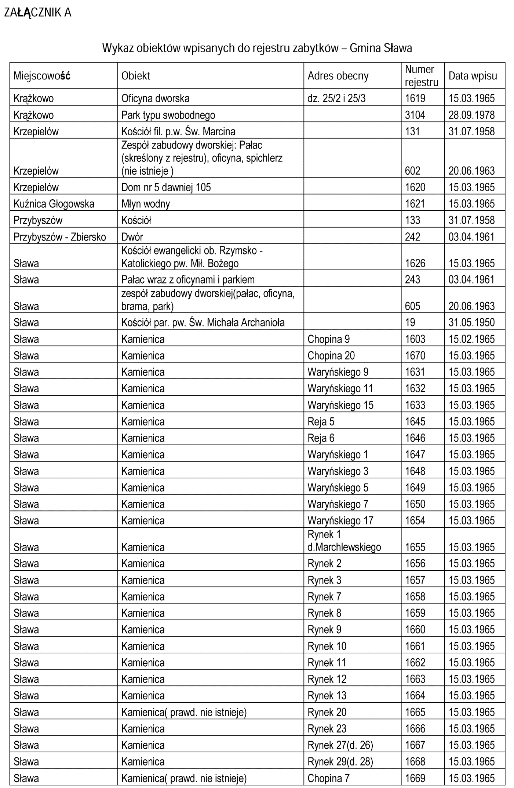

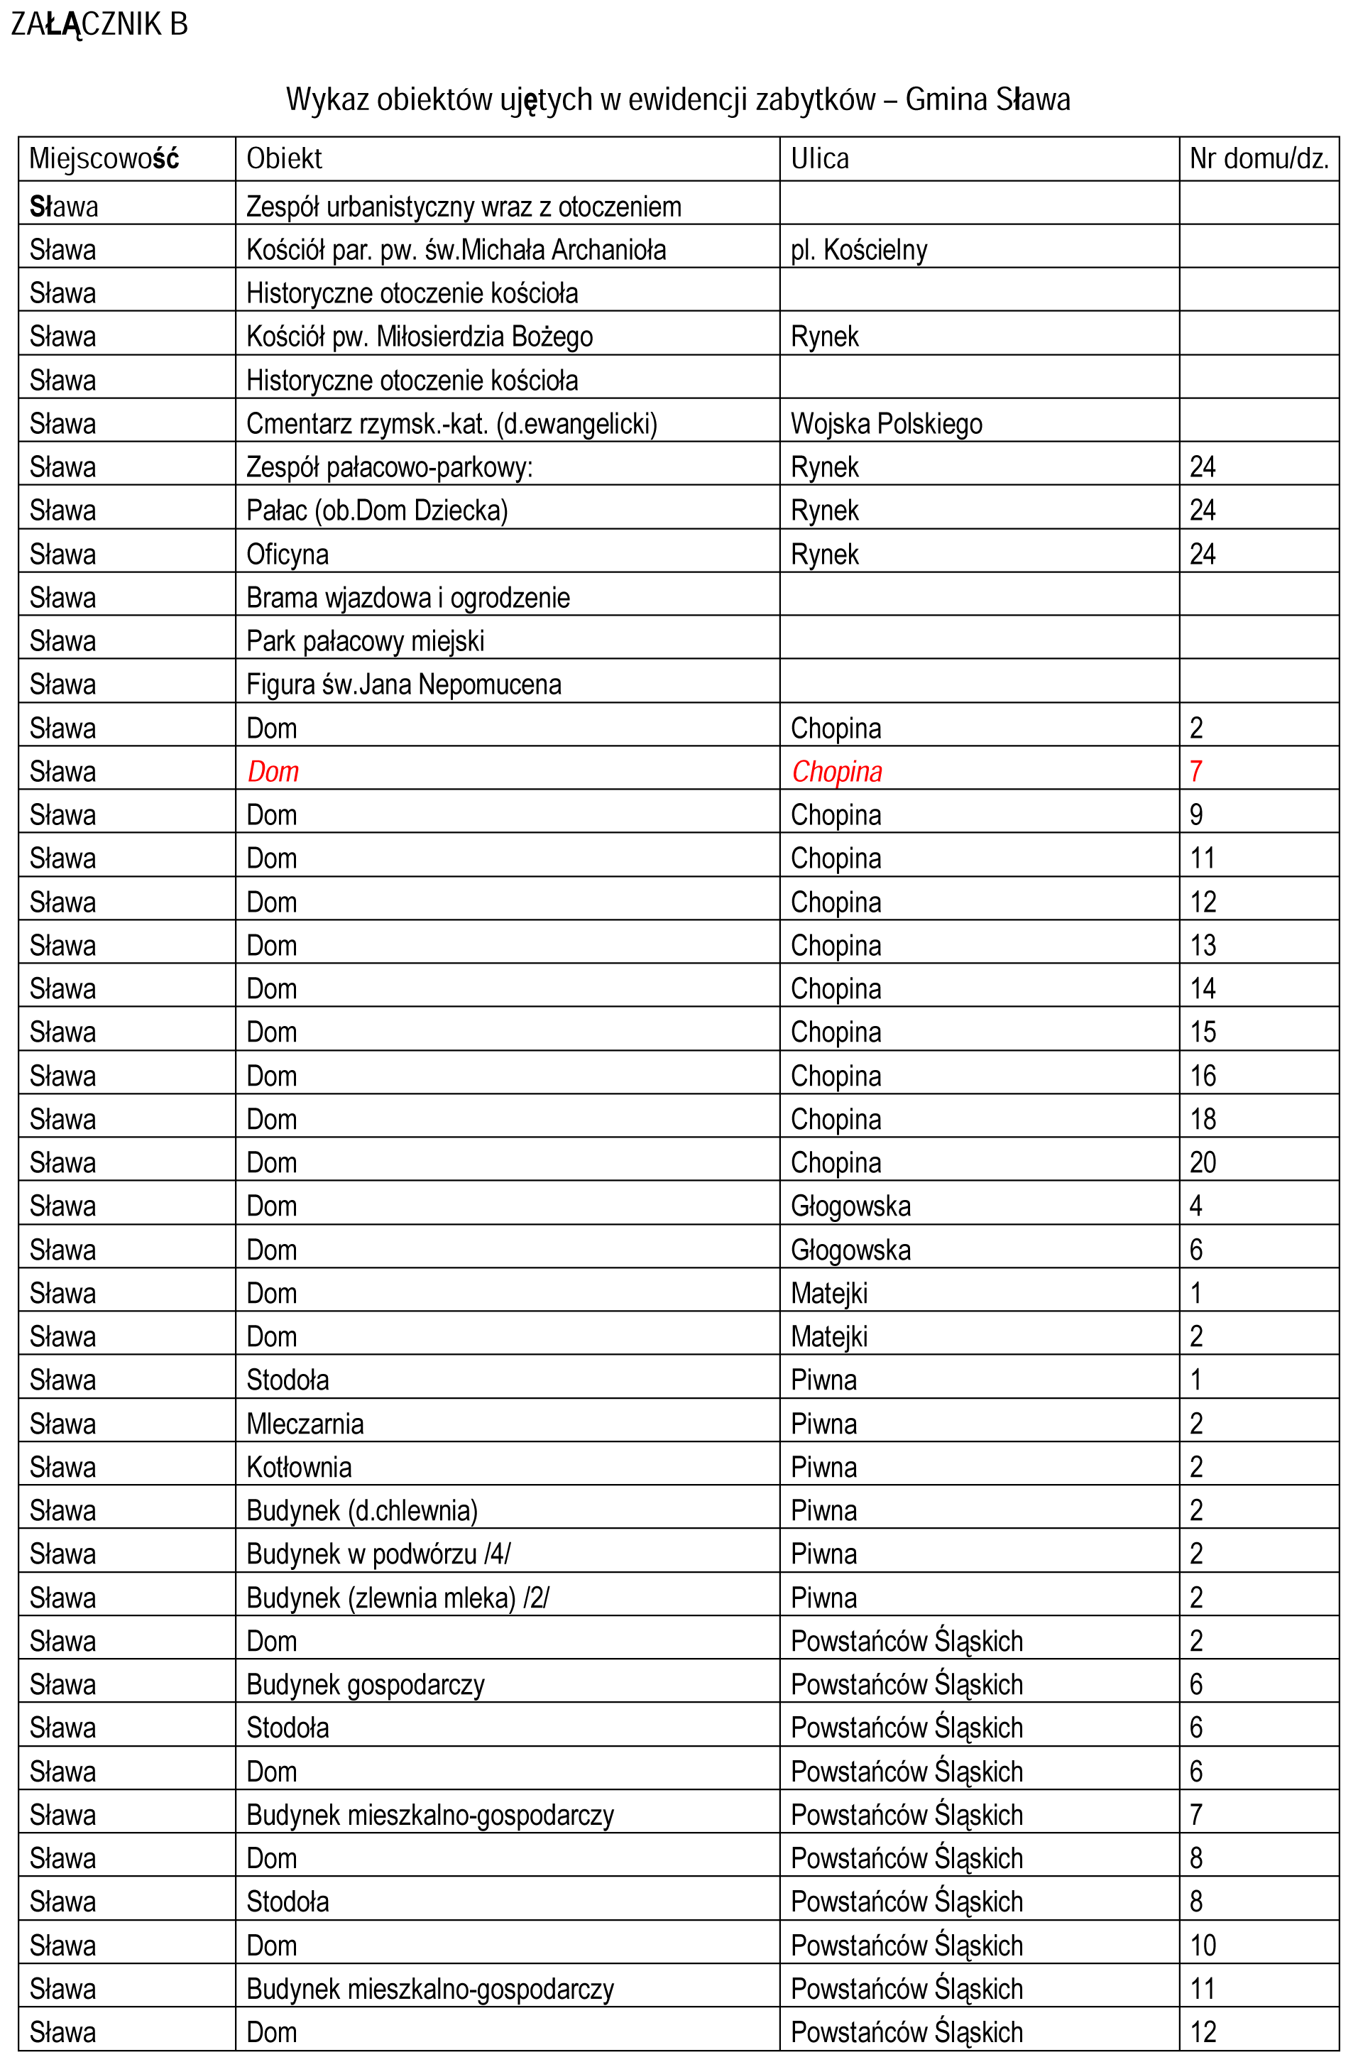

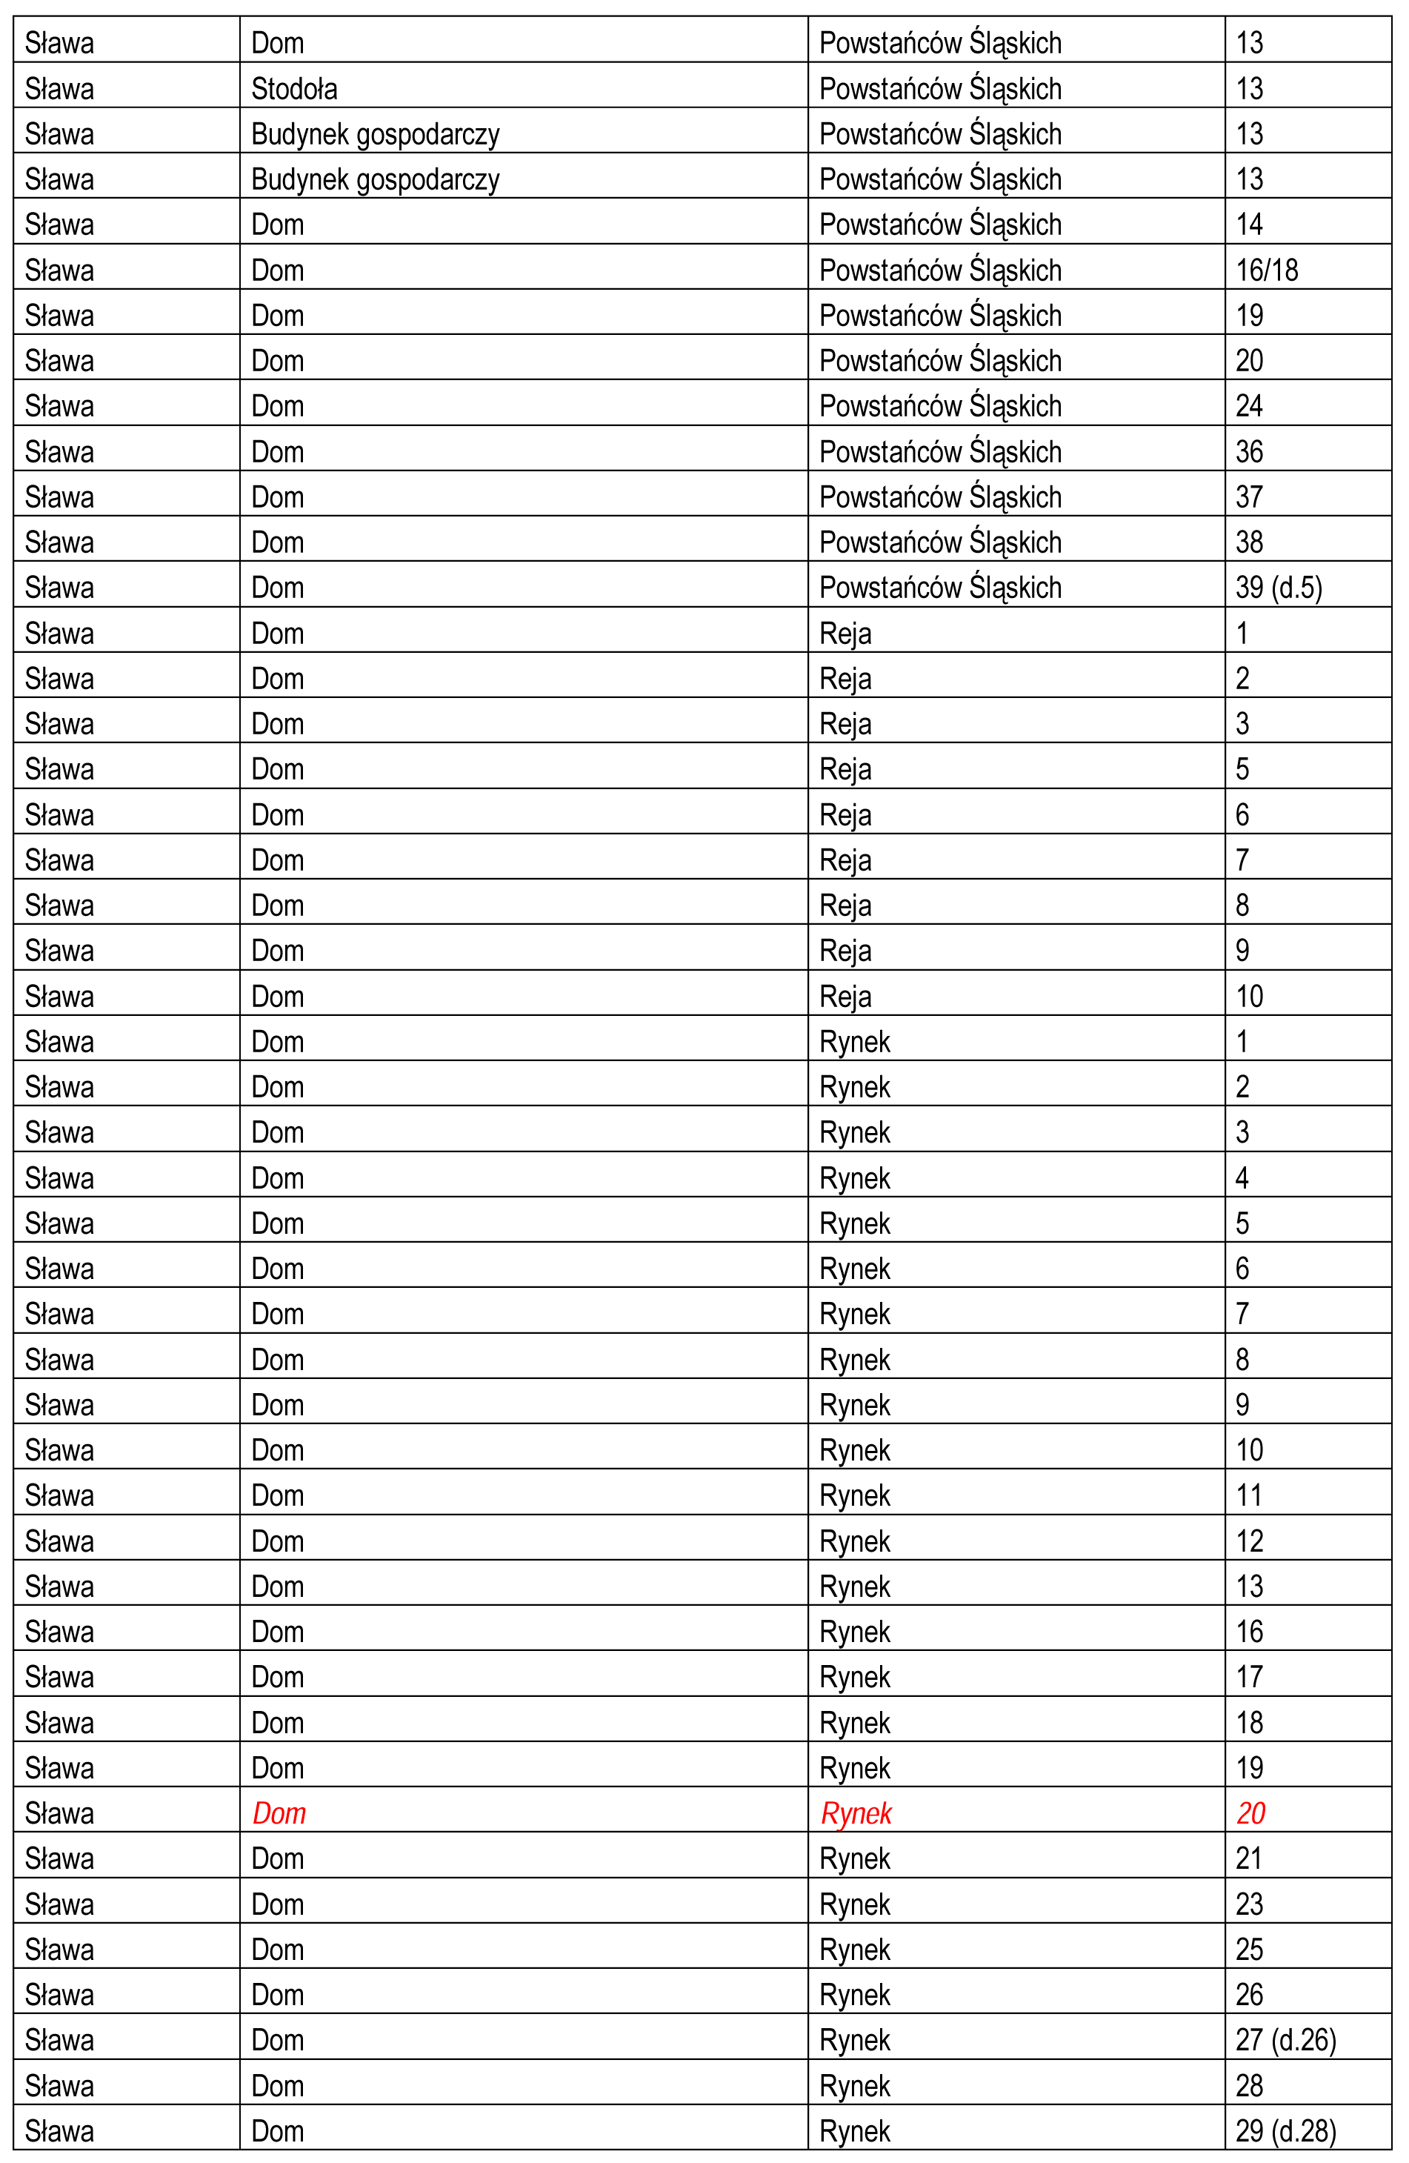

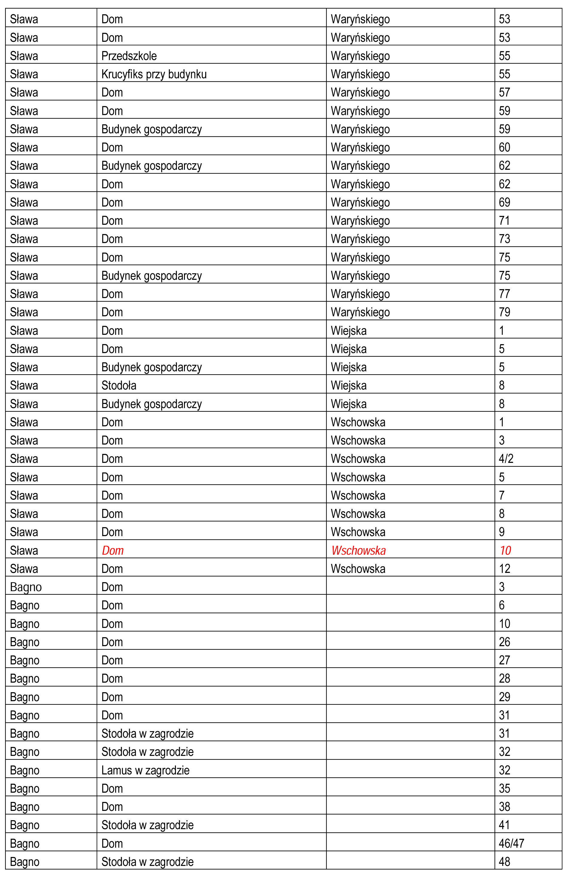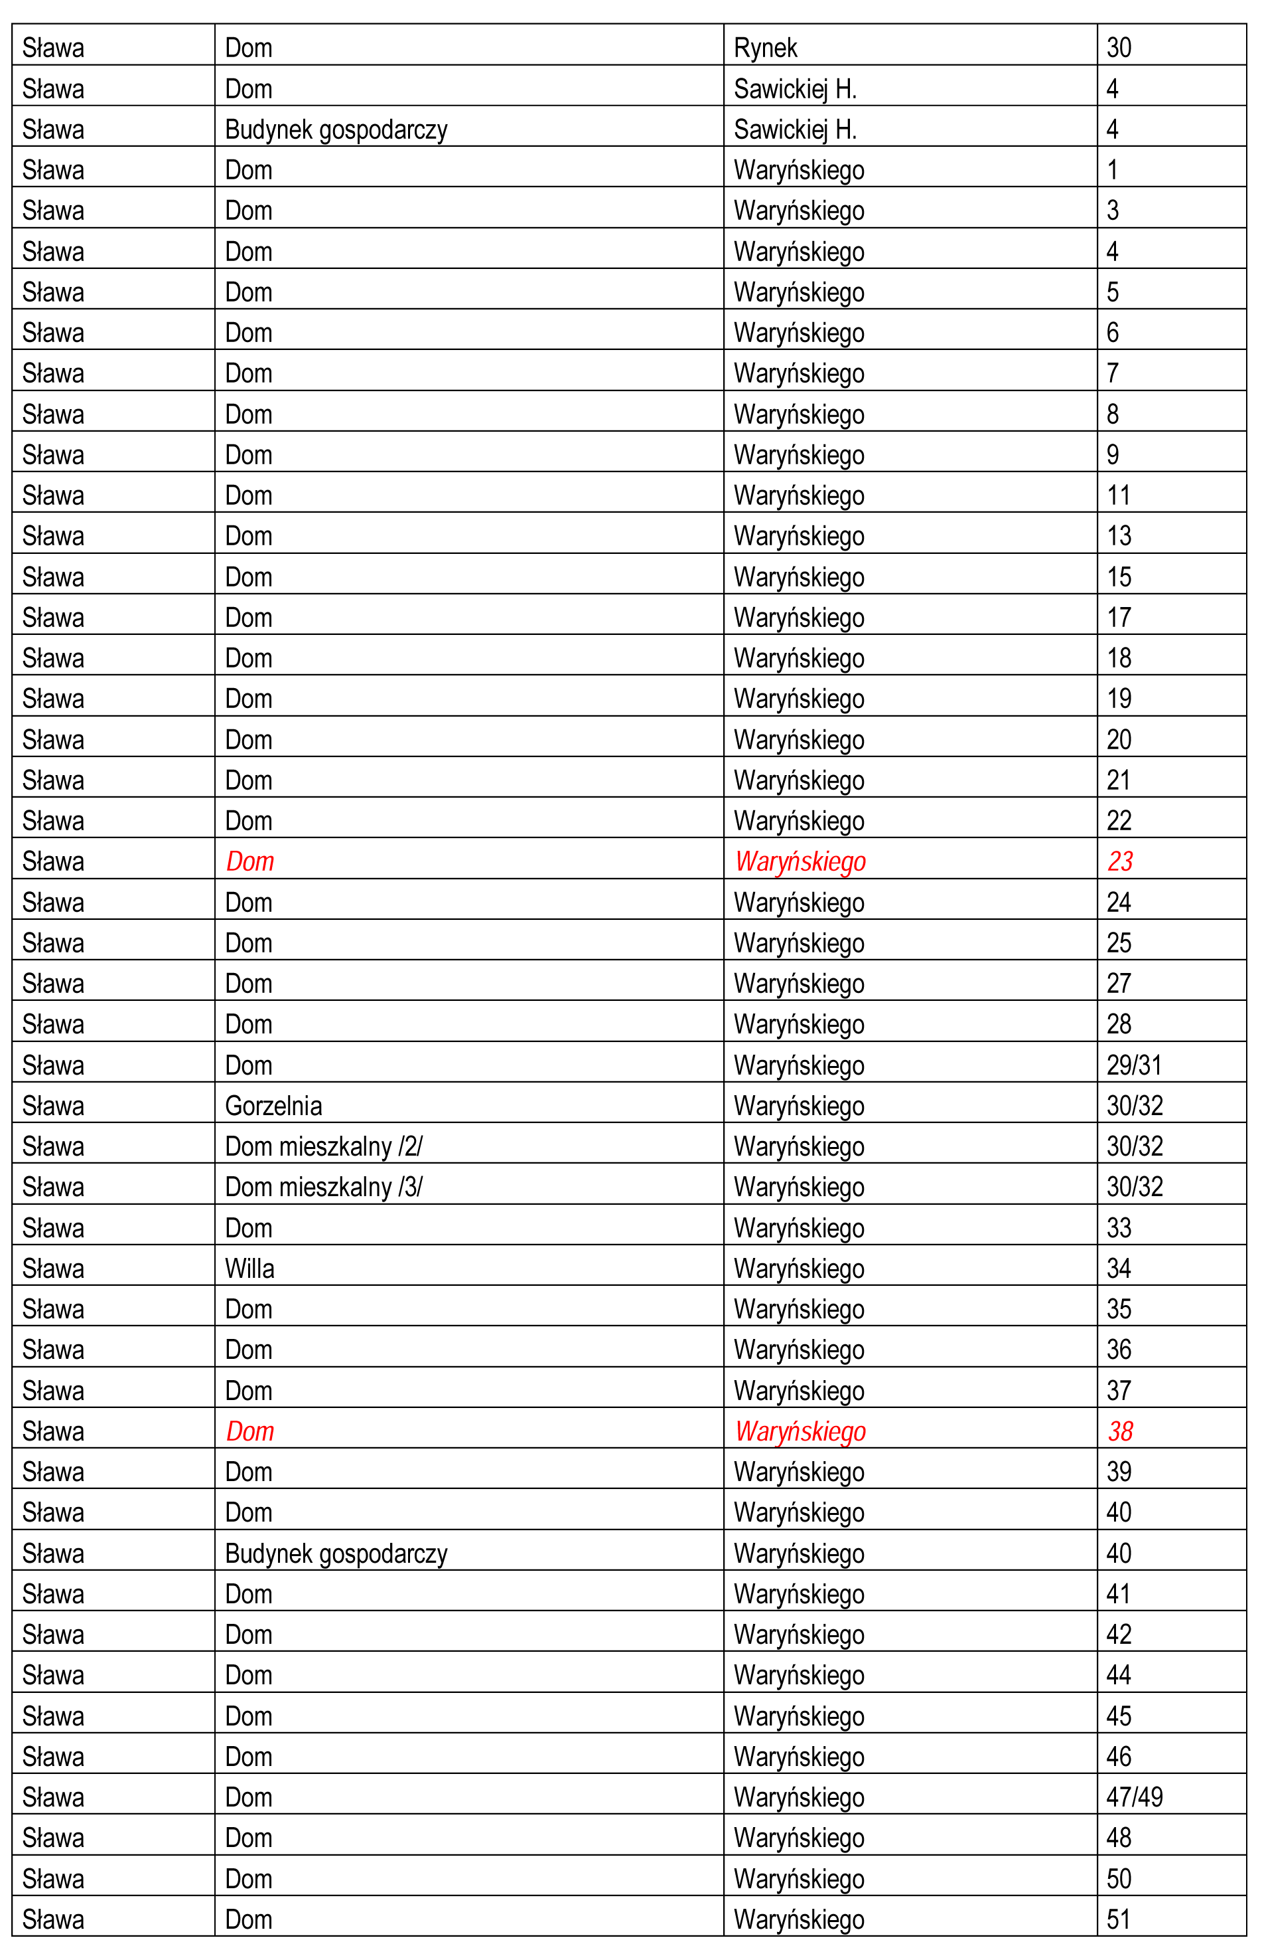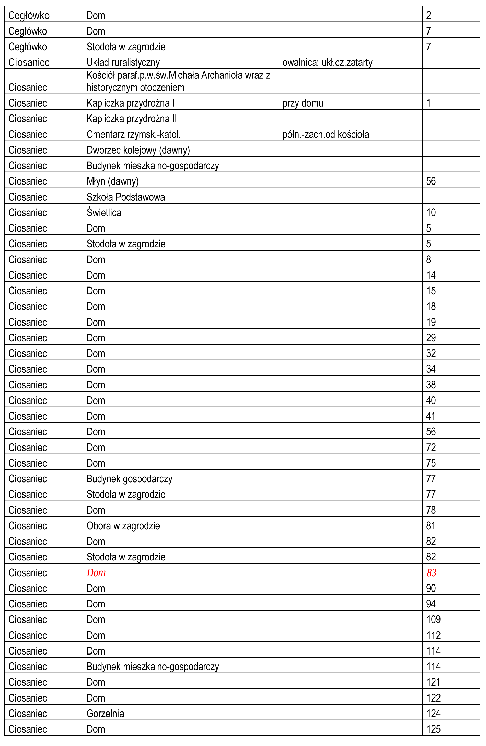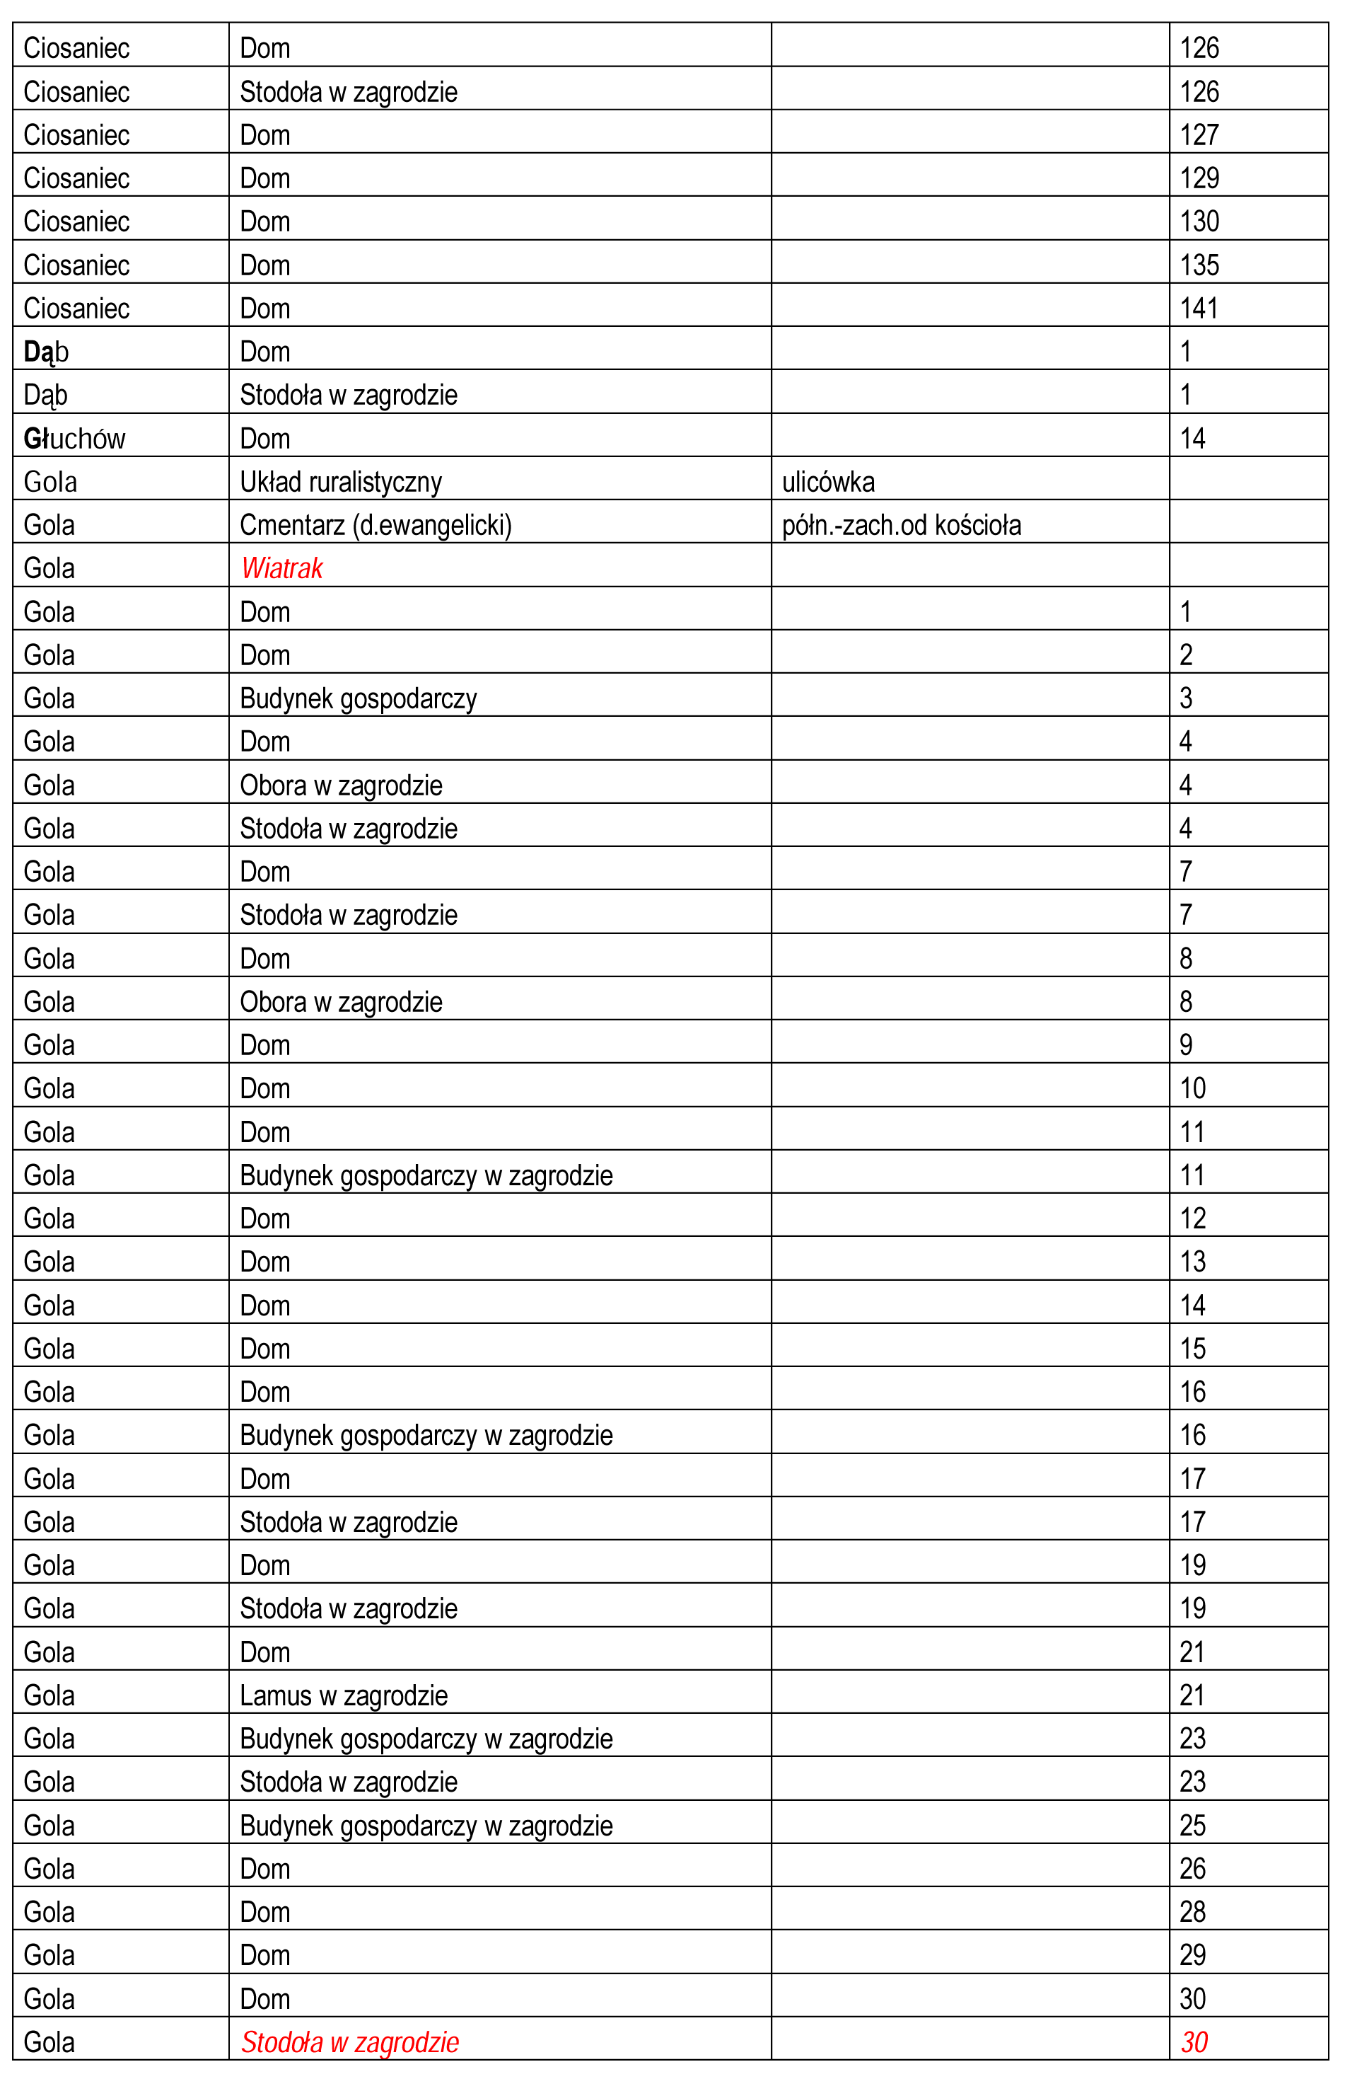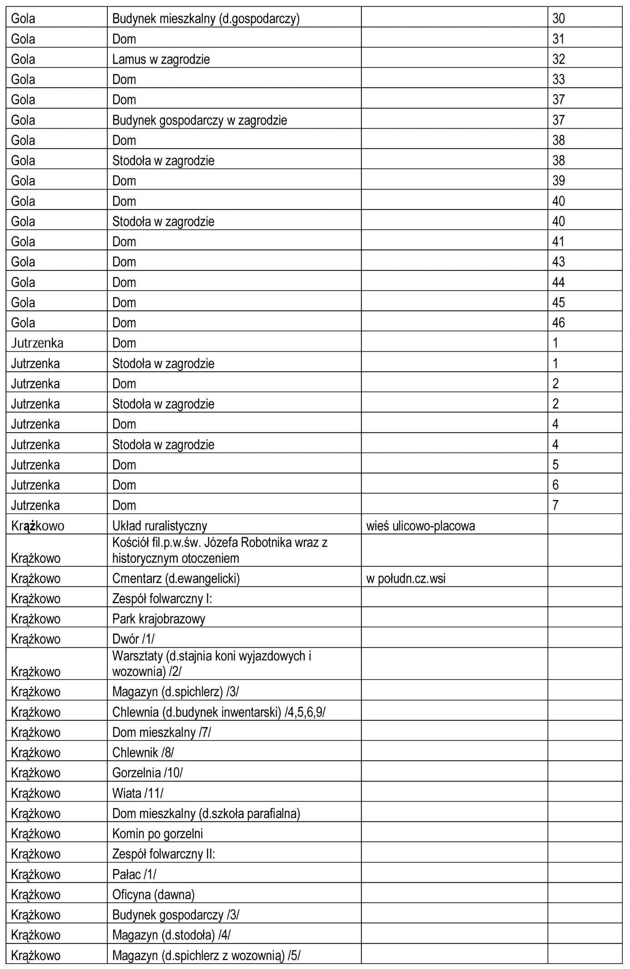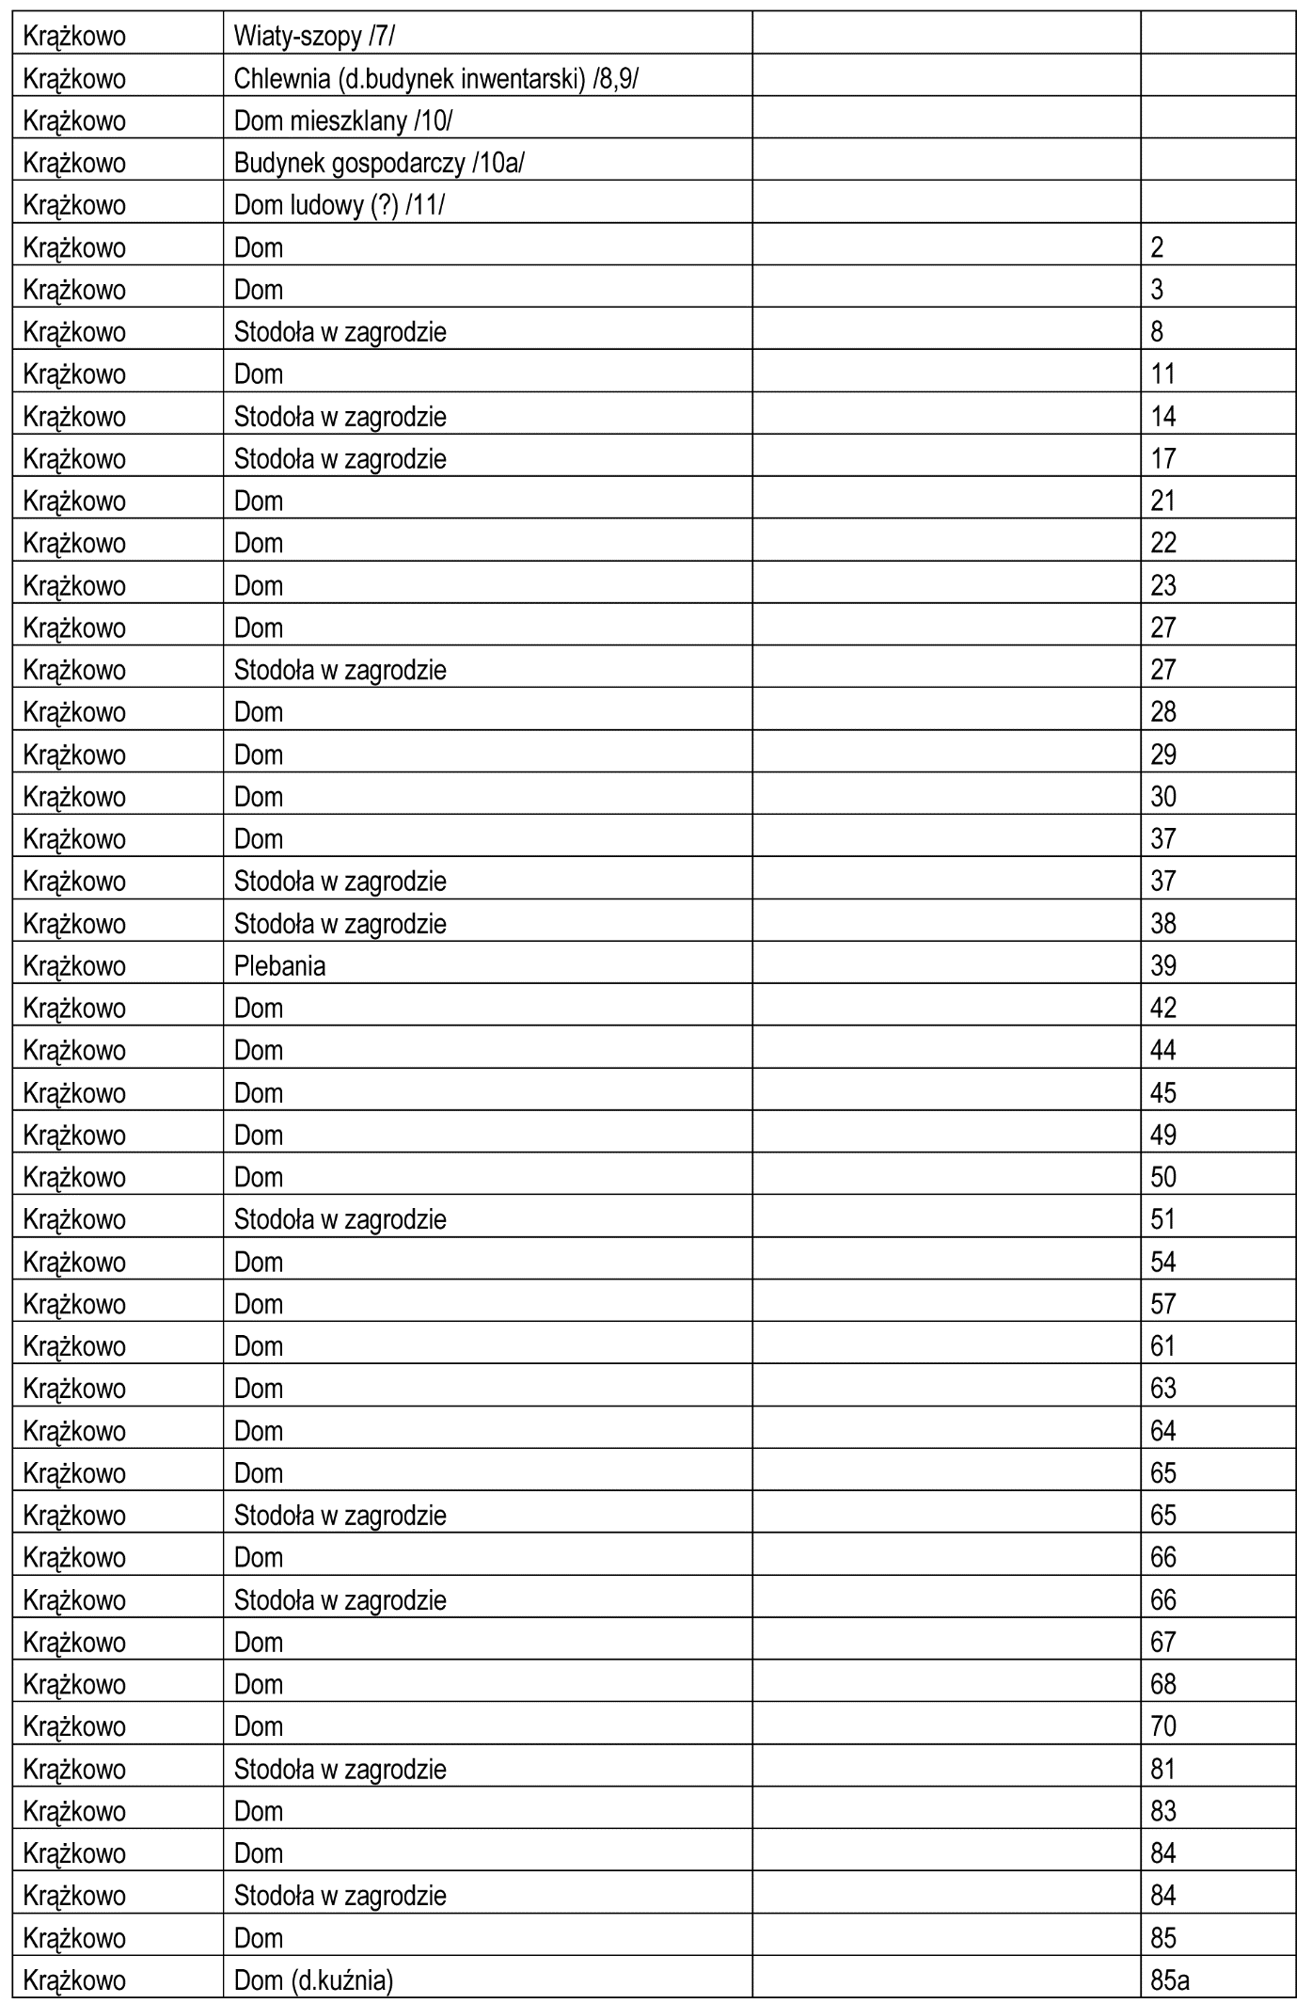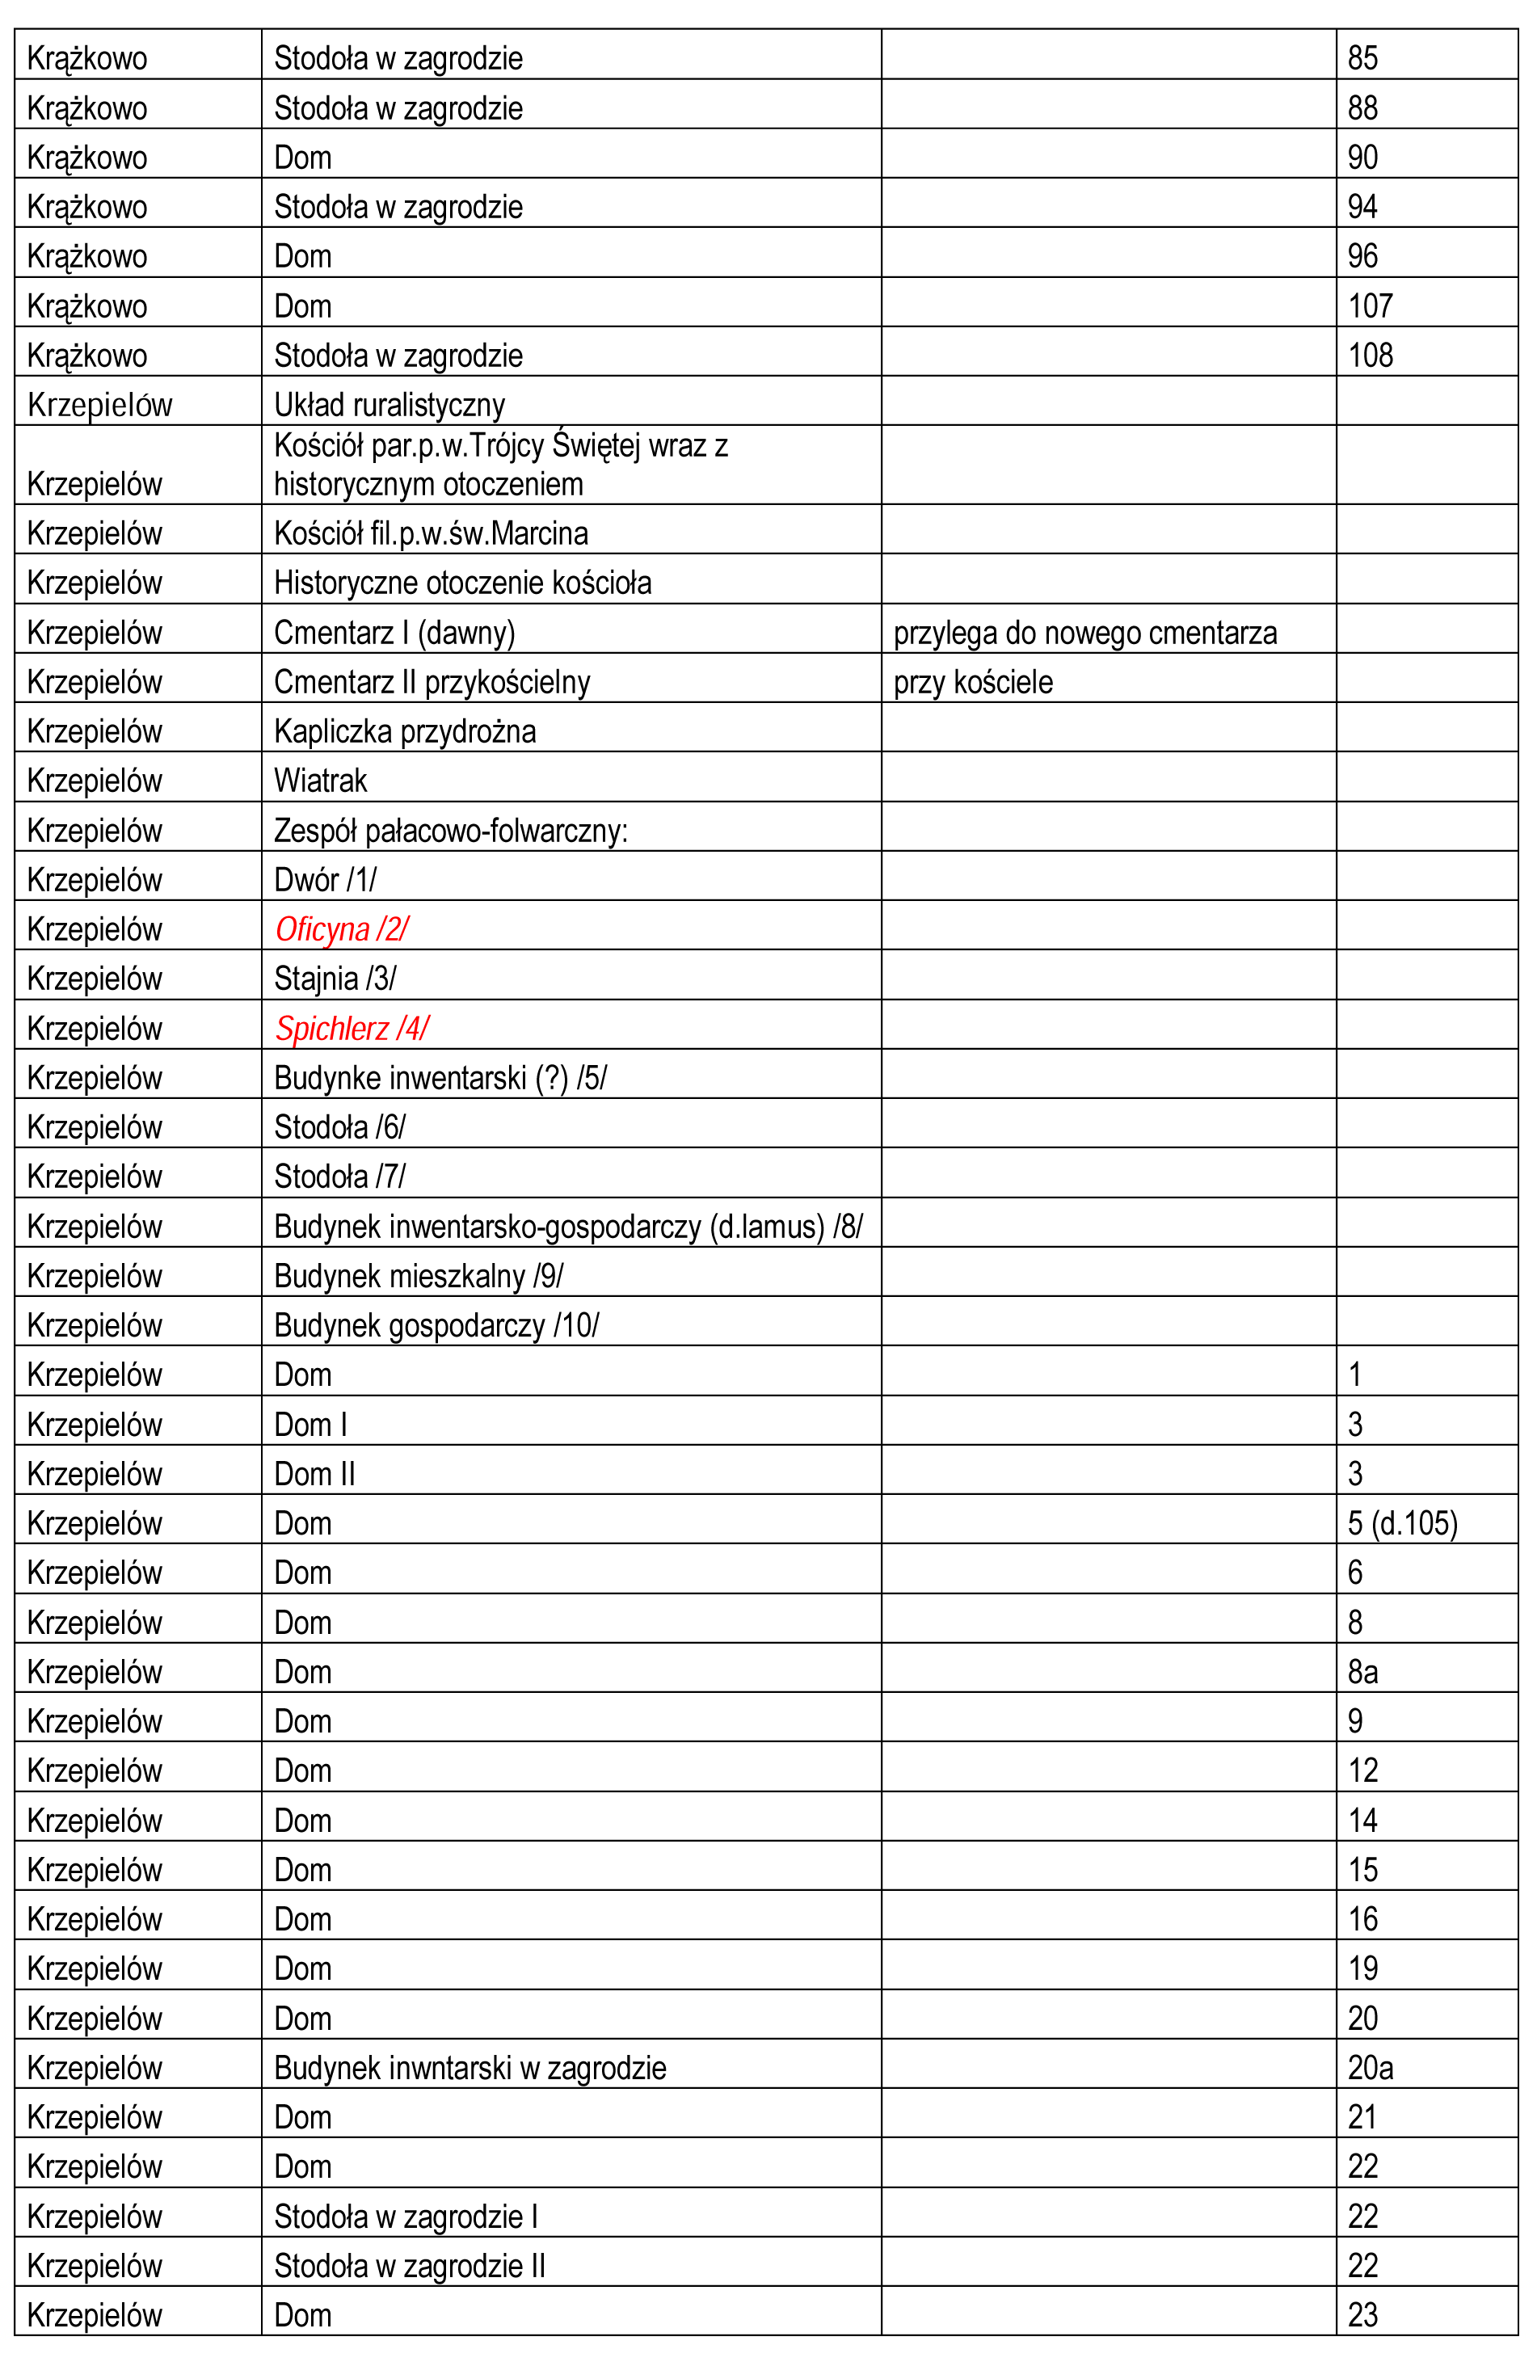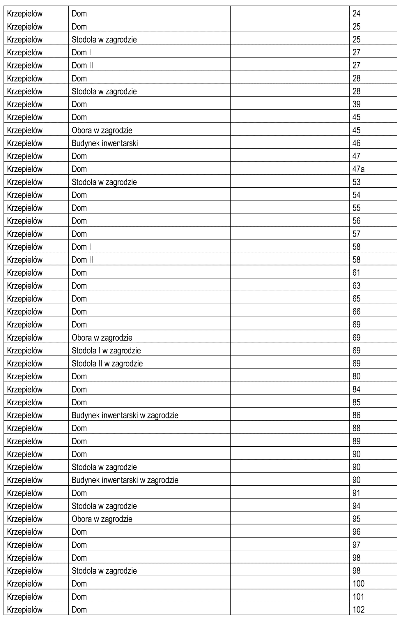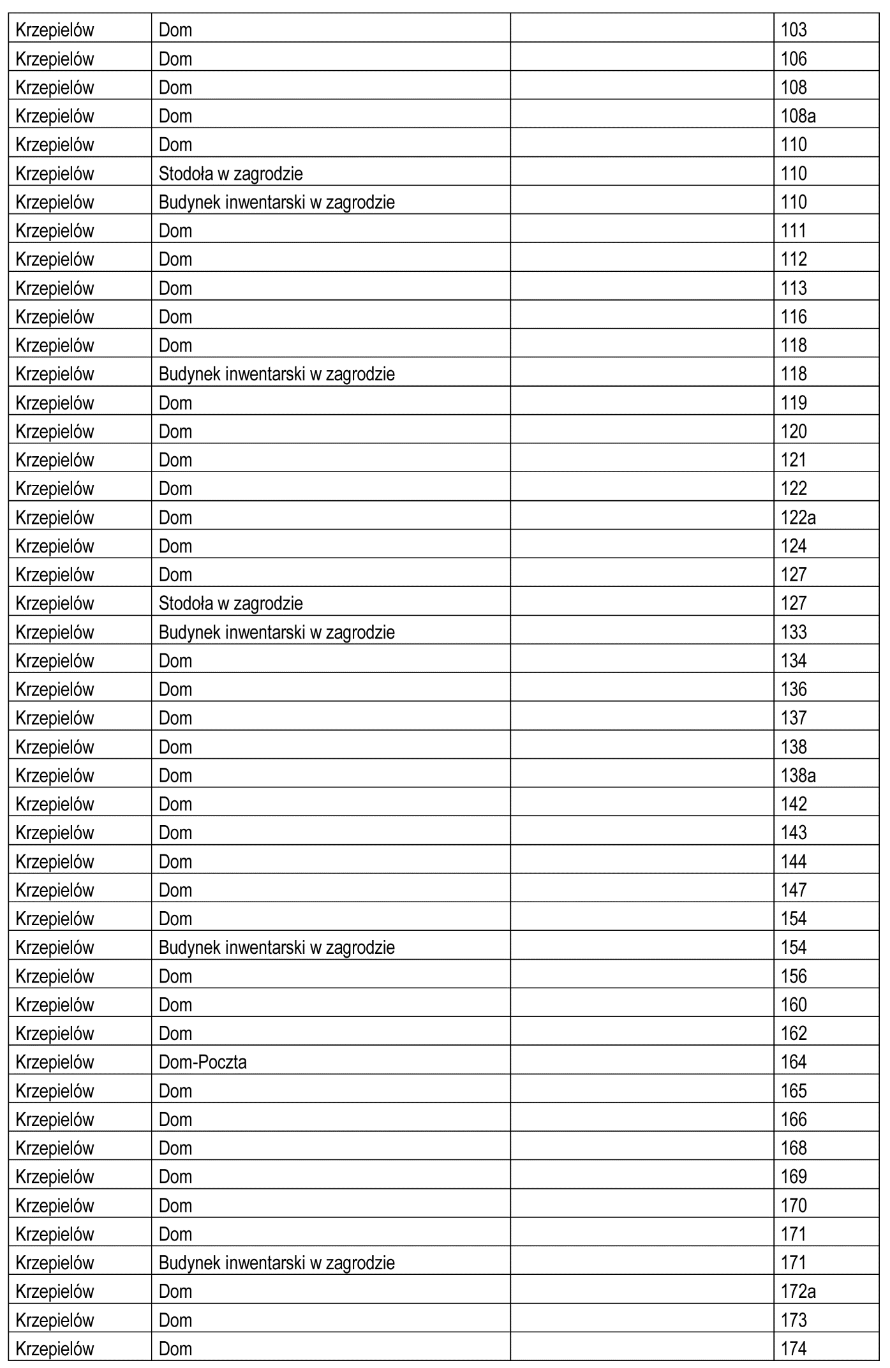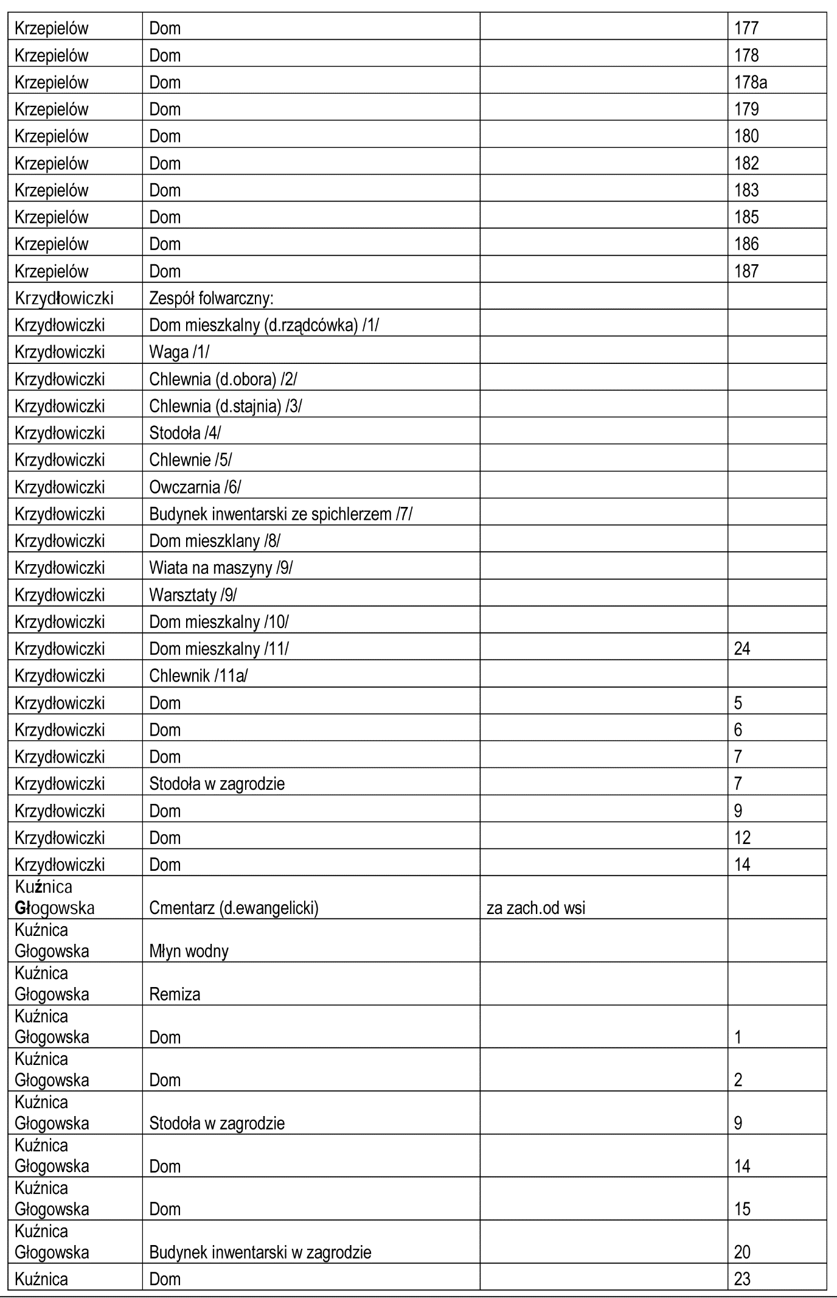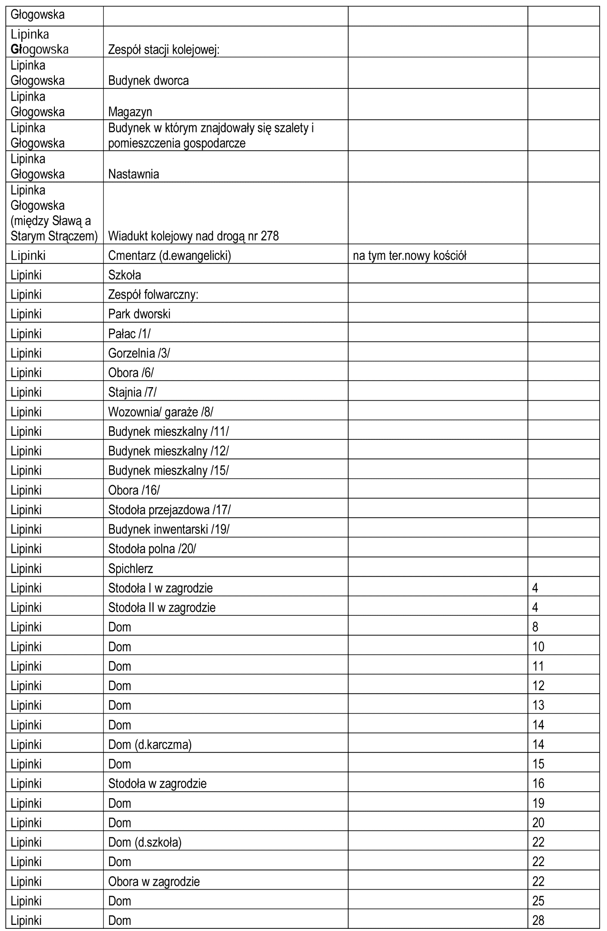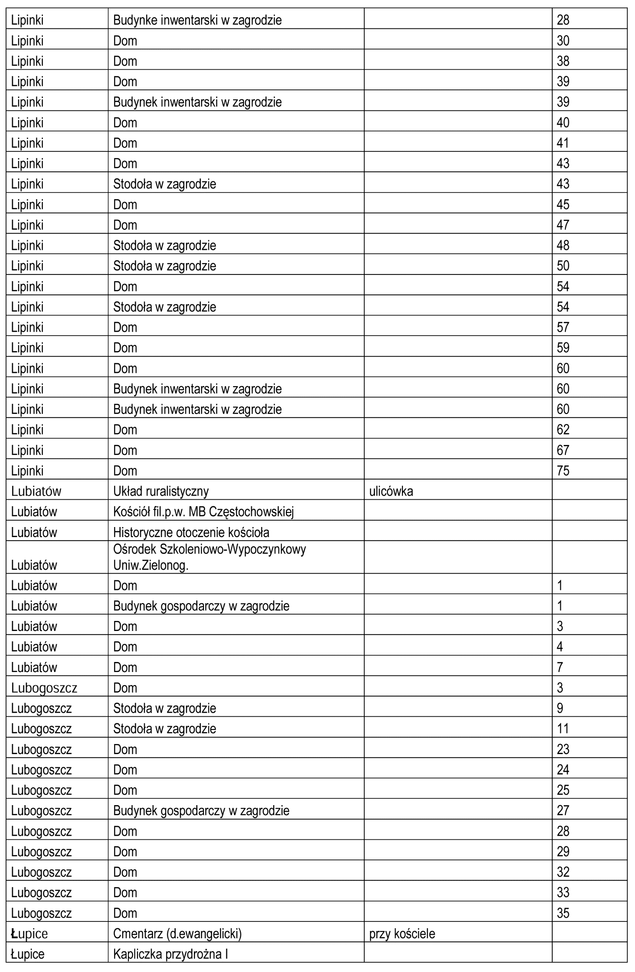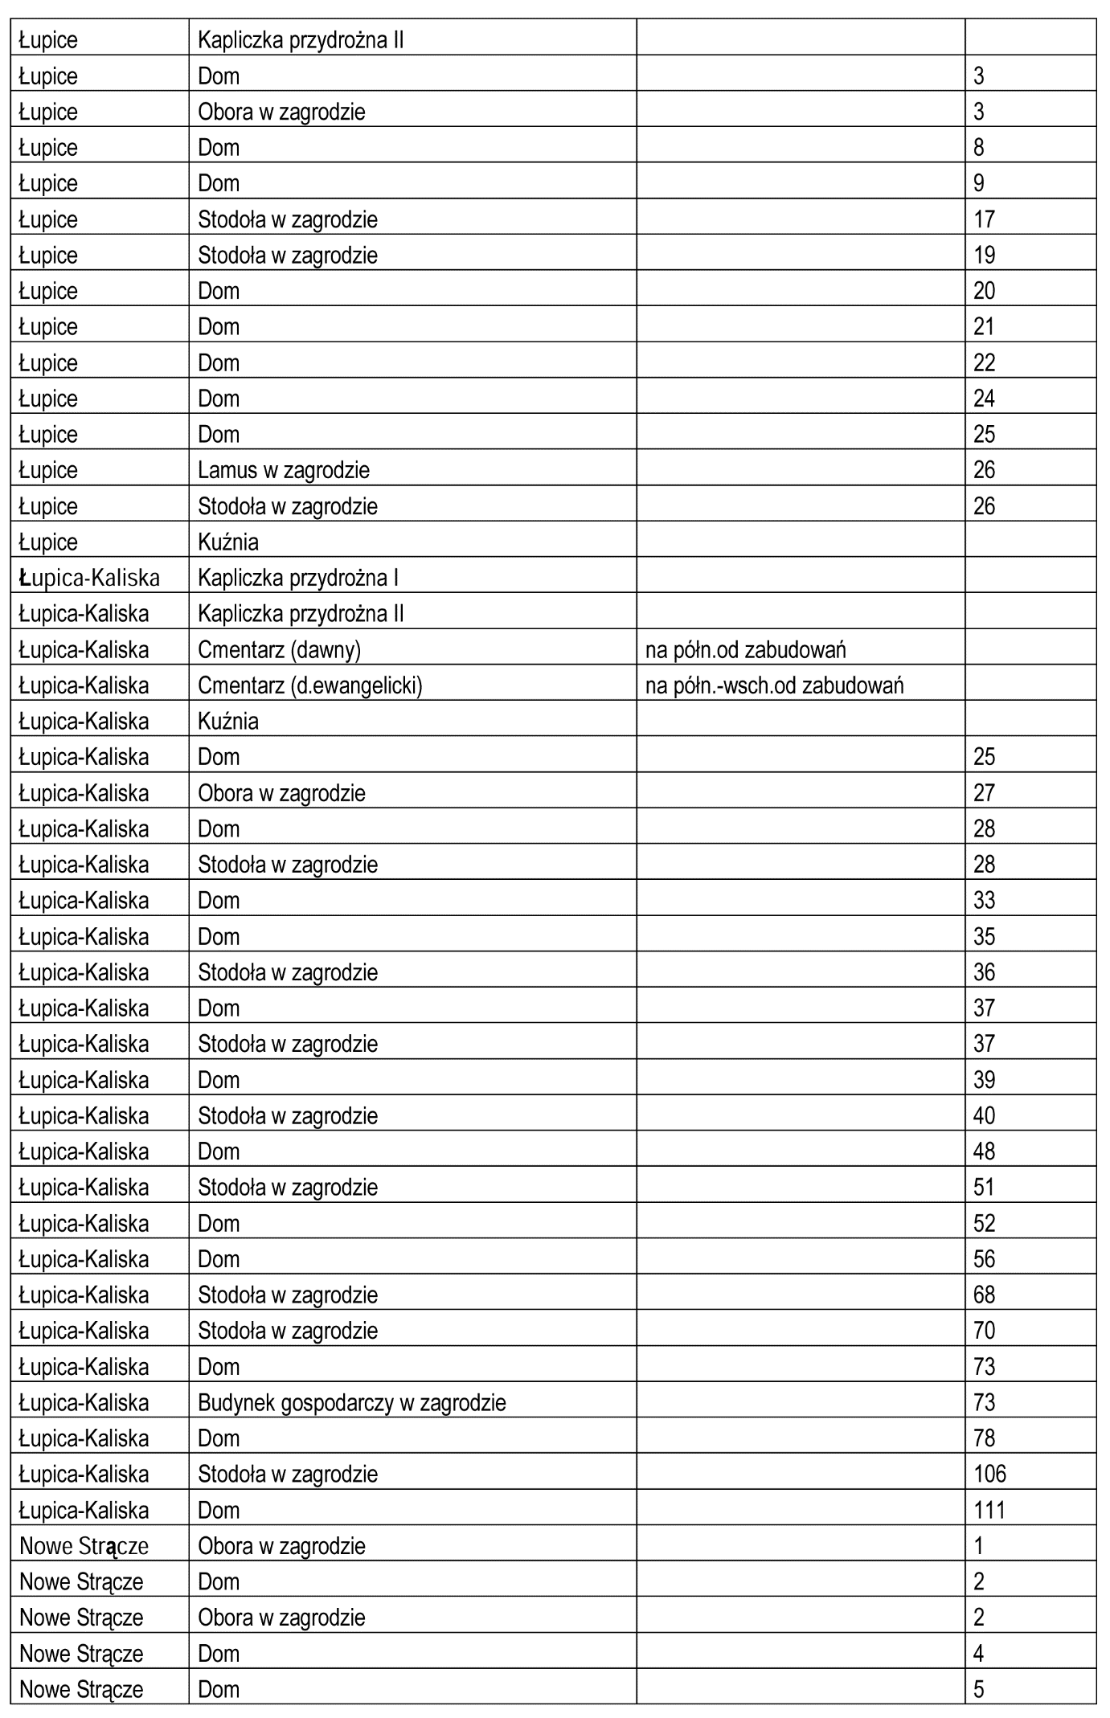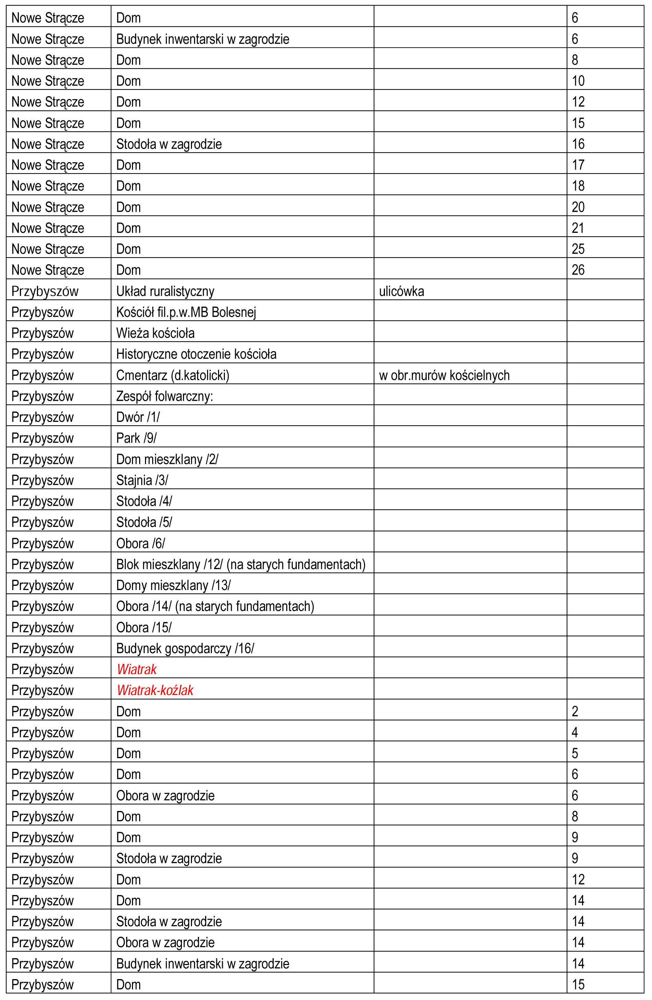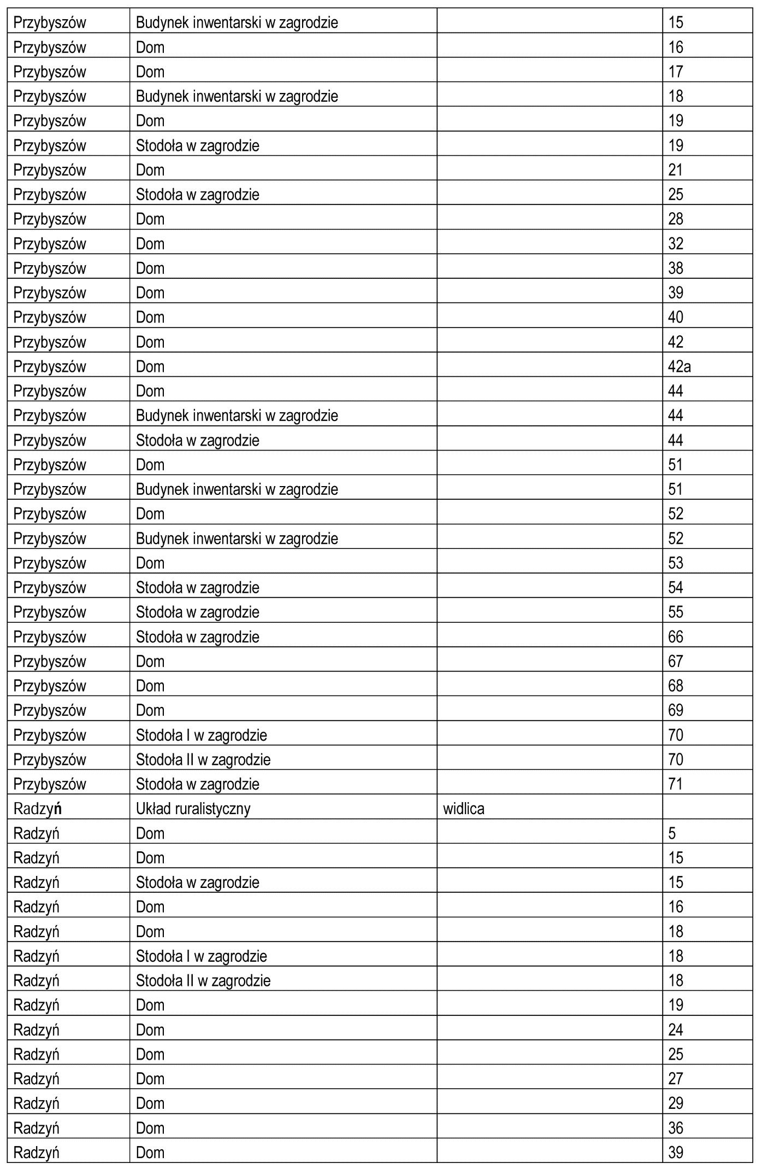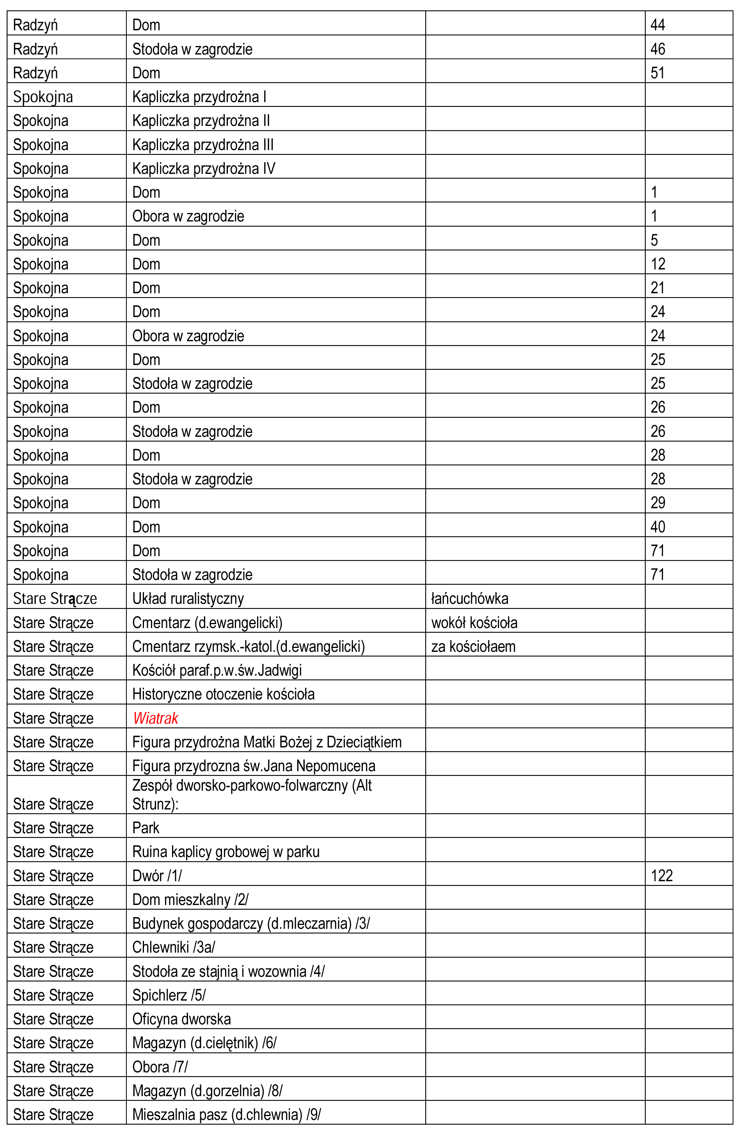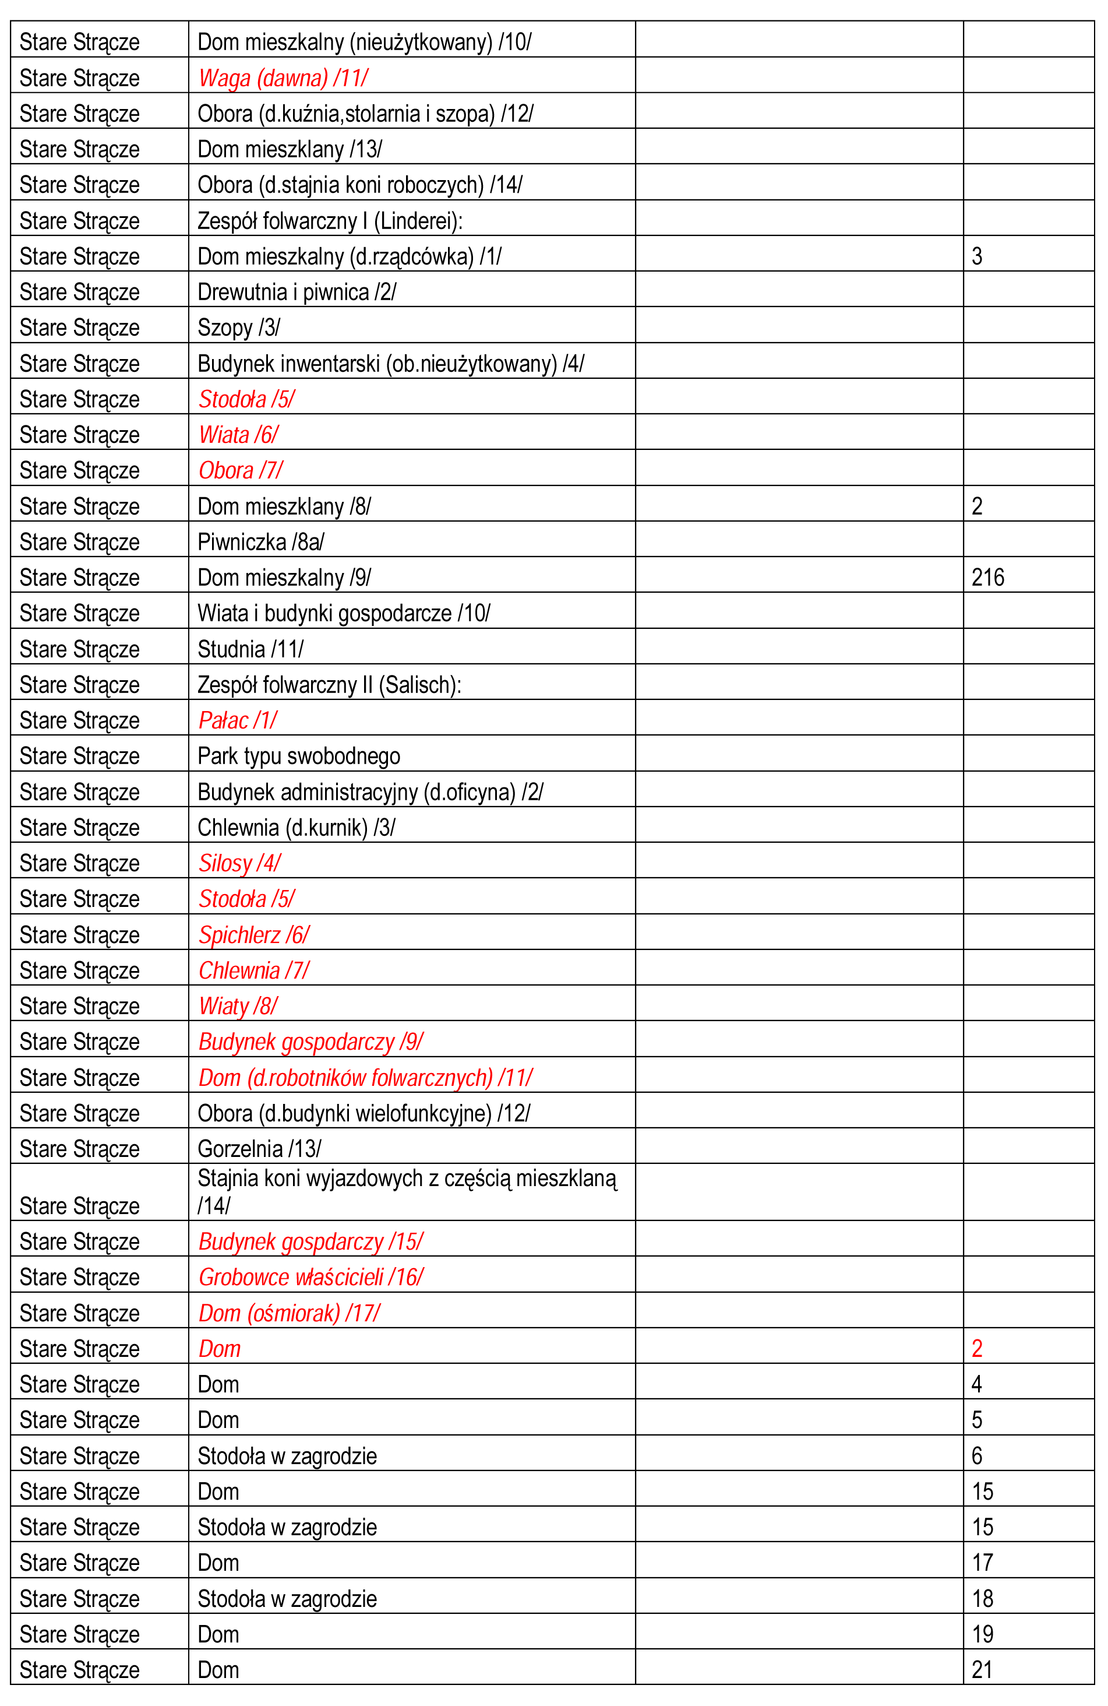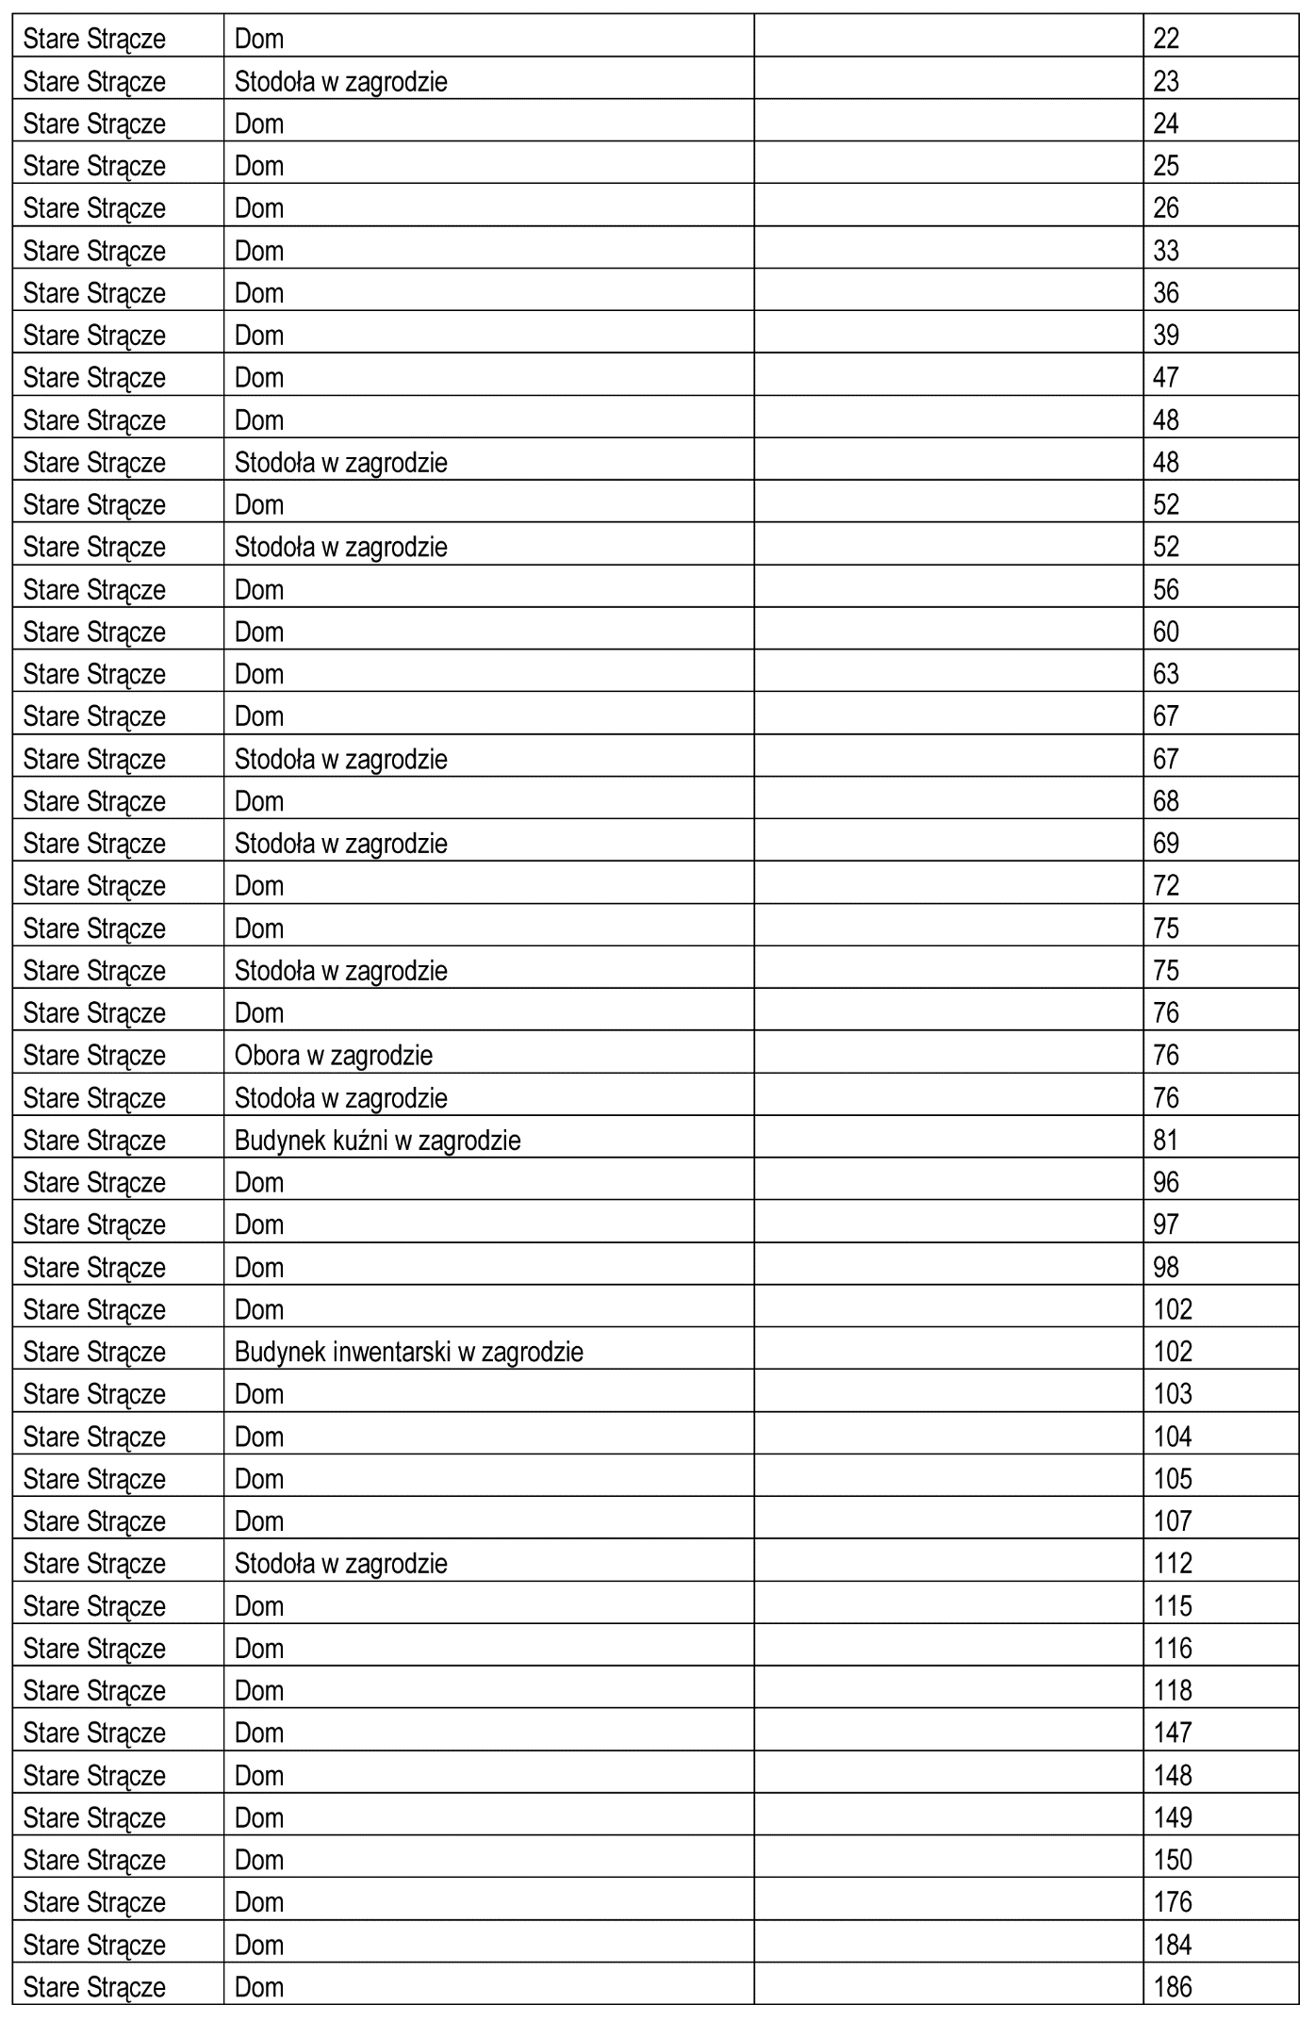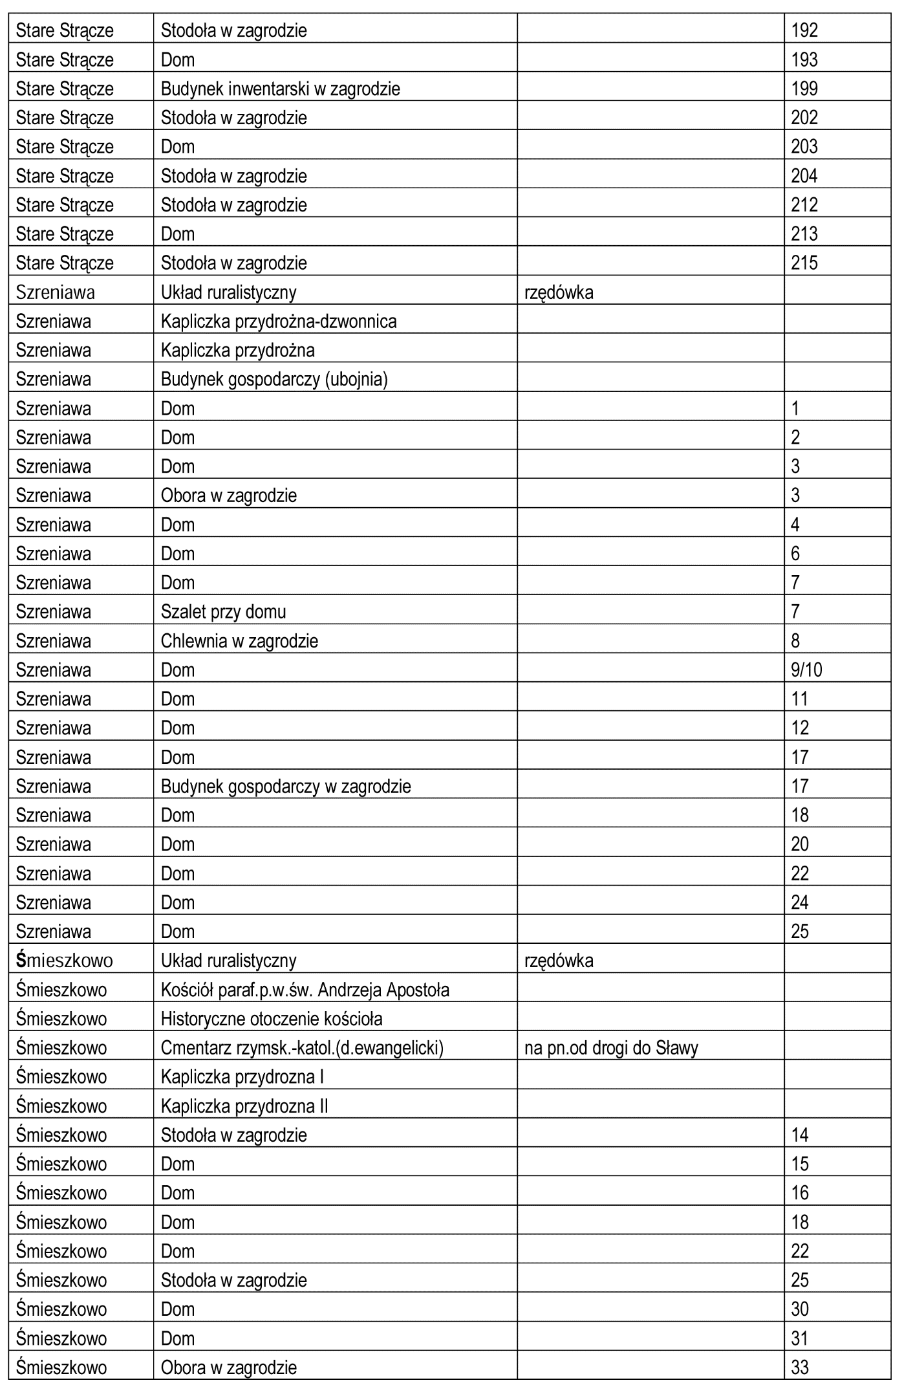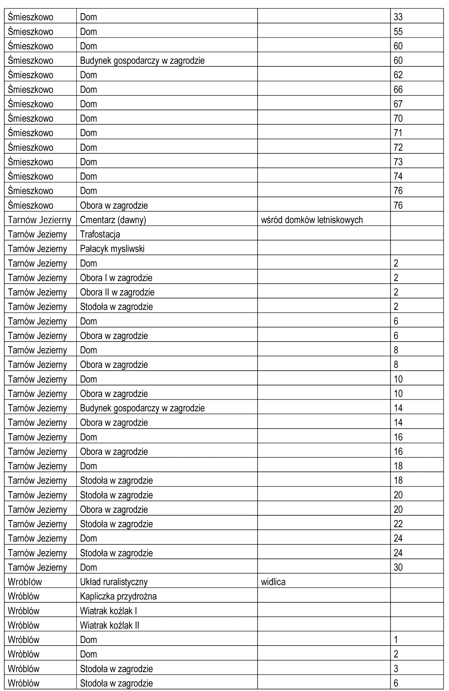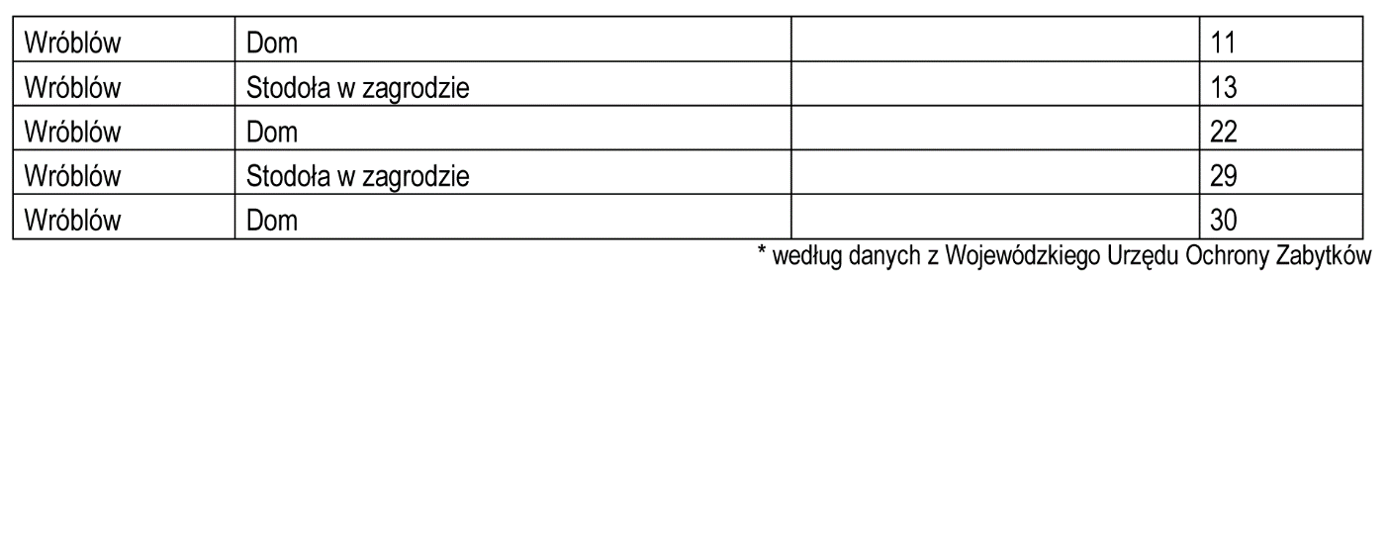

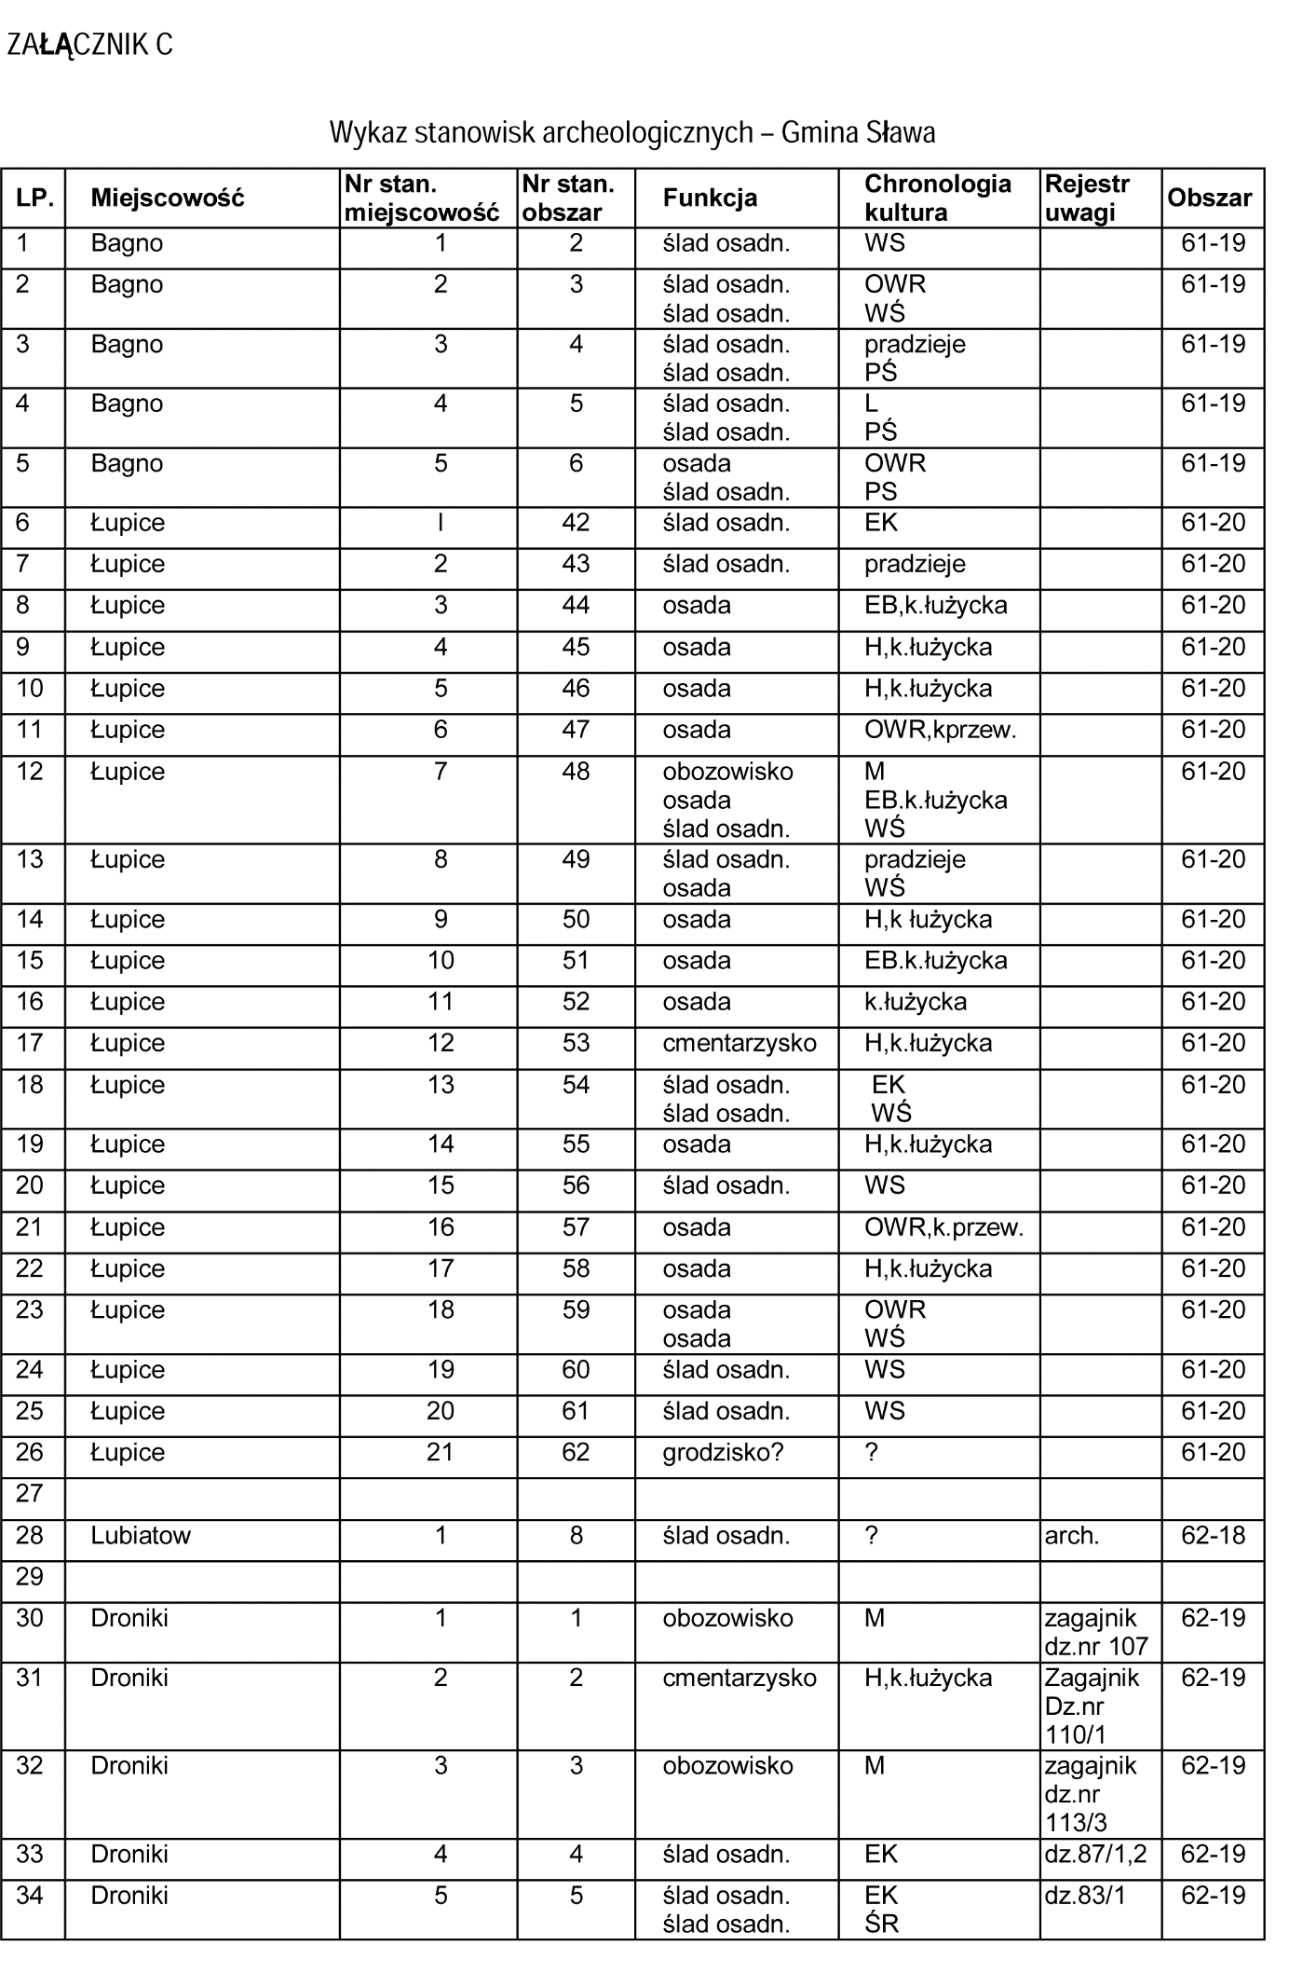
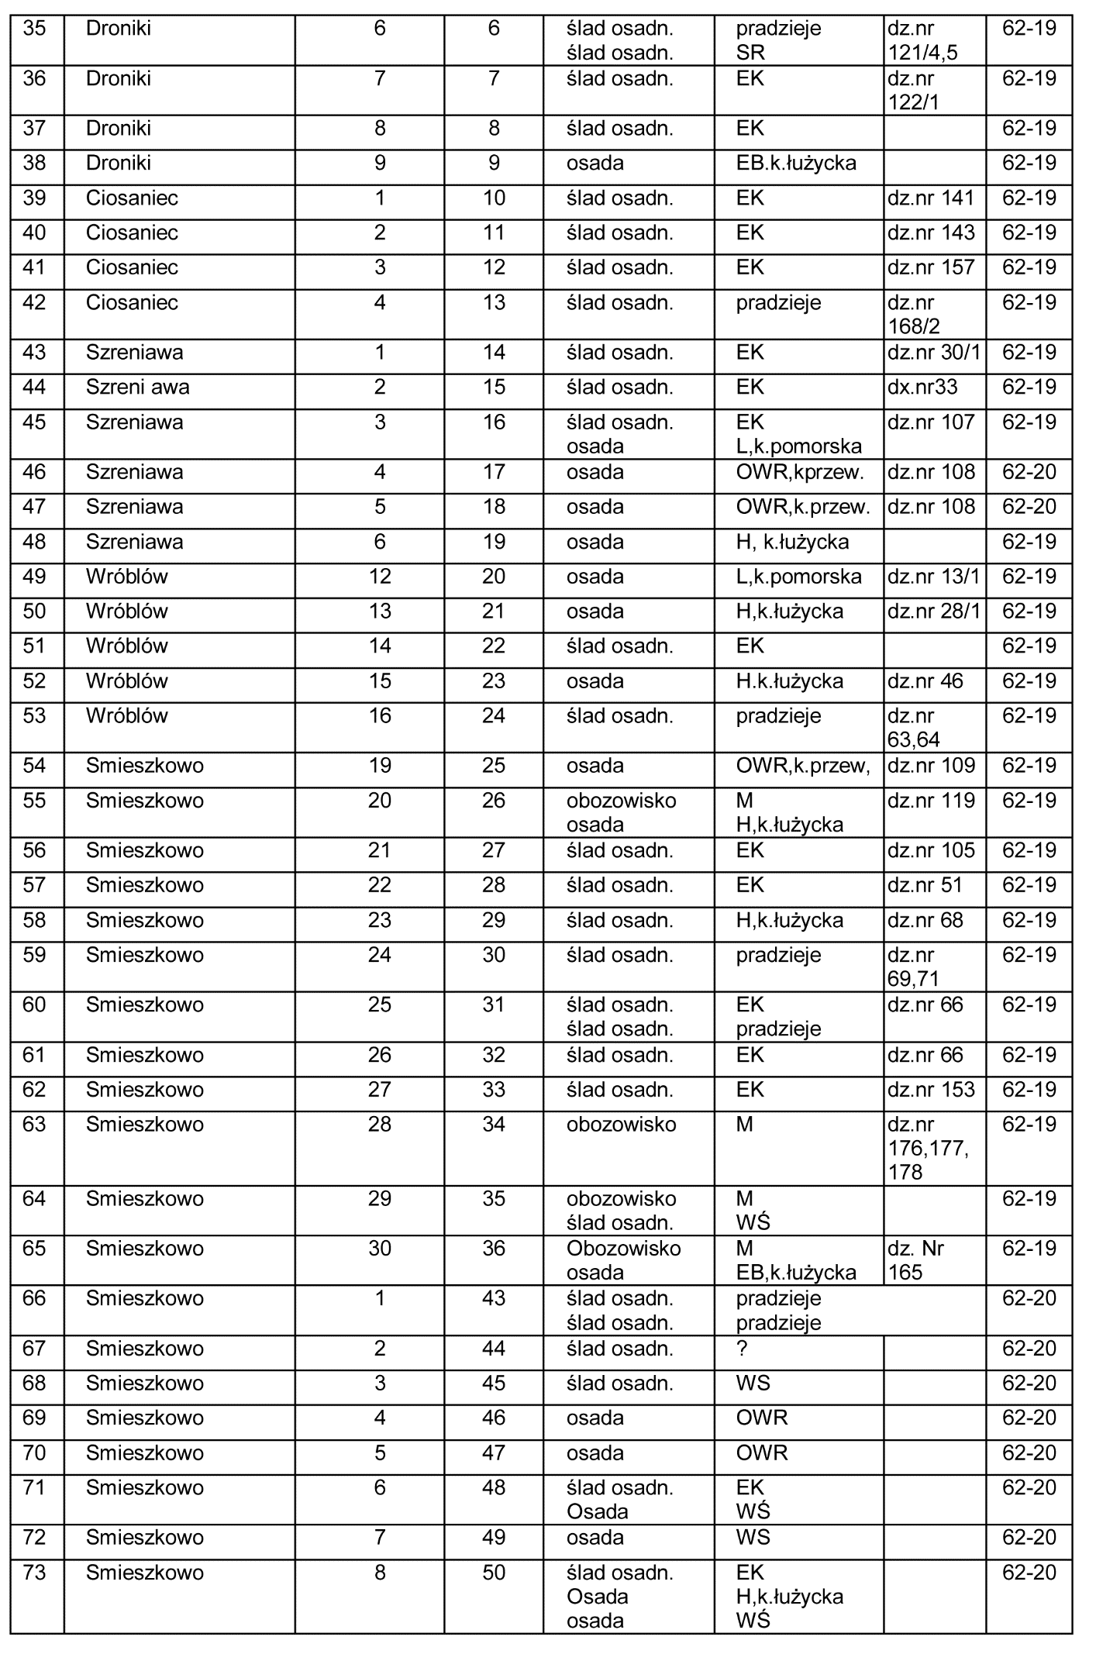
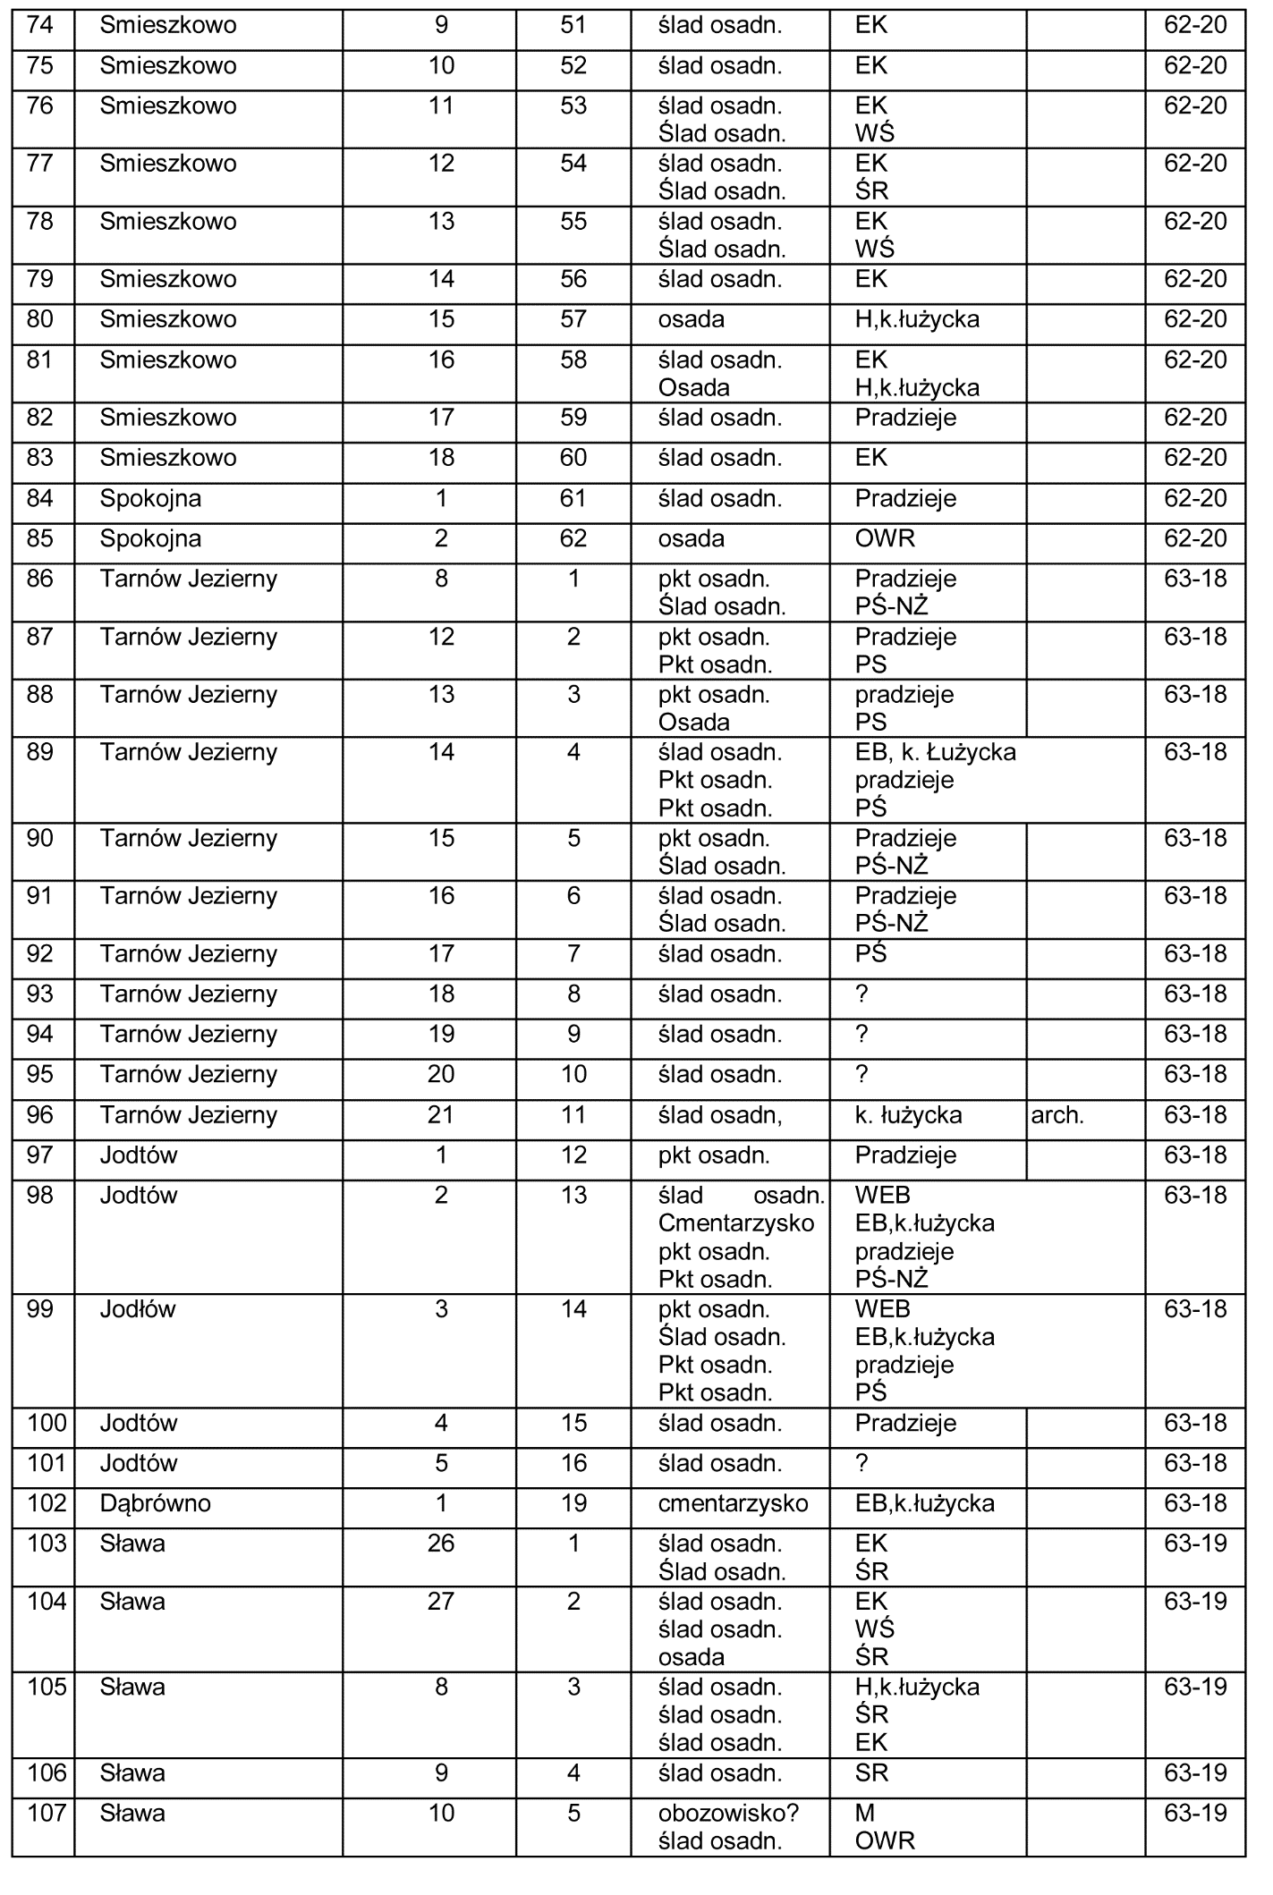
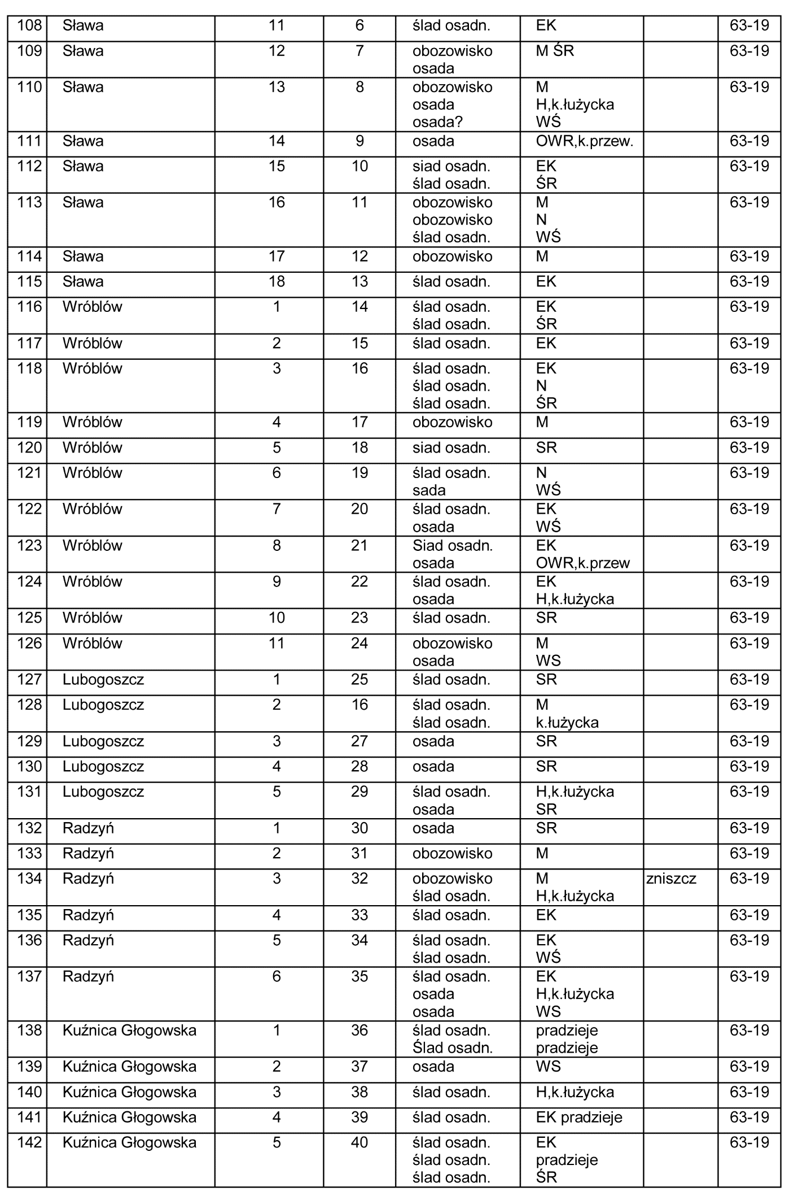
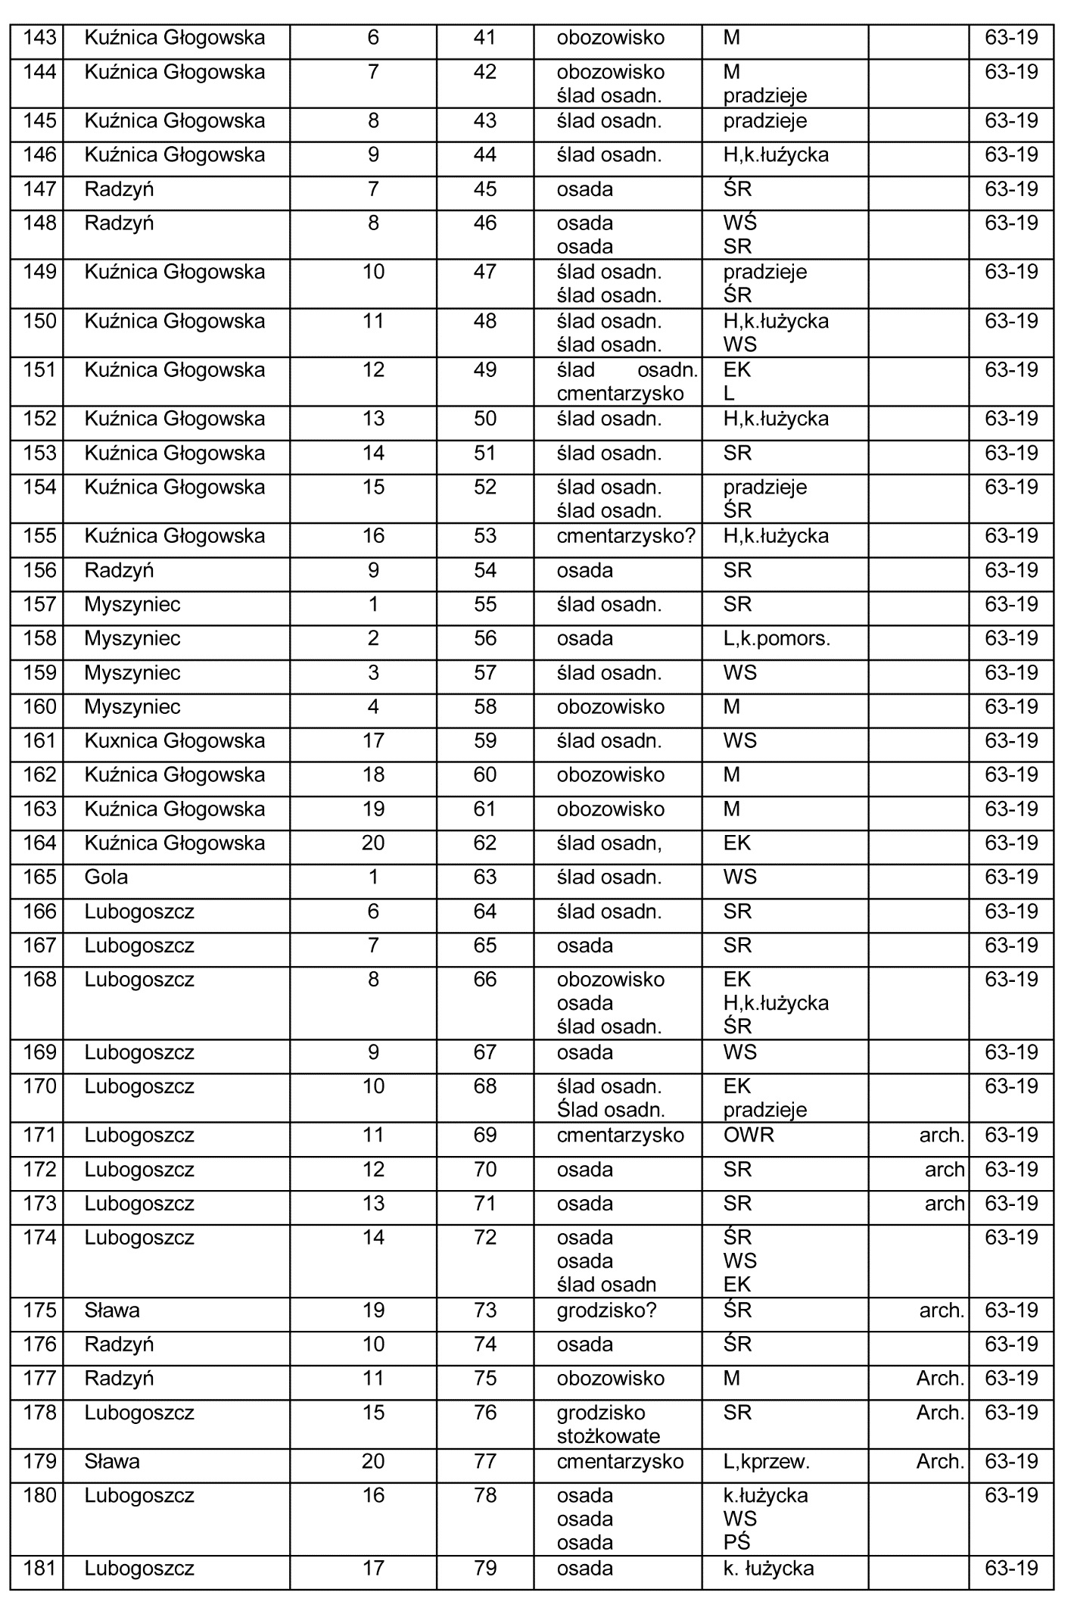
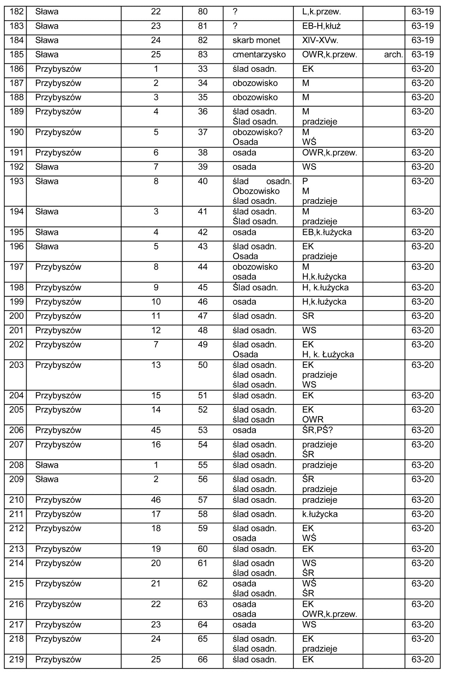
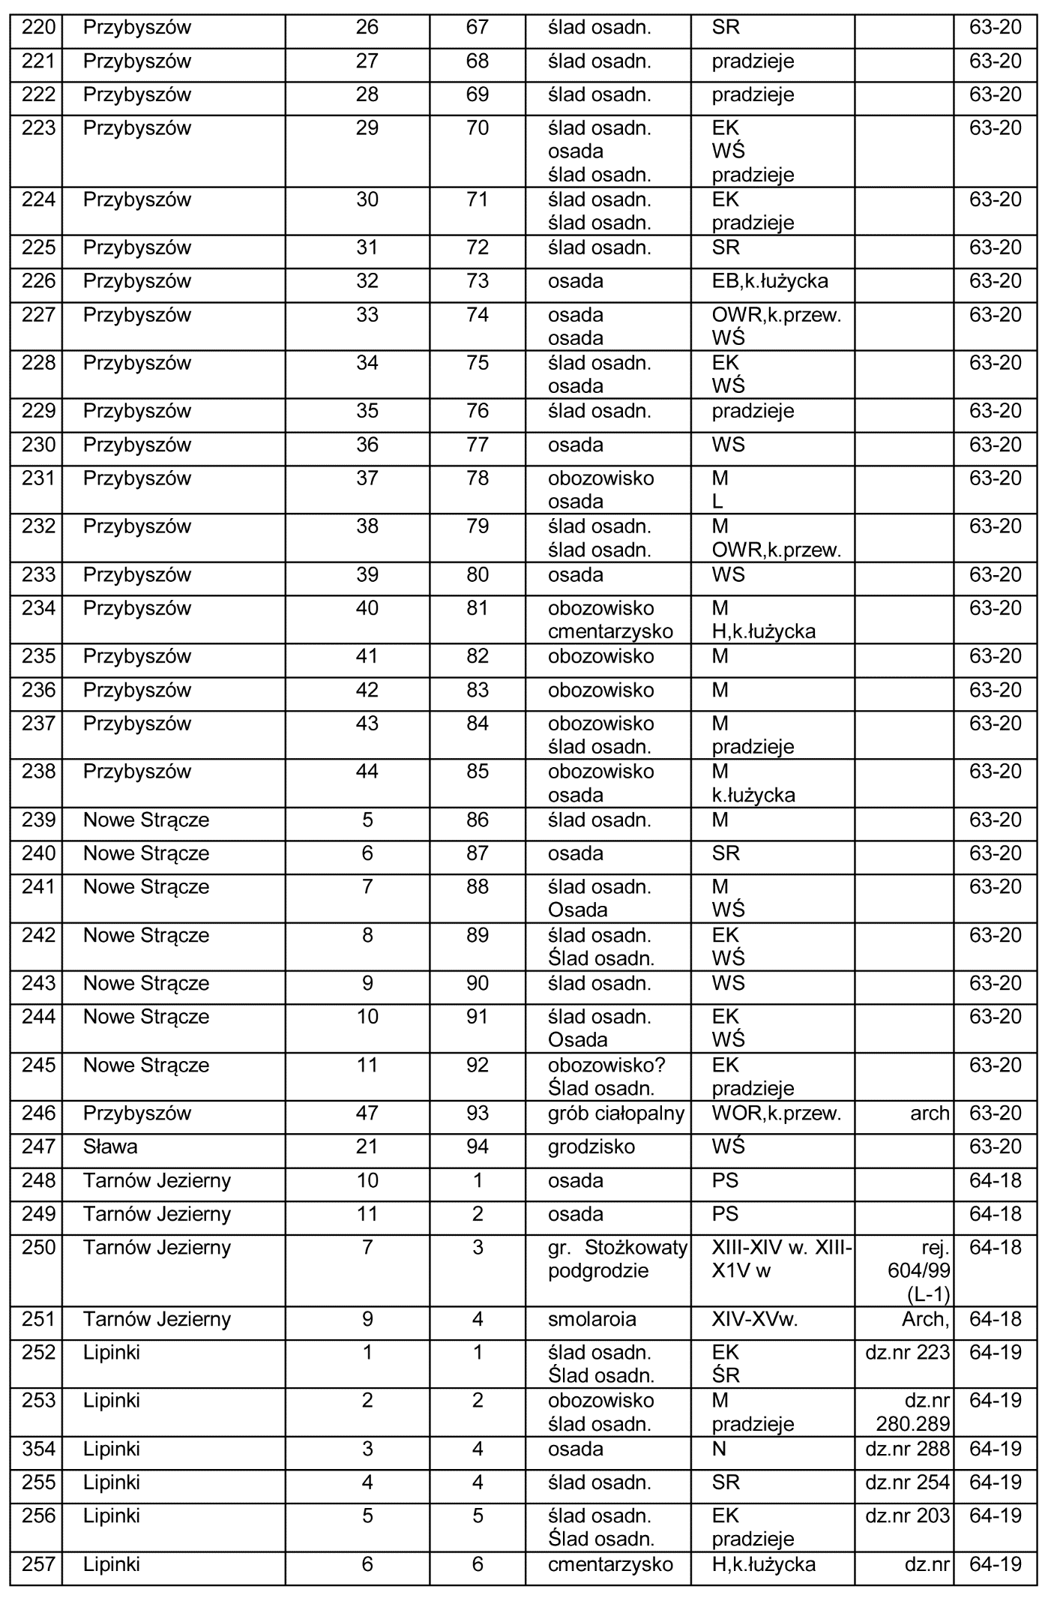
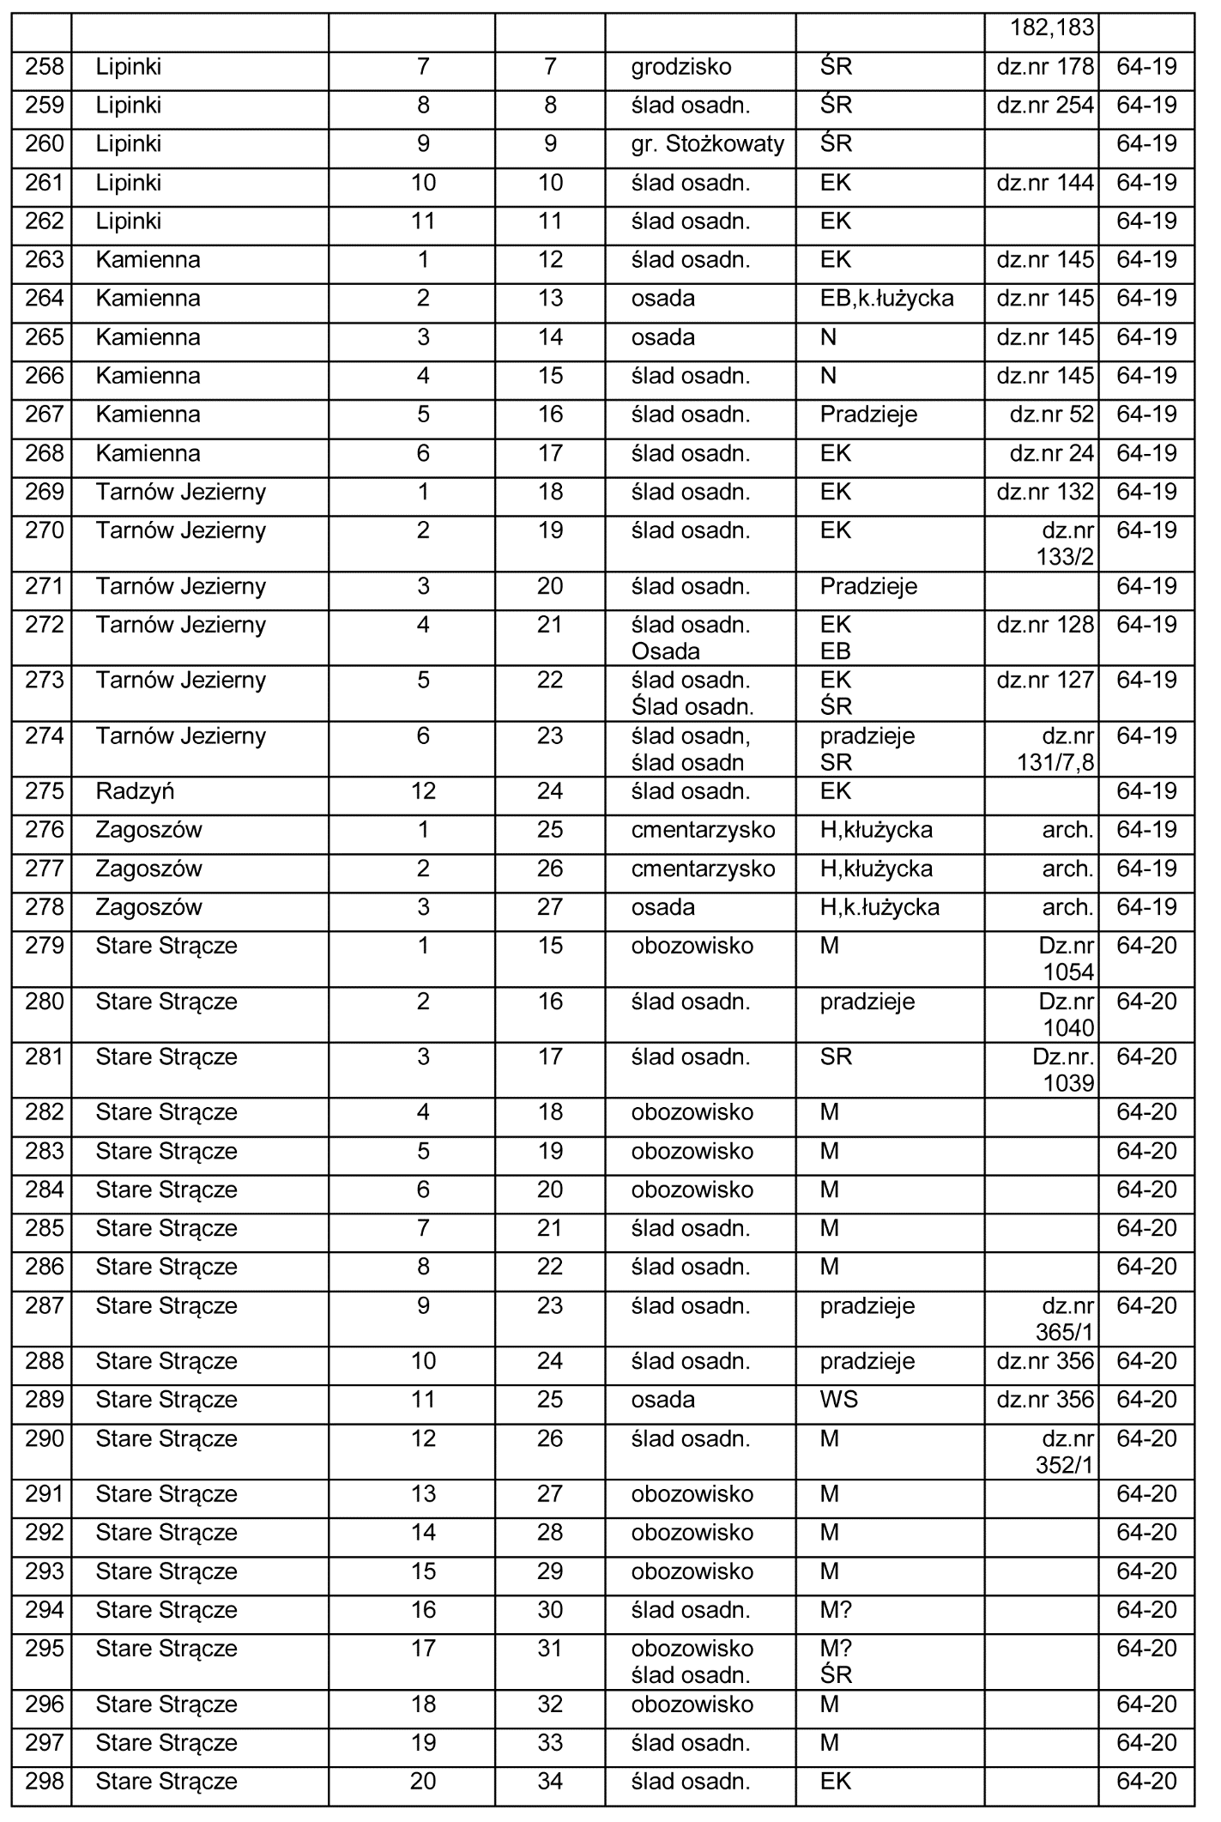
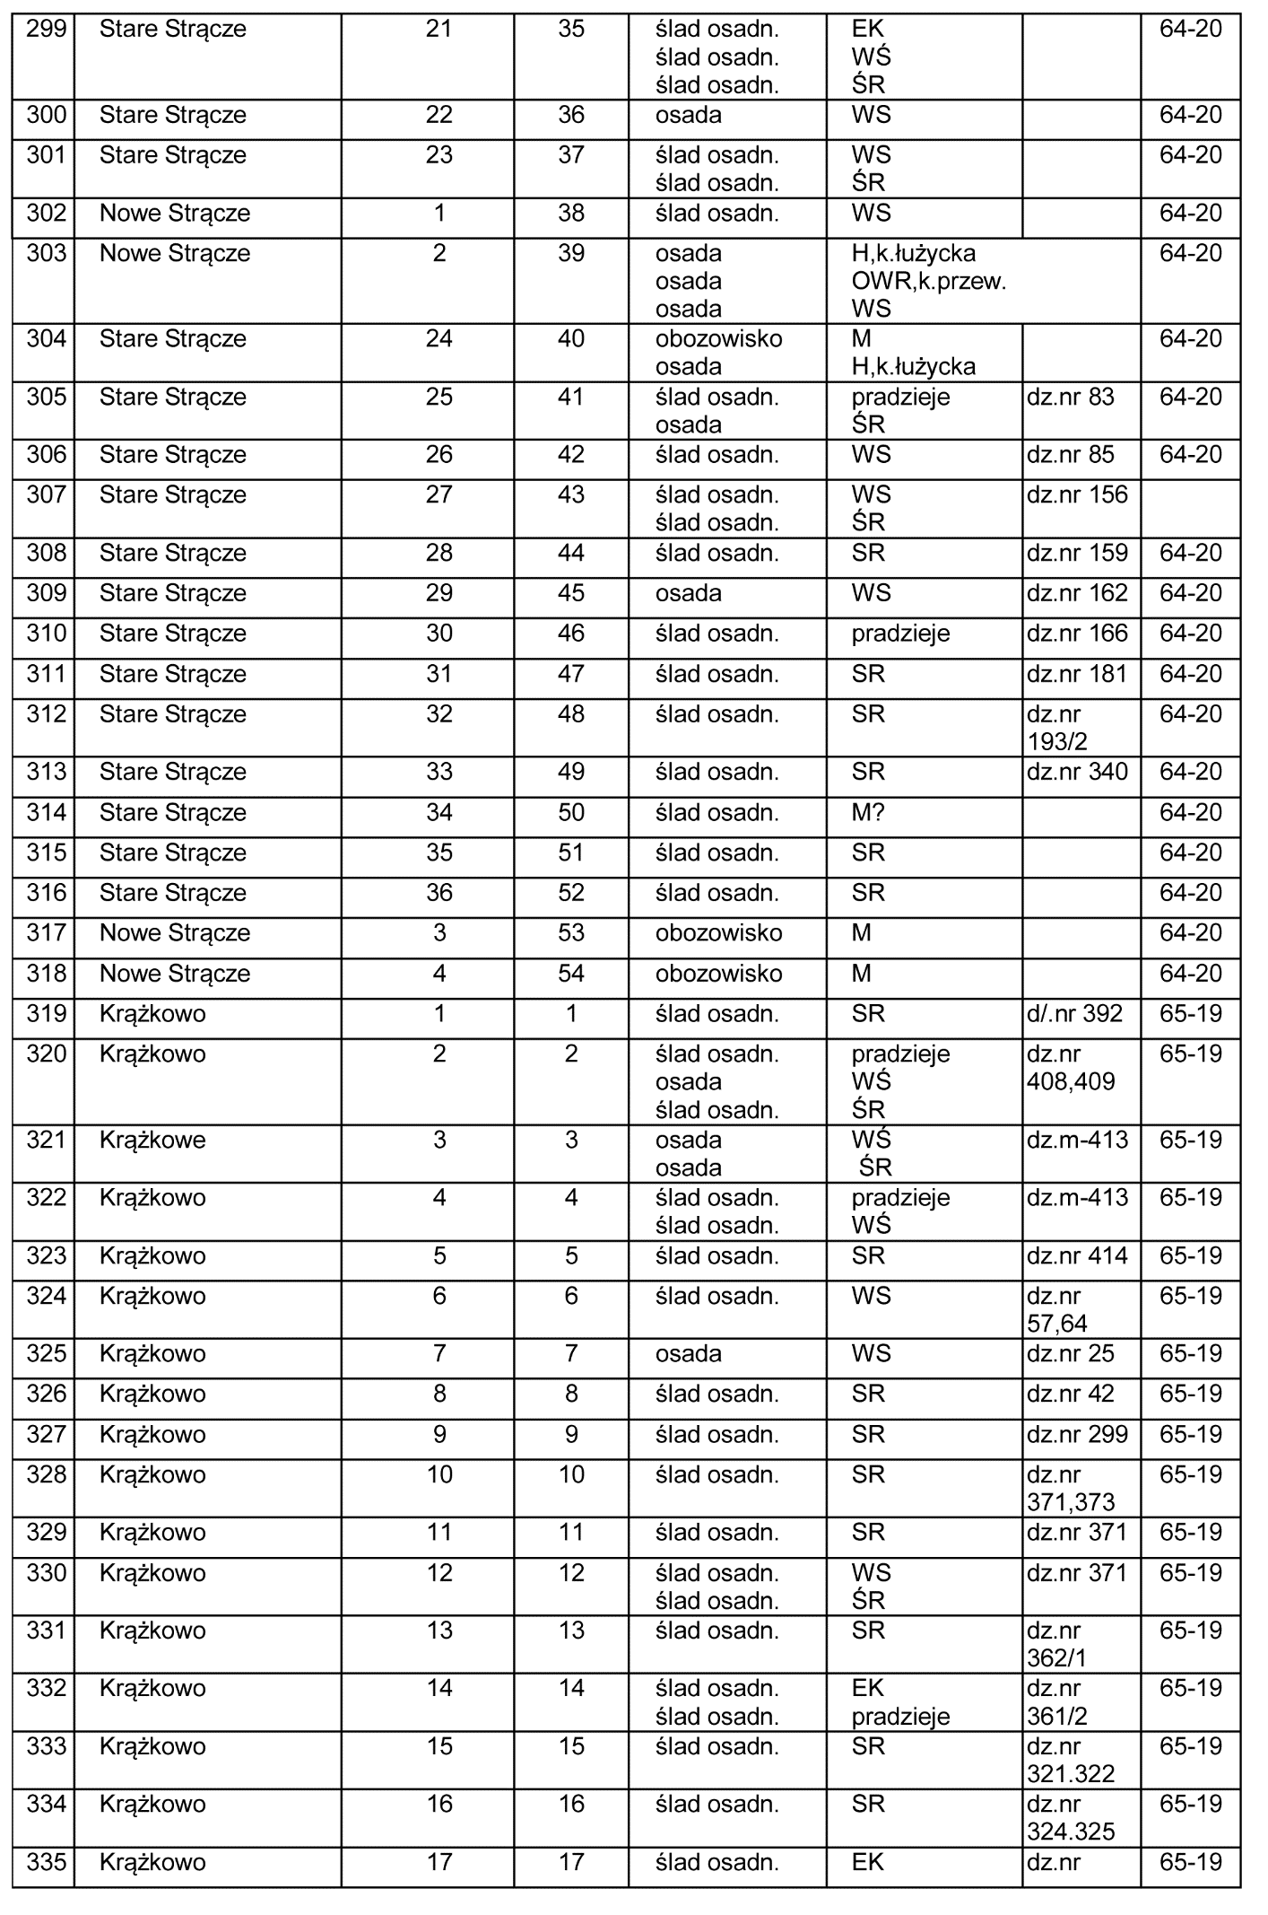
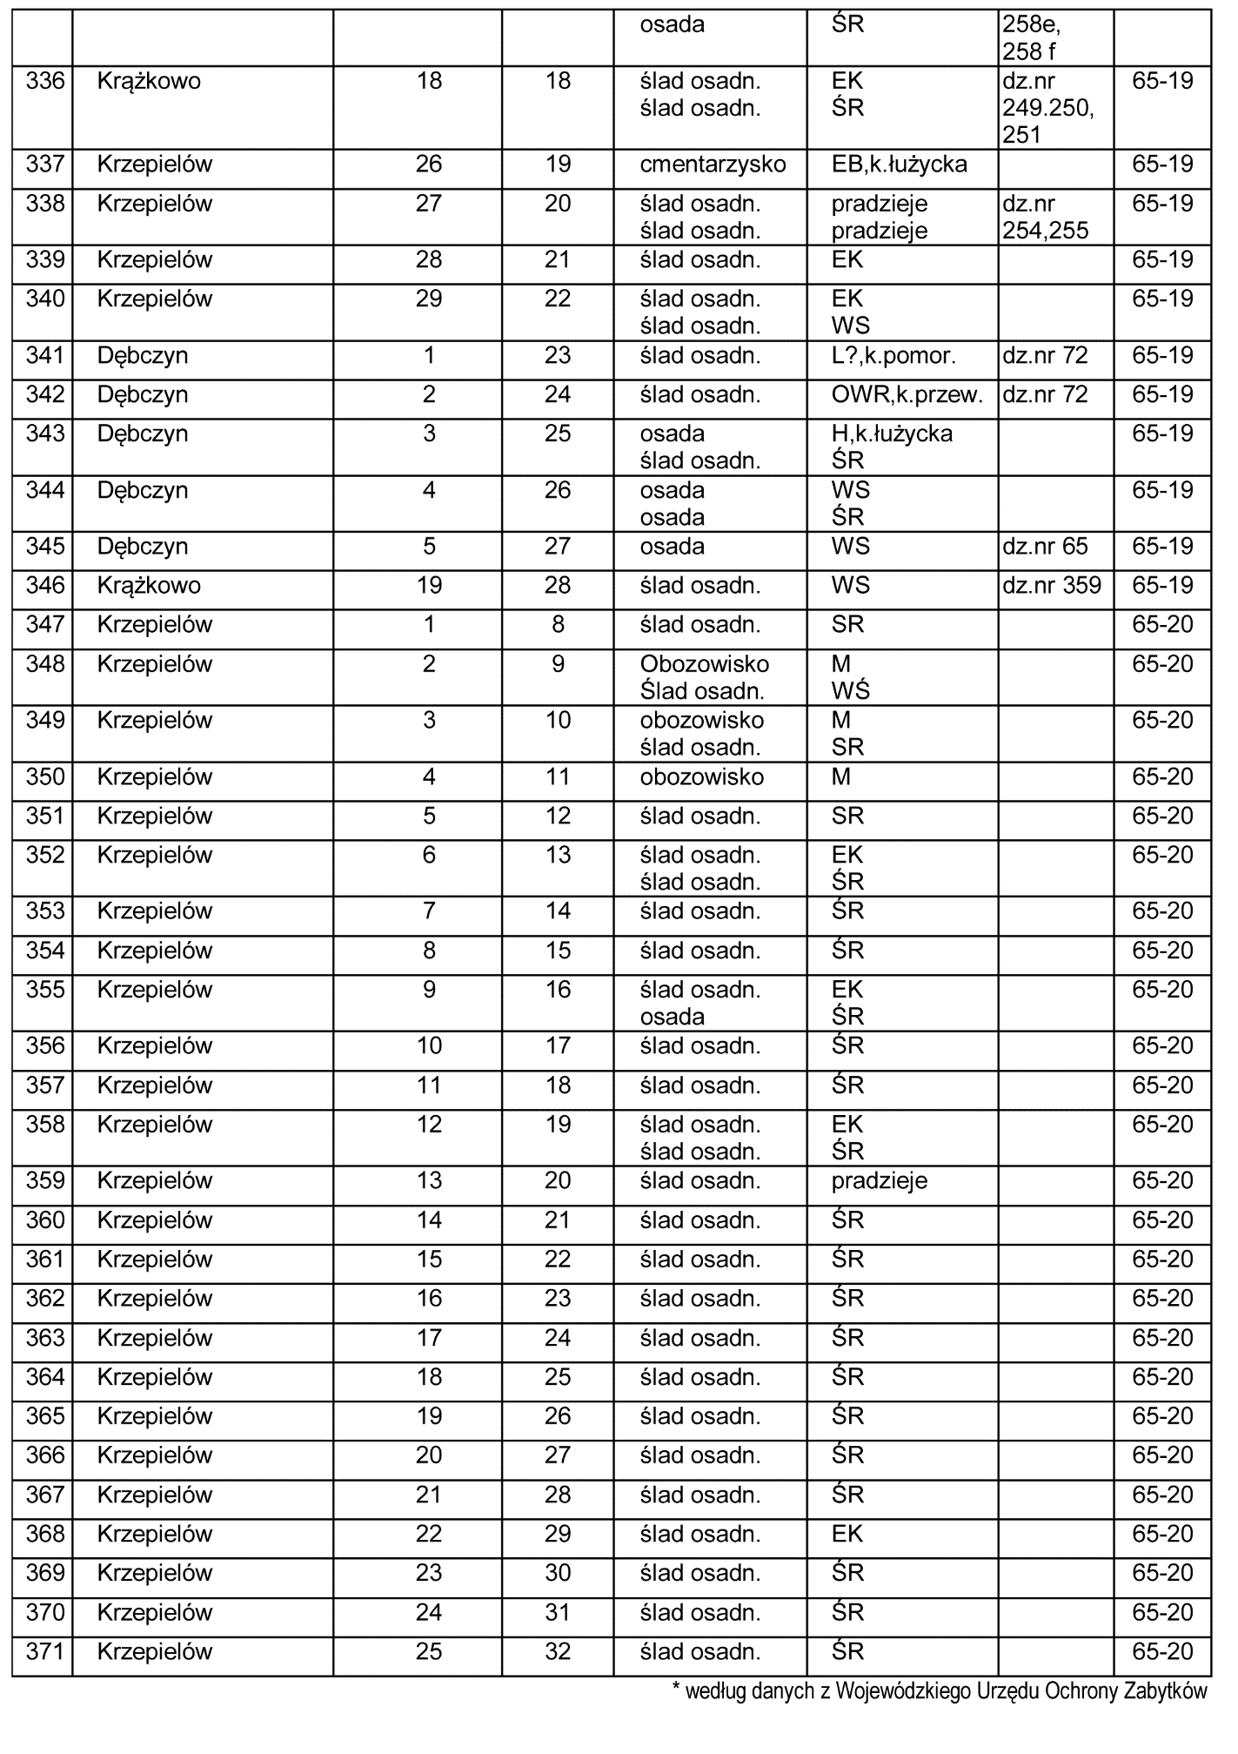

ZMIANA STUDIUM 2017

Zmiana Studium została dokonana na podstawie uchwały nr XVII/74/2015 Rady Miejskiej w Sławie z dnia 26 listopada 2015 roku w sprawie przystąpienia do zmiany studium uwarunkowań i kierunków zagospodarowania przestrzennego gminy Sława. oraz w oparciu o uwarunkowania wynikające z zapisów art. 10 ustęp 1 i 2 ustawy z dnia 27 marca 2003 r. o planowaniu i zagospodarowaniu przestrzennym (t.j. Dz. U. z 2016 r. poz. 778 ze zmianami ).
Ustalenia nie objęte niniejszą zmianą Studium uznaje się za aktualne.

ZAKRES ZMIANY STUDIUM
Niniejsza zmiana Studium obejmuje zmianę przeznaczenia terenów oznaczonych jednolicie w tekście i na załączniku graficznym – rysunku studium poprzez przypisanie im nowych funkcji.

§ 1. Zmiana Studium uwzględnia uwarunkowania dla poszczególnych terenów objętych zmianą - wynikające z zapisów art. 10 ust. 1 ustawy:

- Zmiana – PG (obszar 1)
Położenie – obręb Śmieszkowo.
Cel – przeznaczenie terenów pod funkcje eksploatacji powierzchniowej kruszywa.
Przedmiot – zmiana terenów rolniczych przeznaczonych na dolesienia na tereny eksploatacji surowców mineralnych.

Uwarunkowania wynikające w szczególności z:

1) Dotychczasowego przeznaczenia, zagospodarowania i uzbrojenia terenu
- tereny rolnicze położone w obrębie miejscowości Śmieszkowo nad którymi przebiega linia elektroenergetyczna 110 kV,

2) Stanu ładu przestrzennego i wymogów jego ochrony.
Obszar jest terenem otwartym, niezabudowanym, użytkowanym rolniczo, otoczony od strony północnej i Zachodniej lasami.

3) Stanu środowiska w tym stan rolniczej i leśnej przestrzeni produkcyjnej, wielkości i jakości zasobów wodnych oraz wymogów ochrony środowiska, przyrody i krajobrazu kulturowego.
Teren jest płaski i otoczony lasami. Nad terenem przebiega istniejąca linia elektroenergetyczna 110 kV . Szata roślinna jest uboga i stanowi teren upraw polowych.

4) Stanu dziedzictwa kulturowego i zabytków oraz dóbr kultury współczesnej.
Teren objęty zmianą nie znajduje się w strefie konserwatorskiej zewidencjonowanych stanowisk archeologicznych.
4a) Rekomendacji i wniosków zawartych w audycie krajobrazowym lub określenia przez audyt krajobrazowy granic krajobrazów priorytetowych.
Z uwagi na fakt nie przeprowadzenia audytu krajobrazowego zachodzi brak rekomendacji i wniosków do uwzględnienia w procedowanej zmianie studium.

5) Warunków i jakości życia mieszkańców w tym ochrony ich zdrowia.
Na terenie objętym zmianą nie występują elementy zagrażające zdrowiu lub życiu mieszkańców.

6) Zagrożenia bezpieczeństwa ludności i jej mienia.
Teren jest niezamieszkały i nie występują zagrożenia bezpieczeństwa.

7) Potrzeb i możliwości rozwoju miasta i gminy.
Wystąpiła potrzeba zmiany istniejącej funkcji związana ze stwierdzeniem złóż kruszywa nadających się do eksploatacji. Zmiany Studium dokonano uwzględniając wnioski złożone w trybie sporządzania zmiany studium.
a) Analizy ekonomiczne, środowiskowe i społeczne.
Zakres objęty zmianą studium posiadać będzie z pewnością pozytywny wpływ ekonomiczny i społeczny związany z aktywizacją powyższych terenów eksploatacji surowców mineralnych istniejących złóż. Uciążliwości środowiskowe związane z eksploatacją kruszywa będą miały charakter jedynie przejściowy.
b) Prognozy demograficzne, w tym uwzględniające, tam gdzie to uzasadnione, migracje w ramach miejskich obszarów funkcjonalnych ośrodka wojewódzkiego.
Zakres objęty zmianą studium ograniczony do lokalnych terenów eksploatacji surowców mineralnych istniejących złóż nie pozostaje on w żadnej relacji do przeprowadzonych prognoz demograficznych w tym uwzględniających, tam gdzie to uzasadnione, migracje w ramach miejskich obszarów funkcjonalnych ośrodka wojewódzkiego.
c) Możliwości finansowania przez gminę wykonania sieci komunikacyjnej i infrastruktury technicznej, a także infrastruktury społecznej, służących realizacji zadań własnych gminy.
Zakres objęty zmianą studium ograniczony do terenów eksploatacji surowców mineralnych nie będzie wymagał ze strony Gminy poniesienia dodatkowych kosztów związanych z finansowaniem sieci komunikacyjnej i infrastruktury technicznej a także infrastruktury społecznej, służących realizacji zadań własnych gminy.
d) Bilans terenów przeznaczonych pod zabudowę.
Zakres objęty zmianą studium ograniczony do terenów eksploatacji surowców mineralnych nie dotyczy terenów przeznaczonych pod realizację zabudowy mieszkaniowej, usługowej czy produkcyjnej w związku z powyższym nie pozostaje on w relacji merytorycznej do przeprowadzonych bilansów terenów przeznaczonych pod zabudowę.

8) Stanu prawnego gruntów.
Teren objęty zmianą jest własnością prywatną.

9) Występowania obiektów i terenów chronionych na podstawie przepisów odrębnych.
Na terenie objętym zmianą nie występują tego typu obiekty.
Teren w obrębie Śmieszkowo jest położony w obrębie Obszaru Specjalnej Ochrony ptaków Natura 2000 „pojezierze Sławskie”, kod PLB3000011 oraz jest położony częściowo w obrębie Obszaru Chronionego Krajobrazu „20-Pojezierze Sławsko Przemęckie”.

10) Występowania obszarów naturalnych zagrożeń geologicznych.
Na terenie objętym zmianą nie występują tego typu zagrożenia.

11) Występowania udokumentowanych złóż kopalin oraz zasobów wód podziemnych.
Teren objęty zmianą nie leży w obszarze występowania zbiornika wód podziemnych.

12) Występowania terenów górniczych wyznaczonych na podstawie przepisów odrębnych.
Na terenie objętym zmianą nie występują obecnie tereny górnicze.

13) Stanu systemów komunikacji i infrastruktury technicznej, w tym stopień uporządkowania gospodarki wodno-ściekowej, energetycznej oraz gospodarki odpadami.
Dostęp do terenu objętego zmianą odbywa się z drogi gminnej wewnętrznej poprzez miejscowość Śmieszkowo. Teren nie posiada sieci uzbrojenia podziemnego.

14) Zadań służących realizacji ponad lokalnych celów publicznych.
Na terenie objętym zmianą nie występują w chwili obecnej tego typu zadania.

15) Wymagań dotyczących ochrony przeciwpowodziowej
Teren nie jest narażony na niebezpieczeństwo powodzi.

- Zmiana – PG (obszar 2)
Położenie –obręb Sława.
Cel – przeznaczenie terenów pod funkcje eksploatacji powierzchniowej kruszywa.
Przedmiot – zmiana terenów aktywności gospodarczej i przemysłu na tereny eksploatacji surowców mineralnych.

Uwarunkowania wynikające w szczególności z:

1) Dotychczasowego przeznaczenia, zagospodarowania i uzbrojenia terenu
- tereny częściowo poeksploatacyjne przeznaczone pod funkcje aktywności gospodarczej i przemysłu oraz na projektowany przebieg gazociągu wysokiego ciśnienia DN 100 położone w obrębie miejscowości Sława,

2) Stanu ładu przestrzennego i wymogów jego ochrony.
Obszar jest terenem otwartym, częściowo wyeksploatowanym, otoczony od strony północnej lasem od strony zachodniej terenami istniejącej oczyszczalni ścieków.

3) Stanu środowiska w tym stan rolniczej i leśnej przestrzeni produkcyjnej, wielkości i jakości zasobów wodnych oraz wymogów ochrony środowiska, przyrody i krajobrazu kulturowego.
Teren na skutek prac eksploatacyjnych jest wyrobisk. Szata roślinna jest uboga i stanowi teren obecnie nieużytek.

4) Stanu dziedzictwa kulturowego i zabytków oraz dóbr kultury współczesnej.
Teren objęty zmianą nie znajduje się w strefie konserwatorskiej zewidencjonowanych stanowisk archeologicznych.

4a) Rekomendacji i wniosków zawartych w audycie krajobrazowym lub określenia przez audyt krajobrazowy granic krajobrazów priorytetowych.
Z uwagi na fakt nie przeprowadzenia audytu krajobrazowego zachodzi brak rekomendacji i wniosków do uwzględnienia w procedowanej zmianie studium.

5) Warunków i jakości życia mieszkańców w tym ochrony ich zdrowia.
Na terenie objętym zmianą nie występują elementy zagrażające zdrowiu lub życiu mieszkańców.

6) Zagrożenia bezpieczeństwa ludności i jej mienia.
Teren jest niezamieszkały i jako niezrekultywowany może stanowić potencjalne źródło zagrożenia bezpieczeństwa w zakresie upadków do wnętrza wyrobiska.

7) Potrzeb i możliwości rozwoju miasta i gminy.
Wystąpiła potrzeba zmiany istniejącej funkcji związana z dokończeniem eksploatacji stwierdzanych złóż kruszywa nadających się do eksploatacji. Zmiany Studium dokonano uwzględniając wnioski złożone w trybie sporządzania zmiany studium.
a) Analizy ekonomiczne, środowiskowe i społeczne.
Zakres objęty zmianą studium posiadać będzie z pewnością pozytywny wpływ ekonomiczny i społeczny związany z aktywizacją powyższych terenów eksploatacji surowców mineralnych istniejących złóż. Uciążliwości środowiskowe związane z eksploatacją kruszywa będą miały charakter jedynie przejściowy.
b) Prognozy demograficzne, w tym uwzględniające, tam gdzie to uzasadnione, migracje w ramach miejskich obszarów funkcjonalnych ośrodka wojewódzkiego.
Zakres objęty zmianą studium ograniczony do lokalnych terenów eksploatacji surowców mineralnych istniejących złóż nie pozostaje on w żadnej relacji do przeprowadzonych prognoz demograficznych w tym uwzględniających, tam gdzie to uzasadnione, migracje w ramach miejskich obszarów funkcjonalnych ośrodka wojewódzkiego.
c) Możliwości finansowania przez gminę wykonania sieci komunikacyjnej i infrastruktury technicznej, a także infrastruktury społecznej, służących realizacji zadań własnych gminy.
Zakres objęty zmianą studium ograniczony do terenów eksploatacji surowców mineralnych nie będzie wymagał ze strony Gminy poniesienia dodatkowych kosztów związanych z finansowaniem sieci komunikacyjnej i infrastruktury technicznej a także infrastruktury społecznej, służących realizacji zadań własnych gminy.
d) Bilans terenów przeznaczonych pod zabudowę.
Zakres objęty zmianą studium ograniczony do terenów eksploatacji surowców mineralnych nie dotyczy terenów przeznaczonych pod realizację zabudowy mieszkaniowej, usługowej czy produkcyjnej w związku z powyższym nie pozostaje on w relacji merytorycznej do przeprowadzonych bilansów terenów przeznaczonych pod zabudowę.

8) Stanu prawnego gruntów.
Teren objęty zmianą jest własnością prywatną.

9) Występowania obiektów i terenów chronionych na podstawie przepisów odrębnych.
Na terenie objętym zmianą nie występują tego typu obiekty.
Teren w obrębie Sława jest położony w obrębie Obszaru Specjalnej Ochrony ptaków Natura 2000 „Pojezierze Sławskie”, kod PLB3000011.

10) Występowania obszarów naturalnych zagrożeń geologicznych.
Na terenie objętym zmianą nie występują tego typu zagrożenia.

11) Występowania udokumentowanych złóż kopalin oraz zasobów wód podziemnych.
Teren objęty zmianą nie leży w obszarze występowania zbiornika wód podziemnych.

12) Występowania terenów górniczych wyznaczonych na podstawie przepisów odrębnych.
Na terenie objętym zmianą nie występują obecnie tereny górnicze.

13) Stanu systemów komunikacji i infrastruktury technicznej, w tym stopień uporządkowania gospodarki wodno-ściekowej, energetycznej oraz gospodarki odpadami.
Dostęp do terenu objętego zmianą odbywa się z drogi gminnej publicznej z miejscowości Sława.
Teren nie posiada sieci uzbrojenia podziemnego.

14) Zadań służących realizacji ponad lokalnych celów publicznych.
Na terenie objętym zmianą nie występują w chwili obecnej tego typu zadania.

15) Wymagań dotyczących ochrony przeciwpowodziowej
Teren nie jest narażony na niebezpieczeństwo powodzi.

§ 2. Zmiana Studium określa kierunki zagospodarowania - wynikające z zapisów art. 10 ust. 2 ustawy.

Zmiana Studium określa w szczególności:

1. Kierunki zmian w strukturze przestrzennej gminy oraz w przeznaczeniu terenów, w tym wynikające z audytu krajobrazowego.
Uwzględniając zgłoszone wnioski, dokonano zmiany w przeznaczeniu terenów opisanych w § 1 i 2.
Z uwagi na brak wykonania audytu krajobrazowego nie wprowadza się zmian z niego wynikających.

2. Kierunki i wskaźniki dotyczące zagospodarowania oraz użytkowania terenów, w tym tereny wyłączone spod zabudowy.
PG – strefa terenów eksploatacji surowców mineralnych,
w której zakłada się prowadzenie eksploatacji kopalin, a także prowadzenie działalności gospodarczej, przemysłu, baz, składów, usług, obsługi ruchu transportowego. Przewiduje się możliwość zachowania w planach miejscowych istniejącego użytkowania.

Ustalenia szczegółowe:
- obowiązuje wyłączny sposób eksploatacji złoża zgodny z przepisami szczególnymi,
- określa się rolny, leśny, wodny lub turystyczny kierunek rekultywacji terenów przekształconych górniczo,
- dopuszcza się lokalizację obiektów kubaturowych związanych wyłącznie z działalnością górniczą,
- ustala się, że wszelka uciążliwość prowadzonej działalności nie może przekraczać granic terenu górniczego,
- dopuszcza się lokalizację utwardzonych dróg wewnętrznych.

W pozostałym zakresie nie wprowadza się zmian.

3. Obszary oraz zasady ochrony środowiska i jego zasobów, ochrony przyrody, krajobrazu kulturowego i uzdrowisk.
Nie wprowadza się zmian.

4. Obszary i zasady ochrony dziedzictwa kulturowego i zabytków oraz dóbr kultury współczesnej.
Obejmuje się ochroną stanowiska archeologiczne wykazane na rysunku studium, które należy
uwzględnić przy zagospodarowywaniu terenu, zgodnie z przepisami odrębnymi.
W pozostałym zakresie nie wprowadza się zmian.

5. Kierunki rozwoju systemów komunikacji i infrastruktury technicznej.
Nie wprowadza się zmian.

5.1. Zasady wyznaczania obszar ó w rozmieszczania urządzeń wytwarzających energię
z odnawialnych źródeł energii o mocy przekraczającej 100 kW.
Nie wprowadza się zmian.
:
5.2. Zasady zagospodarowania terenów sąsiadujących z terenami kolejowymi.
Nie wprowadza się zmian.

6. Obszary, na których rozmieszczone będą inwestycje celu publicznego o znaczeniu lokalnym.
Nie wprowadza się zmian.

7. Obszary, na których rozmieszczone będą inwestycje celu publicznego o znaczeniu ponad lokalnym.
Nie wprowadza się zmian.

8. Obszary, dla których obowiązkowe jest sporządzenie miejscowego planu zagospodarowania
przestrzennego na podstawie przepisów odrębnych, w tym obszary wymagające przeprowadzenia scaleń i podziału nieruchomości, a także obszary przestrzeni publicznej.
Dla obszarów przeznaczonych pod powierzchniową eksploatację kruszywa ustala się obowiązek sporządzenia miejscowego planu zagospodarowania przestrzennego.
W pozostałym zakresie nie wprowadza się zmian.

9. Obszary, dla których gmina zamierza sporządzić miejscowy plan zagospodarowania przestrzennego, w tym obszary wymagające zmiany przeznaczenia grunt ó w rolnych i leśnych na cele nierolnicze i nieleśne.
Dla terenów objętych zmianą studium w celu realizacji inwestycji należy sporządzić plany miejscowe.

10. Kierunki i zasady kształtowania rolniczej i leśnej przestrzeni produkcyjnej.
Niniejsza zmiana studium zakłada przekształcenia terenów rolniczych przeznaczonych na dolesienia (obszar 1) na cele powierzchniowej eksploatacji kruszywa.
W pozostałym zakresie nie wprowadza się zmian.

11. Obszary narażone na niebezpieczeństwo powodzi i osuwania się mas ziemnych.
Nie wprowadza się zmian.

12. Obiekty lub obszary, dla których wyznacza się w złożu kopaliny filar ochronny.
Nie wprowadza się zmian.

13. Obszary pomników zagłady i ich stref ochronnych oraz obowiązujące na nich ograniczenia
prowadzenia działalności gospodarczej, zgodnie z przepisami ustawy z dnia 7 maja 1999 r.
o ochronie teren ó w byłych hitlerowskich obozów zagłady.
Nie występują.

14. Obszary wymagające przekształceń, rehabilitacji, rekultywacji lub remediacji.
Tereny objęte zmianą studium związane z powierzchniową eksploatacją surowców mineralnych będą wymagały po zakończeniu eksploatacji rekultywacji w kierunku określonym w projekcie rekultywacji odkrywki zgodnie z przepisami odrębnymi.
W pozostałym zakresie nie wprowadza się zmian.

14a. Obszary Zdegradowane
Na obszarze objętym zmianą studium terenem zdegradowanym jest obszar dzikiego wyrobiska położony w obrębie Sława (obszar 2). Dla tego obszaru zakłada się dokończenie eksploatacji kruszywa wraz z obowiązkiem jego rekultywacji po zakończeniu prac eksploatacyjnych.

15. Granice terenów zamkniętych i ich stref ochronnych.
Nie wprowadza się zmian.

16. Inne obszary problemowe, w zależności od uwarunkowań i potrzeb zagospodarowania występujących w gminie.
Nie wprowadza się zmian.

SYNTEZA

ORAZ
UZASADNIENIE PRZYJĘTYCH ROZWIĄZAŃ
SŁAWA 2017

      - Ustalenia dotyczące kierunków zmian w strukturze przestrzennej miasta i gminy
Wyznaczenie obszarów do specjalnego opracowania, dla których należy sporządzić plany miejscowe.

- Ustalenia dotyczące kierunków i wskaźników zagospodarowania oraz użytkowania terenów
Nie wprowadza się zmian.

- Ustalenia dotyczące zasad ochrony środowiska i jego zasobów, ochrony przyrody, krajobrazu kulturowego
Nie wprowadza się zmian w dotychczasowej polityce związanej z ochroną środowiska przyrody i krajobrazu.

- Ustalenia dotyczące zasad ochrony dziedzictwa kulturowego i zabytków oraz dóbr kultury współczesnej
Nie wprowadza się zmian.

- Ustalenia dotyczące kierunków rozwoju systemów komunikacji i infrastruktury technicznej
Nie wprowadza się zmian.

- Ustalenia dotyczące kierunków i zasad kształtowania rolniczej i leśnej przestrzeni produkcyjnej.
Niniejsza zmiana studium zakłada przekształcenie obszarów na których występują udokumentowane złoża kruszywa z terenów rolniczych oraz aktywności gospodarczej i przemysłu na tereny eksploatacji surowców mineralnych..

- Pozostałe ustalenia ogólne.
Nie wprowadza się zmian.

U z a s a d n i e n i e

zawierające objaśnienia przyjętych rozwiązań
w projekcie zmiany Studium uwarunkowań i kierunków zagospodarowania przestrzennego miasta i gminy Sława.

W celu prowadzenia prawidłowej polityki przestrzennej Gminy, Rada Miejska w Sławie podjęła uchwałę XVII/74/2015 Rady Miejskiej w Sławie z dnia 26 listopada 2015 roku w sprawie przystąpienia do zmiany studium uwarunkowań i kierunków zagospodarowania przestrzennego gminy Sława dla wybranych obszarów gminy Sława.
Zainteresowanie podmiotów gospodarczych inwestowaniem w gminie, a co za tym idzie stwarzaniem nowych miejsc pracy, powiązana z chęcią umożliwienia eksploatacji udokumentowanych złóż kruszywa – stworzyło konieczność zmiany Studium w tym niezbędnym zakresie.
Projekt zmiany Studium został sporządzony zgodnie z wymogami ustawy z dnia 27 marca 2003r. o planowaniu i zagospodarowaniu przestrzennym (tekst jednolity Dz. U. z 2016 r. poz. 778).
Zmiana Studium obejmuje zmianę przeznaczenia terenu rolniczego oraz aktywności gospodarczej i przemysłu na tereny eksploatacji surowców mineralnych – dokonanych zgodnie z wnioskiem oraz zapotrzebowaniami inwestycyjnymi wpisanymi w politykę przestrzenną prowadzoną w Gminie Sława.

Zmiany oznaczono jednolicie w tekście i na rysunku Studium - poprzez przypisanie im nowych funkcji:

      - Zmiana terenów rolniczych przeznaczonych na dolesienia na tereny eksploatacji surowców mineralnych – PG (obszar 1, obręb Śmieszkowo)
– wniosek właściciela terenu, zgodny z założeniami polityki przestrzennej Gminy.
      - Zmiana terenów aktywności gospodarczej i przemysłu na tereny eksploatacji surowców mineralnych - PG (obszar 2, obręb Sława)

